Doporučení – URZ v brachyterapii

Obsah

Obsah 2
Předmluva 6
Úvod 7
Zkratky, symboly a terminologie 8
A. Zabezpečování jakosti HDR brachyterapie 12
1 Kontrola kvality URZ a systému pro afterloading 13
1.1 Kontrola kvality uzavřeného radionuklidového zdroje 13
1.1.1 Identifikace URZ 13
1.1.2 Dokumentace k URZ 13
1.1.3 Kalibrace URZ 13
1.1.4 Těsnost URZ 13
1.2 Bezpečnostní, indikační a výstražné systémy afterloadingového ozařovače 14
1.2.1 Světelná a zvuková signalizace 14
1.2.2 Nezávislý detektor úrovně radiace v ozařovně 14
1.2.3 Systém sledování pacienta a komunikace s pacientem 15
1.2.4 Ovládací prvky 15
1.2.5 Údaje v řídicím systému (datum, čas, vydatnost zdroje) 15
1.2.6 Dokumentace průběhu ozařování 15
1.2.7 Blokování a přerušení ozařování 15
1.2.8 Ruční nouzové zatažení zdroje 17
1.2.9 Havarijní trezor a nářadí 17
1.2.10 Přesnost polohy zdroje 17
1.2.11 Časovač 17
1.2.12 Transitní čas 17
1.3 Aplikátory a přenosové trubice a jejich připojení 18
1.3.1 Aplikátory a přenosové trubice 18
1.3.2 Připojení aplikátorů a přenosových trubic 19
2 Stanovení kermové vydatnosti 20
2.1 Měření ve vzduchu pomocí kalibračního můstku 21
2.1.1 Kalibrace ionizační komory 24
2.2 Měření studnovou komorou 25
3 Kontrola kvality plánovacího systému a kontrola výpočtu dávkové distribuce 27
3.1 Výpočet dávkové distribuce 27
3.1.1 Vstupní fyzikální a technické parametry uzavřeného radionuklidového zdroje 27
3.1.2 Ověření správosti matematického modelu výpočtu dávkové distribuce v okolí uzavřeného radionuklidového zdroje standardním výpočtem 27
3.1.3 Korekce na nehomogenity 29
3.1.4 Volba algoritmu 29
3.1.5 Výpočetní mřížka a okno 29
3.1.6 Absolutní/relativní dávka 30
3.1.7 Předpis dávky a normalizace 30
3.1.8 Stabilita výpočtu dávkové distribuce pro referenční plán 30
3.2 Anatomická reprezentace pacienta 30
3.2.1 Manuální konturování 30
3.2.2 Vstup obrazových dat 31
3.2.3 Nástroje zobrazovacích modalit 31
3.2.4 Databáze pacientů 31
3.2.5 Automatické konturování 31
3.2.6 Editace kontur 31
3.2.7 Vytvoření popisu trojrozměrných objektů 32
3.2.8 Vytvoření nových struktur (z povrchů nebo interpolací) 32
3.2.9 Zvětšení objektu 32
3.2.10 Vytvoření hustot pro manuální konturování 32
3.2.11 Vytvoření hustot na základě CT snímků 32
3.2.12 Editace CT čísel 33
3.2.13 Definice bodů, přímek a značek 33
3.3 Geometrická přesnost v plánovacím systému 33
3.3.1 Dvourozměrné zobrazení snímku 33
3.3.2 Nástroje pro dvourozměrné zobrazení snímku 33
3.3.3 Trojrozměrné zobrazení struktur a příslušné funkce 33
3.3.4 Nástroje pro nakládání s anatomickými daty 34
3.3.5 Nástroje pro měření 34
3.3.6 Prostorová lokalizace uzavřeného radionuklidového zdroje 34
3.4 Nástroje pro zhodnocení ozařovacího plánu 34
3.4.1 Typy dávkově-objemových histogramů 34
3.4.2 Normalizace plánu 35
3.4.3 Porovnání relativní a absolutní dávky 35
3.4.4 Relativní a absolutní objem 35
3.4.5 Velikost dávkového binu v DVH 35
3.4.6 Složené struktury 36
3.4.7 Dávková a objemová statistika 36
3.4.8 Výtisk a export ozařovacího plánu 36
4 Kontrola lokalizace v brachyterapii a kvality zobrazovacích systémů používaných v brachyterapii 36
4.1 Fyzikální zobrazení C-rameno, rentgenový simulátor 37
4.1.1 Verifikace kolmosti a rovnoběžnosti rovin můstku a polohy křížových markerů 37
4.1.2 Základní verifikační test lokalizačního řetězce-C rameno, simulátor 37
4.1.3 Verifikace kvality lokalizačního RTG přístroje 38
4.1.4 Verifikace stability vzdálenosti ohnisko – detektor (držák filmu) u C-ramene 38
4.1.5 Vizuální kontrola funkčnosti RTG přístroje 38
4.2 Fyzikální zobrazení – CT, CT-PET 39
4.2.1 Základní verifikační test lokalizačního řetězce – CT 39
4.2.2 Ověření viditelnosti aplikátorů a katetrů používaných v klinické praxi na CT skenech 39
4.2.3 Ověření možnosti rekonstrukce aplikátorů z CT skenů 39
4.3 Fyzikální zobrazení – MRI 40
4.3.1 Kontrola zkreslení obrazu ve třech ortogonálních rovinách na MRI 40
4.3.2 Kontrola MRI kompatibility aplikátoru 40
4.3.3 Ověření viditelnosti aplikátorů a katetrů používaných v klinické praxi na MRI skenech 41
4.3.4 Ověření možnosti rekonstrukce aplikátorů z MRI skenů 41
5 Kontrola kvality ozařovacího procesu pacienta 42
6 Přehled kontrolovaných parametrů 43
7 Literatura a informační zdroje pro část A 47
8 Přílohy 49
8.1. Příloha 1: Příklady vybraných metodik 50
8.1.1 Přesnost polohy zdroje 50
8.1.2 Prostorová lokalizace uzavřeného radionuklidového zdroje 51
8.1.3 Ověření parametrů URZ a matematického modelu pro výpočet dávkové distribuce v plánovacím systému 53
8.2. Příloha 2: Vybavení a pomůcky 57
8.3. Příloha 3: Tabulky hodnot dozimetrických parametrů z Monte Carlo simulací 58
8.3.1. Varian Medical Systems, GammaMed HDR Plus 58
8.3.2. Varian Medical Systems, New VariSource HDR 60
8.3.3. Elekta, Nucletron mHDR 62
8.3.4. Elekta, Flexisource Ir-192 64
B. Zabezpečování jakosti při intersticiální brachyterapii prostaty 67
1 Kontrola kvality URZ používaných při IBP 68
1.1 Identifikace URZ 68
1.1.1 Aplikace HDR 68
1.1.2 Aplikace radionuklidových zrn LDR 68
1.2 Kontrola kermové vydatnosti URZ 68
1.2.1 Aplikace HDR 68
1.2.2 Aplikace radionuklidových zrn LDR 68
1.3 Kontroly těsnosti URZ 69
1.3.1 Aplikace HDR 69
1.3.2 Aplikace radionuklidových zrn LDR 69
2 Kontroly kvality systémů používaných při IBP 69
2.1 Lokalizační řetězec používaný pro IBP 70
2.1.1 Vlastnosti ultrazvuku 70
2.2 Aplikační mřížka 72
2.2.1 Nastavení mřížky, kalibrace mřížky 72
2.3 Krokovací zařízení 73
2.3.1 Posun krokovacího zařízení 73
2.3.2 Rotace elektronického krokovacího zařízení 73
2.4 Kontrola plánovacího systému a výpočtu dávek 74
2.4.1 Výpočet dávky v bodě 74
2.4.2 Zobrazení izodóz 74
2.4.3 Objemový výpočet dávky 75
2.4.4 Výpočet anizotropní funkce modelu lineárního zdroje 75
2.4.5 Shoda zobrazení ultrazvukem a plánovacím systémem 75
2.5 Příprava a provedení vlastní aplikace IBP 75
2.5.1 Kontrola nastavení ultrazvuku 75
2.5.2 Funkčnost řetězce ultrazvuk – plánovací systém 75
2.5.3 Provedení aplikace IBP 76
3 Přehled kontrol a jejich četností a tolerancí. 77
4 Literatura a informační zdroje pro část B 79
5 Přílohy 81
5.1. Příloha 1: Příklady metodik 81
5.1.1 Dozimetrické ověření kermové vydatnosti zrn LDR. 81
5.1.2 Ověření vlastností ultrazvuku 82
5.1.3 Nastavení mřížky, Kalibrace mřížky 84
5.1.4 Krokovací zařízení 84
5.1.5 Shoda zobrazení ultrazvukem a plánovacím systémem 86
5.1.6 Ověření nastavení ultrazvuku 86
5.1.7 Ověření funkčnosti přenosu dat 86
5.1.8 Příklad sekvence činností a odpovědnosti při IBP 86
5.2. Příloha 2: Vybavení a pomůcky potřebné pro provádění kontrol 89

Předmluva

Úvod

Toto doporučení se skládá ze dvou samostatných částí: části A a části B.
Část A se týká zabezpečování jakosti HDR brachyterapie realizované ozařovačem pro automatický afterloading a představuje aktualizaci doporučení SÚJB „Zavedení systému jakosti při využívání významných zdrojů ionizujícího záření v radioterapii - Uzavřené radionuklidové zářiče v brachyterapii, Praha 1998“. Doplněna byla zejména kapitola týkající se stanovení kermové vydatnosti, kapitola týkající se ověření výpočtu dávky plánovacím systémem, včetně praktických příkladů, a kapitola týkající se kontroly kvality zobrazovacích systémů používaných v brachyterapii.
Část B se týká zabezpečování jakosti při intersticiální brachyterapii prostaty, a to jak při aplikaci HDR, tak při aplikaci radionuklidových zrn LDR a představuje včlenění doporučení SÚJB „Zavedení systému jakosti při využívání významných zdrojů ionizujícího záření v radioterapii – Návrh rozsahu pravidelných zkoušek při intersticiální brachyterapii prostaty, Praha 2015“. Intersticiální brachyterapie prostaty přináší do brachyterapie nové aplikační metody a využití zobrazovacích metod, které se standardně v brachyterapii nepoužívají. Implantační jehly jsou zaváděny přes vodící mřížku spojenou s krokovacím zařízením (stepperem) pod online ultrazvukovou kontrolou. Dávková distribuce je v plánovacím systému zobrazována na 3D cílový objem zrekonstruovaný z transverzálních řezů z ultrazvuku. Výpočty plánů a jejich korekce se dějí v reálném čase v průběhu klinické aplikace, což přináší specifické nároky na přesnost, rychlost a kvalitu přípravy ze strany radiologického fyzika. Všechny tyto skutečnosti je potřeba zohlednit při provádění zkoušek provozní stálosti, které by měly zahrnovat ověření vlastností používaných zdrojů záření, ověření vlastností ultrazvuku, jeho spolupráci s krokovacím zařízením a mřížkou a propojení s plánovacím systémem.
Základní část dokumentu (v části A i B) obsahuje výčet kontrolovaných parametrů, včetně cíle kontroly, způsobu kontroly, tolerance a frekvence jejich provádění, které jsou v souladu s údaji z literatury. Příp. obsahuje i popis kontrolovaného parametru, postup kontroly, dokumentaci nebo odkaz na příklad metodiky. V přílohách jsou uvedeny příklady metodik, vybavení a pomůcky pro provádění kontrol, přehled kontrolovaných parametrů a tabulky hodnot dozimetrických parametrů z Monte Carlo simulací.
Navržené sady kontrolovaných parametrů v části A i v části B by měly sloužit jako podklad pro vypracování systému zkoušek provozní stálosti, příp. zkoušek dlouhodobé stability nebo přejímacích zkoušek, pro daný typ brachyterapie. Postupy v části B vycházejí z praxe na pracovištích v České republice a mohou být vodítkem při zavádění metody intersticiální brachyterapie prostaty na dalších pracovištích.

Zkratky, symboly a terminologie

Zkratky

A₀ kontrola se provádí před aplikací
A kontrola se provádí před aplikací a po aplikaci
D kontrola se provádí denně
T kontrola se provádí jednou za týden
M kontrola se provádí jednou za měsíc
R kontrola se provádí jednou za rok
VZ kontrola se provádí po výměně zdroje
PZ kontrola se provádí po instalaci nového zařízení resp. po každém
zásahu do systému nebo při podezření na nesprávnou funkci
ZDS zkouška dlouhodobé stability
ZPS zkoušky provozní stálosti
Fir kontrola se provádí podle firemního protokolu
F toleranci nelze udat kvantitativně (kontrola funkčnosti, vyhovuje x nevyhovuje, provedeno...)
URZ uzavřený radionuklidový zdroj
IBP intersticiální brachyterapie prostaty

Terminologie a zkratky
Afterloading (AFL) je manuální nebo dálkově ovládaný přesun jednoho nebo více URZ mezi trezorem a aplikátory umístěnými pro účely brachyterapie. (ČSN IEC 788: rm-42-54)
Afterloadingový ozařovač je přístroj pro provádění afterloadingu.
Aktivita (Activity) je samovolná změna dN počtu N jader ve stavu s konkrétní hodnotou energie ve vzorku radionuklidu vlivem samovolného jaderného přechodu z tohoto stavu během infinitezimálního časového intervalu, dělená jeho dobou trvání dt. [9]
Aplikátor je systém jednoho nebo několika neaktivních prostých nebo stíněných katetrů zaváděných do cílového objemu nebo jeho blízkosti. Aplikátor slouží k vytvoření požadovaného prostorového rozmístění zdrojů či umístění zdroje. Po zavedení aplikátoru a po kontrole jeho umístění vzhledem k léčené tkáni jsou do jednotlivých katetrů pomocí nosičů afterloadingově přemísťovány URZ.
Brachyterapie (dle normy [8] brachyradioterapie) (Brachyradiotherapy) je intrakavitární, intersticiální nebo povrchová radioterapie využívající jeden nebo více URZ. (ČSN IEC 788: rm-42-52)
Brachyterapie s nízkým dávkovým příkonem (Low dose-rate brachytherapy - LDR brachytherapy), t.j. 0,4-2 Gy/hod v místě zájmu [22].
Brachyterapie se středním dávkovým příkonem (Medium dose-rate brachytherapy - MDR brachytherapy), t.j. 2-12 Gy/hod v místě zájmu [22].
Brachyterapie s vysokým dávkovým příkonem (High dose-rate brachytherapy - HDR brachytherapy, t.j. >12 Gy/hod v místě zájmu [22].
Časovač (AFL) je systém zajišťující vymezení času pro jednotlivé fáze ozařovacího procesu při brachyterapeutických aplikacích.
Dálkově ovládaný (automatický) afterloading (Remote afterloading) je afterloading prováděný přístrojem pomocí ocelového lanka nebo pomocí stlačeného vzduchu.
DICOM – Digital Imaging and Communication in Medicine
Dozimetrický řetězec se skládá z ionizační komory a elektrometru.

Efektivní nebo zdánlivá aktivita (Effective or apparent activity) je aktivita nestíněného bodového zdroje stejného nuklidu, který by dal stejný příkon kermy ve vzduchu v referenční vzdálenosti 1 m od zdroje jako reálný zdroj. [23]
Etalonový uzavřený radionuklidový zdroj (Primary standard source) je uzavřený radionuklidový zdroj ověřený nebo kalibrovaný metrologickým orgánem pro danou veličinu.
Havarijní trezor je systém sloužící k uskladnění zdrojů při radiologické události.
Indexer je paralelní řadič u HDR afterloadingů s jediným zdrojem. Indexer zajišťuje nasměrování zdroje do zvoleného katetru.
Intersticiální radioterapie (Interstitial radiotherapy) je radioterapie prováděná pomocí URZ implantovaných do cílového objemu. (ČSN IEC 788: rm-42-53)
Intrakavitární radioterapie (Intracavitary radiotherapy) je radioterapie, při níž se svazek záření nebo jeden či více radioaktivních zdrojů zavádí pomocí aplikátorů nebo bez nich do tělesné dutiny přirozeným nebo uměle vytvořeným otvorem. (ČSN IEC 788: rm-42-04)
Kalibrační můstek je přípravek zajišťující přesnou geometrii polohy zdroje a ionizační komory při kalibraci URZ.
Katetr je trubice s uzavřeným koncem, do níž je zaváděn zdroj při aplikaci. Katetr je součástí aplikátoru.
Kermová vydatnost ve vzduchu (vzduchová kermová vydatnost) S_{K} je součin kermového příkonu ve vzduchu, ve vakuu, stanoveného ve vzdálenosti d a čtverce této vzdálenosti d².
Klidový stav přístroje je stav, kdy úroveň záření v libovolném místě v blízkosti hlavní ozařovací jednotky nepřesahuje hodnoty dané požadavky na zajištění radiační ochrany. Zdroj je ve stíněné poloze.
Komparační postup je pro účely tohoto doporučení postup pro stanovení vzduchové kermové vydatnosti URZ.
Komparační zařízení je pro účely tohoto doporučení zařízení, které se skládá z kalibračního můstku a z ověřeného dozimetrického řetězce.
Konstanta kermové vydatnosti (Kerma rate constant) je podíl kermové vydatnosti bodového zdroje gama určitého radionuklidu a jeho aktivity.
Lineární (délková) aktivita (Linear activity) je podíl aktivity a délky, na níž je aktivita rozložena.
Lokalizace v brachyterapii je postup, který zajišťuje stanovení polohy URZ vzhledem ke kritickým anatomickým strukturám.
Lokalizační můstek je přípravek obsahující pevnou konfiguraci kontrastních značek - markerů, které při RTG zobrazení na pozadí tělních struktur reprezentují vztažnou soustavu pro určení polohy zájmových bodů v těle pacienta.
Maketa zdroje je neaktivní náhrada URZ, která slouží k simulaci a testování některých funkcí URZ.
Manuální afterloading (Manual afterloading) je ručně prováděný afterloading.
Marker je kontrastní značka používaná při RTG lokalizaci k označení bodů zájmu.
Nosič zdroje je přípravek resp. medium, který uvádí URZ do pohybu. U manuálního AFL lze jako nosič zdroje označit zaváděcí přípravek, v němž jsou v požadované konfiguraci uspořádány URZ. V případě automatického afterloadingu se jedná o ocelové lanko, resp. o stlačený vzduch, které uvádějí URZ do pohybu.
Ozařovací jednotka v sobě nese zdroj, který slouží k léčbě, a provádí pohyb zdroje z kontejneru do správné léčebné polohy a zpět dle ozařovacího plánu.
Povinné výměny je systém výrobcem předepsaných termínů a způsobů náhrady vysoce namáhaných dílů afterloadingového ozařovače.
Povrchová brachyterapie (muláž) (Superficial radiotherapy) je radioterapie povrchových tělesných tkání, jejichž hloubka obvykle nepřesahuje 1 cm. (ČSN IEC 788: rm-42-01)
Pracovní stav přístroje je stav, kdy URZ jsou v léčebné poloze.
Přenosové trubice jsou trubice, které zajišťují zavedení URZ s nosičem z ozařovací jednotky do aplikátoru.
Pulsní brachyterapie (Pulsed dose-rate brachytherapy - PDR brachytherapy) je frakcionovaná brachyterapie blížící se radiobiologicky LDR brachyterapii.
Radionuklidový zdroj (Radioactive source) je zdroj ionizujícího záření obsahující radioaktivní látku, u nějž součet podílů aktivit radionuklidů a zprošťovacích úrovní aktivit pro tyto radionuklidy je větší než 1 a současně součet podílů hmotnostních aktivit radionuklidů a zprošťovacích úrovní hmotnostních aktivit pro tyto radionuklidy je větší než 1. [25]
Referenční kermový příkon (Reference air kerma rate – K_{R}) je příkon kermy ve vzduchu, ve vakuu, v referenční vzdálenosti 1 m od středu radionuklidového zdroje [24].
Řadič je systém, který zajišťuje vytvoření požadované posloupnosti poloh zdrojů zaváděných do aplikátoru. Řadič zajišťuje seřazení poloh zdrojů za sebou v rámci jediného katetru resp. paralelní řazení do různých katetrů.
Řetězec URZ (Radioactive source train) je posloupnost URZ, jež mohou být odděleny neaktivními peletami, která je buď trvale zvolena nebo nově vytvořena před každým ozařováním a použita v afterloadingovém ozařovači. Řetězec URZ se obvykle volí tak, aby bylo dosaženo požadované dávkové distribuce. [7]
Řídicí systém u automatického AFL je systém zajišťující řízení ozařovacího procesu dle zadaného programu, průběžné testování funkcí automatického AFL, provádění kontrol správného a bezpečného provozu a diagnostiku chyb.
Systém blokování je systém zaručující nespuštění nebo přerušení léčby při nedodržení některé z kritických podmínek. (neuzavření dveří, nepřipojení aplikátoru atd.)
Testovací deska je pro účely tohoto doporučení deska pro kontrolu rozlišovací schopnosti RTG projekce.
Tolerance (Tolerance) slouží k hodnocení výsledků kontrol při zkouškách provozní stálosti a zkouškách dlouhodobé stability. Jestliže odchylka naměřené hodnoty od referenční hodnoty určitého parametru nebo naměřená hodnota určitého parametru překročí toleranci, je nutné zařízení odstavit z klinického provozu a závadu odstranit. Ve výjimečných případech lze připustit omezený provoz zařízení pro ty úkony, na jejichž kvalitě se nepřípustná hodnota daného parametru neprojeví. Při přejímacích zkouškách by u žádného testovaného parametru neměly být hodnoty tolerancí překročeny.
Transportní trezor je systém, který slouží k přepravě URZ k místu aplikace resp. k přepravě URZ mimo radioterapeutické pracoviště.
Trezor je pro účely tohoto doporučení systém sloužící k uchovávání a transportu zdrojů.
Uzavřený radionuklidový zdroj - URZ (Sealed radioactive source) je radionuklidový zdroj, jehož úprava zapouzdřením nebo ochranným překryvem zajišťuje zkouškami ověřenou těsnost a vylučuje za předvídatelných podmínek použití a opotřebování únik radionuklidu. [25]
Verifikační fantom v brachyterapii je plexisklová krychle obsahující síť kontrastních značek s přesně definovanými souřadnicemi sloužící k ověření přesnosti lokalizace.
Zabezpečování jakosti (zajištění kvality) (Quality assurance - QA) jsou všechny plánované a systematické činnosti nutné pro dosažení přiměřené důvěry, že výrobek nebo služba uspokojí dané požadavky na jakost. [26]
Záložní trezor (Storage container) je systém sloužící k uchovávání zdrojů, které nejsou určeny k aktuální aplikaci.
Záložní zdroj je zdroj elektrické energie, který v případě výpadku sítě nahradí normální napájení a zajistí uvedení afterloadingu do bezpečného stavu.
Zámek (konektor) je pro účely tohoto doporučení přípravek zajišťující vzájemné připojení jednotlivých součástí přenosových cest u afterloadingů, resp. ke spojení katetrů v aplikátor.
Zdroj záření (Radiation source) je radionuklidový zdroj nebo část zařízení schopná emitovat ionizující záření. (ČSN IEC 788)

A. Zabezpečování jakosti HDR brachyterapie

Kontrola kvality URZ a systému pro afterloading

Kontrola kvality uzavřeného radionuklidového zdroje

Identifikace URZ
Cíl kontroly: Ověřit označení uzavřeného radionuklidového zdroje (URZ). URZ používané v brachyterapii musí vyhovovat předpisům platným pro práci s ionizujícím zářením. URZ musí být jednoznačně a jasně označeny rozpoznatelným symbolem a výrobním číslem a musí být provázeny osvědčením. Označení každého zdroje musí souhlasit s osvědčením a musí být čitelné a stálé. Je-li integrální součástí zdroje neaktivní nosič zdroje (např. nosné ocelové lanko u AFL systémů), může být označení provedeno na tomto nosiči.
Způsob kontroly: Vizuální kontrola
Frekvence: PZ, VZ

Dokumentace k URZ
Cíl kontroly: Na pracovištích, kde jsou využívány URZ, musí být vedena dokumentace, zachycující stav URZ v průběhu jejich používání. Výchozí součástí dokumentace je osvědčení URZ. Náležitosti osvědčení jsou uvedeny ve vyhlášce o radiační ochraně. Kontroluje se, že v osvědčení URZ jsou uvedeny všechny požadované údaje.
Způsob kontroly: Vizuální kontrola
Frekvence: PZ, VZ

Kalibrace URZ
Cíl kontroly: Ověření kermové vydatnosti zdroje oproti hodnotě na osvědčení URZ.
Způsob kontroly: Měřením ionizační komorou
Tolerance: 3% pro ¹⁹²Ir
Frekvence: PZ, VZ
Postup stanovení kermové vydatnosti je uveden v kapitole 2.

Těsnost URZ
Cíl kontroly: Ověření neporušenosti obalů URZ a vyloučení jejich povrchové kontaminace s cílem zabránit radiologickým událostem a nepříznivým vlivům na pracovní nebo životní prostředí
Způsob kontroly: Nepřímou zkouškou otěry tzv. "kritických míst", tj. prázdných katetrů, aplikátorů nebo trezorů v místech, kde lze očekávat v případě porušení těsnosti URZ (podle způsobů jeho používání) nejvyšší kontaminaci. V případě, že se zdrojem bylo dodáno i ověření o těstnosti URZ, nemusí se zkouška na místě provádět.
Frekvence: VZ
Tolerance: 200 Bq.

Bezpečnostní, indikační a výstražné systémy afterloadingového ozařovače

Světelná a zvuková signalizace
Cíl kontroly: Ověřit funkčnost výstražných indikačních zařízení umístěných na ovládacím panelu, na přístroji a u vstupu do ozařovny, a to i v případě výpadku síťového napětí.
Způsob kontroly: Vizuálně a akusticky v klidovém i pracovním stavu přístroje.
Tolerance: Světelná a zvuková signalizace musí být funkční.
Frekvence: PZ, ZDS, ZPS – D

Požadavky:
Automatický AFL musí být vybaven systémem, který rozliší klidový a pracovní stav přístroje. Odezva tohoto systému musí být odvozena mechanicky přímo ze změn polohy zdroje záření bez zprostředkujících vlivů dalších částí přístroje.
Dále se doporučuje vybavit přístroj systémem, který rozliší klidový a pracovní stav přístroje na základě intenzity ionizujícího záření.
Při nesouladu údajů obou uvedených systémů musí být vysílán akustický signál.
Světelná návěstí na ovládacím panelu musí mít v souladu s normou ČSN EN 60601-2-17 [7] barvy uvedené v Tabulce 1.

- akce bezprostředně vyžadující zastavení ozařování | červená
- stav zapnutého záření (pracovní stav, URZ v léčebné poloze) (ON) | žlutá
- stav definitivní připravenosti, jestliže jsou navoleny všechny parametry a připraveny všechny potřebné procedury (Ready state) | zelená
- přípravný stav, ze kterého mohou být voleny potřebné parametry (Preparatory state) | bílá
Tabulka 1: Požadovaná světelná signalizace dle normy ČSN EN 60601-2-17 [7].

Signální světla v ozařovně, ale nikoliv na ovládacím panelu, která značí, že radioaktivní zdroje jsou buď v léčebné poloze nebo se přemisťují, by měla mít červenou barvu (nutnost provést okamžitý zásah).
Pracovní stav musí být zároveň opticky signalizován u vstupu do ozařovny.
Přechod z klidového do pracovního stavu (přesun URZ) musí být indikován opticky na ovládacím panelu a na povrchu přístroje, příp. i akusticky.
Na přístroji musí být trvale umístěn znak radiačního nebezpečí.

Nezávislý detektor úrovně radiace v ozařovně
Cíl kontroly: Ověřit funkčnost nezávislého detektoru úrovně radiace v ozařovně.
Způsob kontroly: Vizuální kontrola světlené signalizace a údaje na displeji, umístěném v ovladovně, v klidovém i pracovním stavu přístroje.
Tolerance: Nezávislý detektor musí být funkční – světlená signalizace a údaj na displeji musí indikovat klidový stav (nulová hodnota) a pracovní stav (nenulová hodnota).
Frekvence: PZ, ZDS, ZPS – D

Systém sledování pacienta a komunikace s pacientem
Cíl kontroly: Ověřit, zda je možno pacienta během ozařování nepřetržitě sledovat jak vizuálně po mocí televizního okruhu, tak akusticky. U akustického řetězce musí být umožněna oboustranná komunikace mezi ozařovnou a ovladovnou.
Způsob kontroly: Vizuálně a akusticky
Tolerance: Systém sledování pacienta musí být funkční.
Frekvence: PZ, ZDS, ZPS – D

Ovládací prvky
Cíl kontroly: Ověřit funkčnost ovládacích prvků.
Způsob kontroly: Kontroluje se funkčnost všech tlačítek, displejů a kontrolek v řídícím systému, na ovládacím panelu a na ozařovací jednotce v klidovém i pracovním stavu přístroje.
Tolerance: Funkčnost všech ovládacích prvků.
Frekvence: PZ, ZDS, ZPS – D (vybrané ovládací prvky)

Údaje v řídicím systému (datum, čas, vydatnost zdroje)
Cíl kontroly: Ověřit správnost údajů o aktuálním datu, čase a vydatnosti zdroje v řídícím systému.
Způsob kontroly: Zkontroluje se aktuálnost data a času. Správnost údaje o vydatnosti zdroje se ověřuje porovnáním s údajem dodaným výrobcem nebo nezávisle vypočteným. Je třeba kontrolovat všechny údaje doporučené výrobcem či osobou provádějící ZDS s doporučenou četností, např. provádět pravidelně kontrolu počtu výjezdů zdroje a makety zdroje, apod.
Tolerance: Správnost údajů
Frekvence: ZPS – D

Dokumentace průběhu ozařování
Cíl kontroly: Ověřit správnost údajů v ozařovacím protokolu. Ozařovací protokol má obsahovat informace o ozařovaném pacientovi, o aktuální kermové vydatnosti zdroje/zdrojů, o zadaném ozařovacím čase – celkovém a v jednotlivých ozařovacích pozicích, o čase zahájení ozařování, o čase ukončení ozařování, o skutečném ozařovacím čase, o přerušení ozařování, chybová hlášení a podpis zodpovědné osoby.
Způsob kontroly: Zkontroluje se správnost všech údajů v protokolu a jejich shoda s údaji v řídicím systému. Kontrolují se zejména tyto údaje: datum, čas, vydatnost zdroje, čas zahájení a ukončení ozařování, souhlas plánovaného a skutečného ozařovacího času, záznamy o přerušení ozařování a chybová hlášení.
Tolerance: Správnost údajů
Frekvence: ZPS - D, po ukončení ozařování pacienta

Blokování a přerušení ozařování
Při přerušení některé z funkcí řídicího systému musí dojít k zaznamenání příčin přerušení formou chybových hlášení, která jsou zobrazena na displeji a současně dokumentována v ozařovacím protokolu. Význam chybových hlášení musí být vysvětlen v průvodní dokumentaci přístroje.
Při kontrole systému signalizace a blokování se ověřuje odezva systému včetně chybových hlášení pro následující situace:
- rozpojení dveřních kontaktů (odst. 1.2.7.1)
- přerušení ozařování tlačítkem INTERRUPT (odst. 1.2.7.2)
- přerušení ozařování nouzovým vypínačem EMERGENCY (odst. 1.2.7.3)
- výpadek napájecího napětí (odst. 1.2.7.4)
- neprůchodnost přenosových cest (odst. 1.3.1.3)
- porušení uzavřenosti systému - rozpojení zámků, nepřipojení katetru k přenosové trubici (odst. 1.3.2)

Blokování záření při rozpojení dveřních kontaktů
Cíl kontroly: Ověřit, že otevřením dveří do ozařovny během ozařování dojde k přerušení ozařování a je aktivován příslušný interlock (Door interlock); a že při otevřených dveřích do ozařovny nelze spustit záření. Při přerušení ozařování musí být dokumentován odzářený čas a dosavadní průběh ozařování.
Způsob kontroly: Otevřením dveří do ozařovny kontrolovat přerušení, resp. blokování záření.
Tolerance: Záření nesmí být možné spustit při otevřených dveřích do ozařovny a otevřením dveří do ozařovny je zdroj zatažen do stíněné polohy.
Frekvence: PZ, ZDS, ZPS – D

Přerušení ozařování po stisknutí tlačítka pro přerušení ozařování
Cíl kontroly: Ověřit, že při stisknutí tlačítka pro přerušení ozařování (Interrupt) dojde k přerušení ozařování. Při přerušení ozařování musí být dokumentován odzářený čas a dosavadní průběh ozařování.
Způsob kontroly: Aktivací tlačítka pro přerušení ozařování na ovládacím panelu kontrolovat přerušení záření a možnost následného pokračování v ozařování.
Tolerance: Po stlačení tlačítka pro přerušení ozařování na ovládacím panelu musí dojít k přerušení ozařování. Poté musí být možno dokončit naplánované ozařování.
Frekvence: PZ, ZDS, ZPS – D

Přerušení ozařování po stisknutí nouzových vypínačů
Cíl kontroly: Ověřit, že při stisknutí nouzových vypínačů (Emergency) dojde k okamžitému přerušení ozařování. Při přerušení ozařování musí být dokumentován odzářený čas a dosavadní průběh ozařování.
Způsob kontroly: Aktivací jednotlivých nouzových vypínačů kontrolovat přerušení, resp. blokování záření.
Tolerance: Po stlačení nouzového vypínače (Emergency) musí dojít k přerušení ozařování. U vypínačů umístěných v ozařovně se ověřuje, že je možné je zamáčknout a znovu uvolnit. Pokud je vypínač zamáčknutý, nesmí být možno spustit záření.
Frekvence: PZ, ZDS, ZPS – M

Přerušení ozařování při výpadku napájecího napětí
Cíl kontroly: Ověřit, že při výpadku napájecího napětí dojde k automatickému zatažení zdroje s využitím záložní baterie a uchování informace o dosavadním průběhu ozařování a odzářeném času. Při přerušení ozařování musí být dokumentován odzářený čas a dosavadní průběh ozařování. Pokud je systém vybaven záložním zdrojem energie (UPS), je třeba průběžně jeho stav kontrolovat.
Způsob kontroly: Odpojením od zdroje napájecího napětí. Funkčnost ověřuje servisní technik při výměně zdroje.
Tolerance: Při výpadku napájecího napětí musí dojít k automatickému zatažení zdroje do stíněné polohy. V řídícím systému musí být uchována informace o dosavadním průběhu ozařování a odzářeném času.
Frekvence: PZ, VZ

Ruční nouzové zatažení zdroje
Cíl kontroly: Afterloadingový ozařovač pro HDR brachyterapii musí být pro případ poruchy systému pro motorické uzavření zdroje záření vybaven mechanickým zařízením umožňujícím ruční zatažení zdroje nezávislým na síťovém i záložním napájení. Umístění tohoto zařízení a směr pohybu či rotace ovládacího prvku musí být na přístroji zřetelně vyznačeny. Kontroluje se funkčnost tohoto systému pro ruční zatažení zdroje.
Způsob kontroly: Funkčnost systému pro ruční zatažení zdroje se ověřuje při výměně zdroje za asistence servisního technika. Ověření se provádí s maketou zdroje.
Tolerance: Otáčením kliky pro ruční nouzové zatažení zdroje musí dojít po provedení předepsaného počtu otáček k úplnému zatažení vodícího lanka.
Frekvence: PZ, VZ

Havarijní trezor a nářadí
Cíl kontroly: Ověřit přítomnost havarijního trezoru a havarijního nářadí (dlouhý peán a štípací kleště) v ozařovně v blízkosti ozařovací jednotky.
Způsob kontroly: Vizuálně.
Tolerance: Havarijní trezor a nářadí jsou přítomny v ozařovně.
Frekvence: PZ, ZDS, ZPS – D

Přesnost polohy zdroje
Cíl kontroly: Ověřit přesnost umístění zdroje v aplikátoru.
Způsob kontroly: Měřením s filmem
Tolerance: 1 mm
Frekvence: PZ, ZDS, ZPS – M
Příklad metodiky: Příloha 8.1.1. tohoto dokumentu.

Časovač
Cíl kontroly: Ověření přesnosti systému pro měření času – časovače. Ověření, že nedojde-li po uběhnutí nastavené ozařovací doby k uzavření zdroje záření, musí být vyslán varovný akustický signál zřetelně odlišný od signálu uvedeného při siganlizaci stavu přístroje. Při zatažení zdroje záření před uplynutím nastavené ozařovací doby se musí časovač zastavit.
Způsob kontroly: Stopkami ověřit přesnost časovače. Souhlas mezi nastaveným časem a skutečným ozařovacím časem se kontroluje pro zdroj v jedné ozařovací pozici a ve více ozařovacích pozicích.
Tolerance: 0,5%
Frekvence: PZ, ZDS

Transitní čas
Cíl kontroly: Ověřit, že součástí průvodní dokumentace je údaj o době transportu zdroje z kontejneru do ozařovací polohy a zpět a tomu odpovídající dávce.
Způsob kontroly: Kontrolou dokumentace.
Tolerance: V dokumentaci jsou tranzitní čas a odpovídající dávka uvedeny.
Frekvence: PZ

Aplikátory a přenosové trubice a jejich připojení
V této kapitole se zkratkou PZ rozumí kontrola při přejímací zkoušce, při každém podezření na změnu geometrické konfigurace nebo po zakoupení nového aplikátoru, katetru a přenosové trubice.

Aplikátory a přenosové trubice

Zachování geometrické konfigurace aplikátoru
Cíl kontroly: Ověřit zda nedošlo k deformacím aplikátoru, resp. ke změně polohy stínění. U vaginálních typů s ovoidy je třeba správnou pozici ovoidů testovat skiagraficky. Jsou-li integrální součástí aplikátoru stínící bloky, je třeba ověřovat také reprodukovatlnost jejich umístění.
Způsob kontroly: Vizuálně či skiagraficky
Tolerance: Geometrické konfigurace aplikátorů odpovídá specifikaci výrobce.
Frekvence: PZ

Úplnost a celistvost aplikátorů a přenosových trubic
Cíl kontroly: Ověřit, že aplikátory a přenosové trubice jsou úplné a celistvé. Zvláštní pozornost je třeba věnovat neporušenosti u plastikových aplikátorů.
Způsob kontroly: Vizuálně.
Tolerance: Aplikátory a přenosové trubice jsou úplné a celistvé.
Frekvence: PZ, A

Průchodnost katetrů a přenosových trubic
Cíl kontroly: Ověřit, že katetry a přenosové trubice jsou průchodné.
Způsob kontroly: Zavedením neaktivních maket či měrky do kompletní sestavy připojeného aplikátoru, případně zkušebním ozářením.
Tolerance: Katetry a přenosové trubice jsou průchodné.
Frekvence: PZ, A₀

Uzavřenost katetrů a přenosových trubic
Cíl kontroly: Ověřit, že katetry a přenosové trubice jsou uzavřené (z důvodu zabránění úniku zdroje a niknutí tělních tekutin).
Způsob kontroly: Vizuálně
Tolerance: Katetry a přenosové trubice jsou průchodné.
Frekvence: PZ, A₀

Nezaměnitelnost přenosových trubic
Cíl kontroly: Ověřit, že přenosové trubice jsou označeny tak, aby mohly být jednoznačně připojeny k ozařovací jednotce a aplikátoru.
Způsob kontroly: Vizuálně
Tolerance: Přesnosové trubice jsou jednoznačně označeny.
Frekvence: PZ, A₀

Celková délka přenosové trubice a aplikátoru
Cíl kontroly: Ověřit, že přenosové cesty mají správnou délku, a že při nesprávné kombinaci katetru a přenosové trubice systém chybné připojení rozpozná ještě před vyjetím zdroje.
Způsob kontroly: Simulací chybného stavu (nesprávnou kombinací katetru a přenosové trubice).
Tolerance: Systém musí rozpoznat nesprávnou kombinaci katetru a přenosové trubice.
Frekvence: PZ, ZPS – R , A₀

Připojení aplikátorů a přenosových trubic

Úplnost a celistvost spojovacích zámků
Cíl kontroly: Ověřit, že spojovací zámky aplikátorů a přenosových trubic jsou úplné a celistvé.
Způsob kontroly: Vizuálně.
Tolerance: Spojovací zámky aplikátorů a přenosových trubic jsou úplné a celistvé.
Frekvence: PZ , A

Snadnost uzamykání a pevnost spojení zámků
Cíl kontroly: Ověřit, že spojovací zámky spojující katetry v aplikátor, zámky připojující aplikátor k přenosové trubici a zámek připojující přenosovou trubici k ozařovací jednotce jdou snadno připojit a toto připojení je dostatečně pevné.
Způsob kontroly: Tahem o síle 5 N a sepnutím resp. rozepnutím zámku.
Tolerance: Spojovací zámky jdou snadno sepnout, ale přitom zajišťují dostatečně pevné připojení.
Frekvence: PZ , A₀

Odezva systému na špatnou funkci zámků a spojů
Cíl kontroly: Ověřit, že systém rozpozná špatně připojené zámky a spoje. Signalizační resp. blokovací funkce systému při zkušební ozáření musí být funkční.
Způsob kontroly: Postupným odpojováním zámků na přenosové cestě.
Tolerance: Systém rozpoznal nespojené zámky a došlo k blokování záření.
Frekvence: PZ

Stanovení kermové vydatnosti

Pro dozimetrickou charakteristiku brachyterapeutického zdroje se v České republice využívá veličiny kermová vydatnost S_{K} (air-kerma strength). Kermovou vydatnost lze stanovit z příkonu kermy ve vzduchu, ve vakuu, ve vzdálenosti 1 m od středu zdroje K_{R},, která v anglicky psané literatuře bývá označována jako RAKR (Reference Air Kerma Rate), vynásobením čtvercem vzdálenosti (tj. 1 m²).

Hodnota kermové vydatnosti figuruje ve výpočtech dávkové distribuce v okolí brachyterapeutických zdrojů. Výpočet dávky se provádí dle formalismu popsaného v kapitole 3.1.2 (dle AAPM TG 43 [2]) a za referenční vzdálenost je považován 1 cm, proto je nutné zohlednit přechod z 1 m² na 1 cm² . Přechod mezi dávkou ve vodě a kermovou vydatností ve vzduchu se provádí prostřednictvím konstanty kermového příkonu Λ.

S ohledem na uvedené skutečnosti může být při uvádění veličiny kermová vydatnost matoucí vyjadřování jednotek (s předponami μ, c), vzdáleností (cm, m) a času (hodiny, minuty nebo sekundy). Je třeba proto na uvedené skutečnosti dávat zvýšenou pozornost a v používání jednotek být konzistentní.

Stanovení kermové vydatnosti lze provést několika způsoby:
- měřením z definice, tj. přímým měřením kermového příkonu ve vzduchu v referenční vzdálenosti 1 m od zdroje,
- měřením kermového příkonu ve vzduchu pomocí kalibračního můstku ve vzdálenosti jiné než referenční,
- měřením toku fotonů velkoobjemovou ionizační komorou v 4π geometrii (studnovou komorou),
- měřením kermového příkonu ve fantomu.

Pro všechny metody stanovení kermové vydatnosti je třeba uvažovat opravný faktor na tlak a teplotu k_{T,p}:
$k_{T,p}=\frac{\left(273,15+T\right)∙p_{0}}{(273,15+T_{0})∙p}$ (1)
kde
T je teplota [°C];
T₀ je referenční teplota 20°C;
p je barometrický tlak [°kPa];
p₀ je referenční barometrický tlak 101,325 kPa.

Opravný faktor na rekombinaci iontů k_{recom} a opravný faktor na polaritní jev k_{pol} se stanovují stejně jako v externí radioterapii dle TRS 398 [27].

Měřená hodnota kermové vydatnosti S_{K} se porovnává s hodnotou deklarovanou výrobcem K_{dekl} v osvědčení URZ. Hodnotu kermové vydatnosti uvedenou v osvědčení URZ k určitému datu je třeba převést na aktuální hodnotu platnou k datu měření vynásobením přeměnovým faktorem k_{f}:
$K_{dekl}=K_{cert}∙k_{f}$ (2)
kde
K_{cert} je kermová vydatnost zdroje uvedená v osvědčení URZ;
k_{f} je přeměnový faktor zdroje.
$k_{f}=e^{-λt}=e^{\left(-\ln{2}∙\frac{{dat}_{měř}-{dat}_{cert}}{T_{1/2}}\right)}$ (3)
kde
T_{1/2} je poločas přeměny zdroje;
λ je přeměnová konstanta zdroje, λ = ln2 / T_{1/2} ;
dat_{měř} je datum, kdy je prováděno měření;
dat_{cert} je datum, k němuž je v osvědčení uvedena hodnota K_{cert}.

Měření ve vzduchu pomocí kalibračního můstku
V této kapitole je popsán postup stanovení kermové vydatnosti S_{K} pro HDR radionuklidový zdroj ¹⁹²Ir používaný v afterloadingových ozařovačích pro HDR brachyterapii.
Zdroje používané v brachyterapii se charakterizují kermovou vydatností ve vzduchu (vzduchovou kermovou vydatností), což je příkon kermy ve vzduchu, ve vakuu, v referenční vzdálenosti 1 m od středu radionuklidového zdroje, vynásobený 1 m². Jednotkou SI je Gy.s⁻¹.m². Pro účely specifikace URZ používaných v brachyterapii je vhodné použít jednotku μGy.h⁻¹.m² nebo μGy.s⁻¹.m² (případně μGy.h⁻¹.mm⁻¹.m² pro lineární zdroje). V praxi se kermová vydatnost měří ve vzduchu (ne ve vakuu) a na zeslabení vzduchem se provádí korekce.
Postup stanovení kermové vydatnosti měřením kermového příkonu ve vzduchu pomocí kalibračního můstku je převzat z dokumentu Mezinárodní atomové agentury IAEA TECDOC-1274 [12].
Kalibrační můstek (viz Obr. 1) musí být dostatečně stabilní a rigidní, aby se zajistila reprodukovatelnost geometrie, a zároveň dostatečně subtilní, aby se simulovala geometrie ve volném prostoru. Můstek se při měření umísťuje tak, aby minimální vzdálenost od okolního rozptylujícího materiálu (stěny, podlaha) byla větší než 1 m, nejlépe zavěšením v ose můstku. Cylindrická ionizační komora opatřená návlekem se umístí do centrální osy kalibračního můstku. Aplikátor, do nějž bude následně zaveden zdroj (jehla pro intersticiální aplikaci), se upevní rovnoběžně s komorou do otvorů po obou stranách komory. Otvory jsou vyvrtány tak, aby byla zaručena konstantní vzdálenost mezi osou zdroje a osou komory 10 cm.
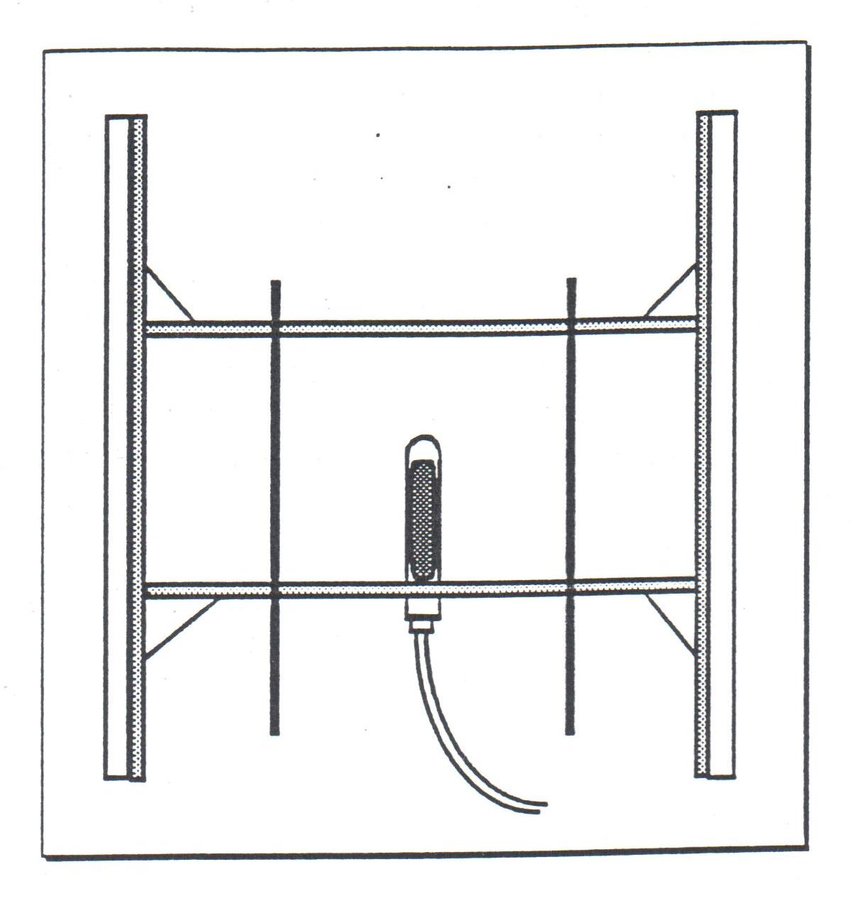
Obr. 1: Kalibrační můstek

Po ověření stálosti dozimetrického řetězce nalezneme v každé jehle polohu zdroje tak, aby vzdálenost zdroje k měřícímu objemu komory byla co nejmenší. Tuto polohu určíme tak, že ozařujeme v jednotlivých polohách zdroje v každém z obou katetrů tak, aby vždy první ozařovací pozice zdroje byla cca 10 mm nad úrovní špičky ionizační komory a poslední pozice cca 10 mm pod spodním okrajem komory. V každé z pozic odečítáme odezvu dozimetru a pro každý katetr určíme pozici, v níž byla odezva maximální. V takto stanovené pozici maximální odezvy se provede stanovení kermové vydatnosti.

Kermová vydatnost je veličina definovaná ve vzdálenosti 1 m. Přímé měření ve vzdálenosti 1 m nebývá praktické z důvodu nízkého signálu a možného vysokého svodového proudu. Kermovou vydatnost lze stanovit z měření kermového příkonu ve vzduchu ze vztahu:

${S_{K}=K}_{R}∙ {d_{ref}}^{2}=N_{K}∙\left(\frac{M_{u}}{t}\right)∙k_{air}∙k_{scatt}∙k_{n}∙{\left(\frac{d}{d_{ref}}\right)}^{2}∙{d_{ref}}^{2}$ [Gy.h⁻¹.m²] (4)
kde
N_{k} je kermový kalibrační faktor ionizační komory stanovený pro aktuální energii fotonů a standardní podmínky (obvykle t = 20°C, p = 101,325 kPa a 50% relativní vlhkost);
M_{u} je odečet přístroje (průměrná hodnota maximálního odečtu v obou jehlách) – měřený náboj sesbíraný za dobu t - korigovaný na standardní podmínky tlaku a teploty, na rekombinaci iontů a tranzitní jev během přesunu zdroje u afterloadingových ozařovačů pro HDR brachyterapii;
k_{air} je oprava na zeslabení primárních fotonů ve vzduchu mezi zdrojem a komorou;
k_{scatt} je oprava na rozptýlené záření (oprava na přídatné ionizace z rozptylu na okolním materiálu - stěny, podlaha, apod.);
k_{n} je oprava na nehomogenní elektronovou fluenci ve vzduchové dutině ionizační komory (oprava na gradient komory);
d je měřicí vzdálenost, tj. vzdálenost mezi středem zdroje a středem ionizační komory;
d_{ref} je referenční vzdálenost 1 m;
t je doba měření.

Měřicí vzdálenost
Větší vzdálenost snižuje nejistotu kalibrační vzdálenosti a efektu konečné velikosti ionizační komory. Se zvětšující se vzdáleností klesá však měřená odezva a zvyšuje se tak relativní podíl rozptýleného záření ze stěn, podlahy a přístrojového vybavení. K celkové nejistotě v kalibraci brachyterapeutických zdrojů pomocí ionizační komory přispívají čtyři jevy. Závislost těchto jevů na vzdálenosti zdroje od ionizační komory (Source – Chamber Distance – SCD) je následující:
- nejistota způsobená velikostí ionizační komory. Nejistota opravného faktoru na nehomogenitu k_{n} klesá s rostoucí SCD;
- rozptýlená složka, která tvoří procentuální část signálu, roste s rostoucí SCD;
- nejistota v poloze je nepřímo úměrná čtverci vzdálenosti, a tudíž klesá s rostoucí SCD;
- svodový proud v poměru k odezvě, jeho podíl stoupá s rostoucí SCD.
Měřicí vzdálenost by měla být zvolena tak, aby kombinovaná nejistota výše zmíněných jevů byla co nejmenší. Je to tedy vzdálenost, v níž součet druhých mocnin opravných faktorů dosahuje minimální hodnoty. Pro HDR zdroj ¹⁹²Ir a komoru typu Farmer je optimální vzdálenost 16 cm. V praxi se uplatňuje pravidlo, že vzdálenost mezi středem komory a středem zdroje musí být alespoň 10 cm.

Opravné faktory
Opravný faktor na zeslabení primárních fotonů ve vzduchu k_{air}
Pro stanovení kermové vydatnosti z měřeného kermového příkonu ve vzdálenosti d je nutné provést opravu na zeslabení primárních fotonů ve vzduchu mezi zdrojem a komorou.
V Tabulce 2 jsou uvedeny hodnoty k_{air} pro ¹⁹²Ir:

d [cm] | 10 | 20 | 30 | 40 | 50 | 60 | 70 | 80 | 90 | 100
k_{air} | 1,001 | 1,002 | 1,004 | 1,005 | 1,006 | 1,007 | 1,009 | 1,010 | 1,011 | 1,012
Tabulka 2. Hodnoty opravného faktoru na zeslabení primárních fotonů ve vzduchu v závislosti na vzdálenosti d.

Opravný faktor na rozptýlené záření k_{scatt}
Příspěvek rozptýleného záření se minimalizuje tím, že zdroj a komory jsou umístěny uprostřed ozařovny a dostatečně vysoko nad podlahou – alespoň 1 m od libovolné stěny a podlahy. Při všech měřeních by se měla být poloha měřicího můstku v ozařovně stejná.
Pro stanovení opravného faktoru na rozptýlené záření k_{scatt} se používají dvě metody:
a) multiple distance method – u této metody se předpokládá konstantní množství rozptýleného záření nezávisle na vzdálenosti. Provádí se měření kermového příkonu v různých vzdálenostech v rozmezí 10 až 40 cm (10, 15, 20, 25, 30, 35 a 40 cm). k_{scatt} se stanoví ze vztahu:

$k_{scatt}=1-\frac{K_{s}}{K\left(d^{´}\right)}=1-\frac{K_{s}}{\left(N_{K}∙M_{u}∙k_{n}\right)}$ (5)
kde
Ks je příspěvek rozptýleného záření ke kermě
K(d‘) je měřená kerma
b) shadow shield method - mezi zdroj a komoru se umístí kužel z materiálu s vysokým Z, který zabrání, aby se primární fotony dostaly ke komoře. Poměr naměřeného náboje se stíněním a bez stínění lze použít pro výpočet k_{scatt.} Výška kuželu musí být dost velká na to, aby kužel poskytnul dostatečné stínění. Obvyklá měřicí vzdálenost u této metody je 1 m.
Obvyklá hodnota opravného faktoru na rozptýlené záření k_{scatt} = 0,999.
Opravný faktor na nehomogenní elektronovou fluenci v dutině ionizační komory k_{n}
Tento faktor závisí především na:
- tvaru a rozměrech ionizační komory (sférická, cylindrická, vnitřní poloměr a délka);
- měřicí vzdálenosti a geometrii zdroje (bodový zdroj, lineární zdroj apod.);
- materiálu vnitřní stěny komory;
- energii fotonů emitovaných ze zdroje.
Hodnoty faktorů jsou tabelovány pro různé komory a různé vzdálenosti. Pro komoru typu Farmer a vzdálenost 10 cm je uvedena hodnota k_{n} = 1,009 [12].

Kalibrace ionizační komory
Ionizační komora pro stanovení kermové vydatnosti by měla být kalibrována ve stejné energii (kvalitě) svazku, pro níž se bude používat. U ⁶⁰Co a ¹³⁷Cs to nebývá problém, protože tyto radionuklidové zdroje se běžně ve standardizačních laboratořích pro kalibraci používají. Radionuklidový zdroj ¹⁹²Ir se ale běžně pro kalibraci ionizačních komor nepoužívá, proto je nutno kermový kalibrační faktor komory pro danou energii fotonů N_{k} stanovit nepřímou metodou. Jednou z možností je provést stanovení kermového kalibračního faktoru pro ¹⁹²Ir pomocí vážené interpolace kermových kalibračních faktorů pro jiné kvality svazku. K interpolaci se dají použít kermové kalibrační faktory komory pro rentgenové záření a ¹³⁷Cs a nebo ⁶⁰Co (pokud není ¹³⁷Cs dostupné). V ČR je dostupná kalibrace v ⁶⁰Co, proto se zaměříme na tuto variantu. Typická energie rentgenového záření používaná pro stanovení kermového kalibračního faktoru pro ionizační komoru N_{K,Ir} je dle [12] 250 kV s filtrací 1 mm hliníku, 1,65 mm mědi, a HVL 2,5 mm mědi (efektivní energie 131 keV). V České republice není tato kvalita v ČMI dostupná, proto se pro kalibraci doporučuje použít svazek N150, který má polotloušťku 2,47 mm Cu a efektivní energii 123,5 keV.
Kalibrace v rentgenovém i kobaltovém svazku se provádí vždy s použitím stejného build-up návleku. Používá se návlek a tloušťka stěny vhodné pro ⁶⁰Co - 0,5 g/cm². Doporučuje se provádět kalibraci v obou typech svazků ve stejné standardizační laboratoři.
Stanovení kermového kalibračního faktoru N_{K,Ir} z kermových kalibračních faktorů ⁶⁰Co (N_{K,Co}) a rtg záření 250 kV (N_{K,250kV}) se provádí pomocí zohlednění různých vah jednotlivých kalibračních faktorů. Váhové interpolační faktory f_{w,250kV} a f_{w,Co} se stanoví dle následujících vztahů:

$f_{w,rtg=\left|\frac{{\overline{hυ}}_{Ir}-{\overline{hυ}}_{Co}}{{\overline{hυ}}_{Co}-{\overline{hυ}}_{rtg}}\right|}$ (6)
$f_{w,Co=\left|\frac{{\overline{hυ}}_{Ir}-{\overline{hυ}}_{rtg}}{{\overline{hυ}}_{Co}-{\overline{hυ}}_{rtg}}\right|}$ (7)

kde

${\overline{hυ}}_{Ir}$ a ${\overline{hυ}}_{Co}$ jsou vážené průměrné energie ¹⁹²Ir a ⁶⁰Co;

${\overline{hυ}}_{rtg}$ je efektivní energie rentgenového svazku.

Pro svazek doporučovaný pro kalibrace v [12] jsou hodnoty f_{w,rtg} = 0,8 a f_{w,Co} = 0,2. Pro svazek N150 z ČMI jsou hodnoty f_{w,rtg} = 0,77 a f_{w,Co} = 0,23.
N_{K,Ir} se pak stanoví ze vztahu:
$N_{K,Ir}=\frac{\left(f_{w,rtg}∙A_{w,rtg}N_{K,rtg}+f_{w,Co}∙A_{w,Co}N_{K,Co}\right)}{A_{w,Ir}}$ (8)

A_{w} jsou faktory pro dané kvality svazků pro různé ionizační komory a lze je pro rtg svazek 250 kV (s efektivní energií 131 keV) najít v Tabulce 3. Pokud daná ionizační komora (nebo komora jí konstrukčně blízká) není v tabulce uvedena, lze hodnotu A_{w} zadat rovnou 1.

Vztah pro stanovení N_{K,Ir} se pak zjednoduší na:

$N_{K,Ir}=f_{w,rtg}∙N_{K,rtg}+f_{w,Co}∙N_{K,Co}$ (9)

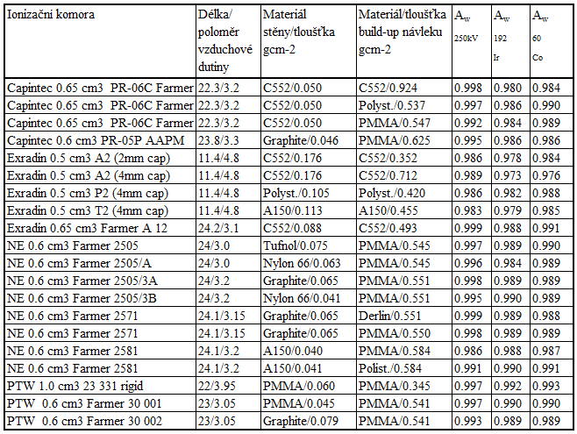
Tabulka 3. Spočtené faktory A_{W} metodou Monte Carlo pro různé ionizační komory, pro svazek rtg záření (250 kV), 192-Ir a 60-Co. Nejistota hodnot (pro k=1) je menší než 0,1% [12].

Měření studnovou komorou
V této kapitole je popsán postup stanovení kermové vydatnosti S_{K} pro HDR radionuklidový zdroj ¹⁹²Ir používaný v afterloadingových ozařovačích pro HDR brachyterapii a pro jodová zrna používaná pro permanentní brachyterapii prostaty.

Kermová vydatnost pro HDR radionuklidový zdroj ¹⁹²Ir používaný v afterloadingových ozařovačích pro HDR brachyterapii se stanovuje z měření studnovou komorou ze vztahu:

$S_{K}=N_{K}∙\frac{M_{u}}{t}$ [Gy.m².h⁻¹] (10)

kde
N_{k} je kermový kalibrační faktor studnové komory [Gy.m².h⁻¹ .A⁻¹] stanovený pro aktuální zdroj ve studnové komoře pro standardní podmínky (obvykle t=20°C, p=101,325 kPa a 50% relativní vlhkost);
M_{u} je odečet přístroje – měřený náboj sesbíraný za dobu t - korigovaný na standardní podmínky tlaku a teploty a tranzitní jev během přesunu zdroje u afterloadingových ozařovačů pro HDR brachyterapii;
Příklad stanovení kermové vydatnosti pomocí studnové ionizační komory:
Studnová ionizační komora má kalibrační koeficient ve 192-iridiu 9,17.10⁷ cGy.m².h⁻¹.A⁻¹. Za 1 minutu byl naměřen průměrný náboj 1,36 µC. Teplota v ozařovně byla 23,5°C a tlak 96,9 kPa. Jaká je kermová vydatnost stanovená touto studnovou komorou?
Řešení:
Je vhodné převést kalibrační koeficient z cGy na Gy: 9,17.10⁷ cGy.m².h⁻¹.A⁻¹ = 9,17.10⁵ Gy.m².h⁻¹.A⁻¹
Náboj 1,36 µC musíme převést na elektrický proud v ampérech (kvůli jednotkám, ve kterých máme vyjádřen kalibrační koeficient).

$S_{K}=N_{K}∙\frac{M_{u}}{t}∙k_{T,p}=\frac{9,17∙{10}^{7}}{{10}^{2}}∙\frac{1,36∙{10}^{-6}}{60}∙1,058\frac{Gy∙m^{2}}{h}= 0,022\frac{Gy∙m^{2}}{h}$ (11)

Kermová vydatnost stanovená studnovou ionizační komorou pak bude 0,022 Gy.m².h⁻¹. Kermová vydatnost má být uváděna spolu s nejistotou.

Kontrola kvality plánovacího systému a kontrola výpočtu dávkové distribuce

Parametry, funkce a vlastnosti plánovacího systému je třeba zohledňovat především při výběru plánovacího systému. Zkoušky s frekvencí PZ v této kapitole se provádějí po instalaci nového plánovacího systému, po upgrade stávajícího plánovacího systému či po takové změně v plánovacím systému, která by mohla daný parametr ovlivnit.

Výpočet dávkové distribuce

Vstupní fyzikální a technické parametry uzavřeného radionuklidového zdroje
Cíl kontroly: Ověřit, že v plánovacím systému jsou zadány všechny fyzikální a technické parametry uzavřeného radionuklidového zdroje nezbytné pro správný výpočet dávkové distribuce v okolí uzavřeného radionuklidového zdroje. Vstupní parametry zadávané do plánovacího systému vycházejí z údajů uvedených výrobcem (převodní faktory mezi specifikací vydatnosti zdroje od výrobce zdroje a v plánovacím systému), údajů publikovaných v literatuře (přeměnová konstanta, poločas přeměny, anizotropní funkce, radiální funkce) a údajů obsažených v osvědčení URZ (kermová vydatnost zdroje/referenční kermový příkon ve vzduchu, efektivní aktivita). Kontroluje se správnost jednotek všech zadávaných parametrů. Kontroluje se, že každá změna v parametrech definujících zdroj v plánovacím systému vede ke změně v dávkové distribuci realizované tímto zdrojem.
Způsob kontroly: Porovnáním údajů v plánovacím systému s údaji uvedenými výrobcem, údaji publikovanými v literatuře a údaji uvedenými v osvědčení URZ a kontrolou, že změna v parametrech definujících zdroj v plánovacím systému vede ke změně v dákové distirbuci realizované tímto zdrojem.
Tolerance: V plánovacím systému jsou zadány veškeré nezbytné parametry pro výpočet dávkové distribuce správně a se správnými jednotkami. Každá změna v parametrech definujících zdroj v plánovacím systému vede ke změně v dávkové distribuci relaizované tímto zdrojem.
Frekvence: PZ

Poznámka
Důrazně se doporučuje, aby zadání vstupních dat a parametrů URZ do plánovacího systému, při uvádění do provozu, při změně dat a při obměně nebo aktualizaci plánovacího programu zkontrolovala nezávislá osoba. Uživatel má mít přístup k zadání a vymazávání zdrojů v plánovacím systému a úpravě fyzikálních a dozimetrických parametrů URZ.

Ověření správosti matematického modelu výpočtu dávkové distribuce v okolí uzavřeného radionuklidového zdroje standardním výpočtem
Cíl kontroly: Ověřit, že matematický model výpočtu dávkové distribuce v okolí uzavřeného radionuklidového zdroje v plánovacím systému souhlasí s nezávislým výpočtem provedeným standardním způsobem. Za standardní způsob se považuje využití publikovaných dat dle [2].
Způsob kontroly: Nezávislým výpočtem pro body rovnoměrně rozmístěné v okolí radionuklidového zdroje pro jednu pozici zdroje.
Tolerance: Výpočet dávky plánovacím systémem by měl být v souladu s nezávislým výpočtem založeným na tabelovaných hodnotách uvedených v Příloze 3 do ±2% v celém rozsahu úhlů a vzdáleností. Pokud je tato hodnota překročena, je třeba pečlivě prozkoumat příčinu tohoto nesouladu a odstranit ji.
Frekvence: PZ

Poznámka:
Při předání plánovacího systému dodavatelem uživateli se matematický model porovnává s hodnotami dodanými výrobcem.

Hodnoty fyzikálních konstant a parametry modelů běžně dostupných typů URZ lze nalézt v literatuře (např. [11]) nebo v elektronické formě na internetu (např. http://www.uv.es/braphyqs/). Fyzikální konstanty a parametry zdrojů nejčastěji v současnosti používaných v ČR jsou uvedeny v Příloze 3.
Při ověřování přesnosti matematického modelu je třeba vyloučit jiné možné zdroje chyb, např. chyba přesnosti prostorové lokalizace zdroje se eliminuje zadáním souřadnic výpočetních bodů z klávesnice.

Výpočet dávky od brachyterapeutického zdroje vychází z AAPM TG 43 [2].
Dávkový příkon D_{m}(z) v bodě v prostředí m ve vzdálenosti z od bodového zdroje (resp. od malého sférického zdroje s izotropní emisí) se vzduchovou kermovou vydatností S_{K} lze vyjádřit pomocí vztahu:
$D_{m}\left(z\right)=S_{K}∙Λ∙{10}^{4}∙g(r)∙\frac{G\left(r,θ\right)}{G\left(r_{0},θ_{0}\right)}∙F(r,θ)$ (12)

kde
S_{K} je kermová vydatnost ve vzduchu;
Λ je konstanta dávkového příkonu, která převádí kermovou vydatnost ve vzduchu na dávkový příkon ve vodě v daném bodě, a její hodnoty pro zdroj ¹⁹²Ir jsou uvedeny v Příloze 3. Jednotkou konstanty dávkového příkonu je cm⁻², z toho důvodu je nutné při výpočtu dávky zapracovat přechod z m² (ve kterém je definována kermová vydatnost) do cm², tzn násobit kermovou vydatnost 1x10⁴.
g(r) je radiální dávková funkce, která vyjadřuje vliv absorpce a rozptylu ve vodě v radiální ose. Může být polynomem 3. stupně (Meisbergerův polynom), ale pro výpočty se dnes používají hodnoty získané matematickým modelováním metodou Monte Carlo. Hodnoty radiálních funkcí v závislosti na typu zdroje jsou uvedené v Příloze 3. Členy Meisbergerova polynomu mohou být nalezeny v [21].
G(r,Θ) je geometrický faktor, který vyjadřuje prostorové rozložení radioaktivního materiálu. Geometrický faktor pro model bodového zdroje představuje pravidlo inverzního čtverce.
$G_{P}\left(r,θ\right)=r^{-2}$ (13)
Geometrický faktor pro model lineárního zdroje se vypočte dle následujícího vtahu:
$G_{L}\left(r,θ\right)=\left\{\begin{matrix}\left(\frac{β}{Lrsinθ}\right) pro θ≠0° \\ {\left(r^{2}-\frac{L^{2}}{4}\right)}^{-1}pro θ=0°\end{matrix}\right.$ (14)
kde
r je vzdálenost bodu, kde se stanovuje dávka, od středu zdroje (v cm)
L je délka zdroje (v cm), β je úhel, pod kterým jsou z bodu zájmu vidět konce lineárního zdroje v radiánech (jeho odvození je provedeno v Příloze 1, v kapitole 8.1.3),
Θ je úhel, který svírá radiální osa zdroje se spojnicí středu zdroje a bodu zájmu, ve kterém se stanovuje dávka D(r,Θ).
Geometrická funkce v bodě P(r,Θ) se vtahuje k bodu P₀(r₀, Θ ₀), přičemž r₀ = 1 cm a úhel Θ₀ = 90°.
F(r,Θ) je anizotropní funkce, která vyjadřuje samoabsorpci ve zdroji a v pouzdru zdroje.

V prvním přiblížení může být každý zdroj uvažován jako bodový zdroj, pokud je vzdálenost mezi bodem výpočtu dávky a středem zdroje nejméně dvakrát větší než je aktivní délka zdroje. Celková dávka v kterémkoliv bodě bude součtem dávek z každého individuálního zdroje. Pro většinu zdrojů ve formě zrn (délka přibližně 3 mm) je toto přiblížení dobré (do 5 %) ve vzdálenostech větších než 5 mm. Pro lineární zdroje (délka cca 2 cm) by pro výpočet dávky v bodech poblíž zdroji (0,5 – 5 cm) měly být použity předem vypočtené tabulky.

Základní algoritmy pro výpočet dávky používají model bodového zdroje a/nebo lineární model zdroje. Nedoporučuje se kombinovat faktory ve výpočtu dávky pro bodový a lineární zdroj, ale provádět výpočty s faktory stanovenými buď výhradně pro bodový nebo výhradně pro lineární zdroj [2]. Ve většině případů je výpočet založen na tabulkách dvourozměrných předem spočtených dávek pro standardní délky lineárních zdrojů a součet příspěvků od každého zdroje. Pro zrna je obvyklé používat aproximaci bodových zdrojů.
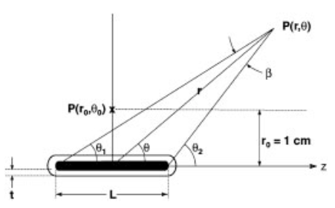
Obr. 2: Geometrický nákres zdroje pro účely výpočtu dávky v bodě P(r,Θ) od lineárního zdroje délky L.

Korekce na nehomogenity
Cíl kontroly: Ověřit přesnost algoritmů provádějících korekce na nehomogenity. Ověřit schopnost plánovacího systému správně zapínat a vypínat korekci na nehomogenity.
Způsob kontroly: Vytvořením brachyterapeutických plánů pro vhodné fantomy obsahující nehomogenity. Porovnat CT číslo a relativní elektronovou hustotu odečtenou plánovacím systémem v nehomogenitě vůči hodnotě z dokumentace fantomu. Vypínáním a zapínáním volby korekce na nehomogenity a sledovat odpovídající změnu dávkové distribuce po přepočtu brachyterapeutického plánu.
Tolerance: 20 HU. Plánovací systém adekvátně reaguje na volbu korekce na nehomogenity.
Frekvence: PZ

Volba algoritmu
Cíl kontroly: Ověřit, že v případě možnosti použít pro výpočet dávkové distribuce více algoritmů v plánovacím systému bude jednoznačně specifikováno, který algoritmus byl použit.
Způsob kontroly: Vytvořením brachyterapeutického plánu pro každý dostupný algoritmus
Tolerance: Každý algoritmus musí být jednoznačně specifikován.
Frekvence: PZ

Výpočetní mřížka a okno
Cíl kontroly: Ověřit, že funkce plánovacího systému, kde je provedeno nastavení mřížky a parametrů výpočtu plánu, fungují správně.
Způsob kontroly: Výpočtem a změnou velikosti výpočetní mřížky i se změnou středu mřížky.
Tolerance: Funkce nastavení mřížky funguje správně.
Frekvence: PZ

Absolutní/relativní dávka
Cíl kontroly: Ověřit, že dávka je zobrazena v plánovacím systému správně všemi možnými způsoby (relativní/absolutní) a uživatel může interpretovat výsledky jednoznačně a správně. Ověřuje se zejména zobrazení dávkové distribuce s ohledem na normalizaci plánu.
Způsob kontroly: Výpočtem v plánovacím systému
Tolerance: Interpretace dávkové distribuce v plánovacím systému je jednoznačná
Frekvence: PZ

Předpis dávky a normalizace
Cíl kontroly: Ověřit, že je funkční přepis dávky a normalizace plánu s ohledem na správné zobrazení dávky. Ověřit, že každý normalizační mód je funkční a je možné jej interpretovat jen jediným správným způsobem.
Způsob kontroly: Výpočtem v plánovacím systému a zobrazením izodózních map
Tolerance: Zobrazení dávkové distribuce je správné s ohledem na předpis dávky a normalizaci plánu.
Frekvence: PZ

Stabilita výpočtu dávkové distribuce pro referenční plán
Cíl kontroly: Ověřit, že výpočet dávkové distribuce v okolí zdrojů pro referenční plán je v čase stabilní.
Způsob kontroly: Výpočtem v plánovacím systému a zobrazením izodózních map
Tolerance: Dávková distribuce v okolíz zdroje pro referenční plán je v čase stabilní.
Frekvence: ZPS - M

Anatomická reprezentace pacienta

Většina zkoušek uvedených v této kapitole se vztahuje k 3D zobrazení.

Manuální konturování
Cíl kontroly: Dokumentovat metody použité pro získání manuálních kontur. Definovat standardní postup ručního zakreslení více kontur v různých hloubkách v pacientovi. Pro každou konturu musí být jasně dokumentována informace o ID pacienta, poloze kontury, hodnotě souřadnice z kontury relativně vůči definovanému referenčnímu bodu na pacientovi, levo-pravé orientaci, měřítku pro konturu, identifikaci lokalizačních značek, datumu a času, osobě, která vytvořila konturu, směrech AP-PA a laterálních, jiné relevantní informace.
Způsob kontroly: Provedením manuálního konturování
Tolerance: Zobrazení dávkové distribuce je správné s ohledem na předpis dávky a normalizaci plánu.
Frekvence: PZ

Vstup obrazových dat
Cíl kontroly: Zkontrolovat a dokumentovat postup použitý k získání CT nebo jiných obrazových dat. Musí být vyžadováno unikátní identifikační číslo pacienta, volba protokolu pro zobrazování závisí na velikosti zorného pole, tloušťce řezu a/nebo kroku podle potřeby, definice počátku souřadného systému na CT musí být dokumentována a jeho zadání musí být proávděno standardním způsobem.
Způsob kontroly: Provedením přenosu obrazových dat ze zobrazovací modality do plánovacího systému.
Tolerance: Všechny požadavky jsou splněny
Frekvence: PZ

Nástroje zobrazovacích modalit
Cíl kontroly: Ověřit, že data ze zobrazovací modality jsou plánovacím systémem správně použity. Pro všechny zobrazovací protokoly se provede zobrazení a zhodnocení přesnosti zobrazených snímků. Ověřit, že koronární, sagitální a šikmé řezy jsou správně rekonstruovány (kontrolují se rozměry, orientace, popis, souřadnice a hladiny šedi). Ověřit, že lze provést 3D vizualizaci násobných řezů. Ověřit, že pokud systém umožňuje provádět korekci na nehomogenty, byla provedena kalibrace CT čísel na relativní elektronové hustoty pro každý CT skener.
Způsob kontroly: Provedením přenosu obrazových ze zobrazovací modality pro fantom se strukturami známých rozměrů do plánovacího systému. Použít softwarové nástroje pro změření výšky, šířky a dalších rozměrů známých struktur definovaných ve fantomu.
Tolerance: Všechny požadavky jsou splněny. Přesnost na jednotlivých řezech musí být lepší než 2 mm. Správnost relativní polohy (tj. souřadnice z) na řezu musí být do 1 mm.
Frekvence: PZ

Databáze pacientů
Cíl kontroly: Identifikace pacienta musí být uchována v databázi TPS a musí být ověřeno, že databáze pacientů splňuje následující požadavky: Jméno pacienta nesmí být zaměněno, je třeba udržovat důvěrnost informací o pacientovi, identifikační číslo pacienta je správné a jednoznačné.
Způsob kontroly: Vytvořením testovacího pacienta.
Tolerance: Všechny požadavky jsou splněny.
Frekvence: PZ

Automatické konturování
Cíl kontroly: Ověřit správnost automatického konturování na základě CT dat.
Způsob kontroly: Získáním sady dat fantomu se známými rozměry zobrazovací modalitou, jejich přenosem do plánovacího systému, použitím nástrojů automatického konturování a následnou kontrolou. Pro konturování musí být zvoleno takové nastavení šířky CT snímku a hladiny šedi, aby nemohlo nesprávné zobrazení vést k podhodnocení nebo nadhodnocení konturovaného objemu.
Tolerance: Konturované objemy nejsou nadhodnoceny ani podhodnoceny.
Frekvence: PZ

Editace kontur
Cíl kontroly: Ověřit správnost editace kontur.
Způsob kontroly: Provést editace sady různých typů kontur (včetně kontur vnějšího obrysu nebo kontur nehomogenity)
Tolerance: Plánovací systém provede na základě editace kontury očekávané změny.
Frekvence: PZ

Vytvoření popisu trojrozměrných objektů
Cíl kontroly: Ověřit správnou tvorbu trojrozměrných objektů
Způsob kontroly: Vytvořením 3D objektů, ze kterých se následně vytvoří sagitální a koronární kontury.
Tolerance: Kontura vytvořeného objektu musí souhlasit s transverzálními konturami a 3D tvar každého objektu musí být správný.
Frekvence: PZ

Vytvoření nových struktur (z povrchů nebo interpolací)
Cíl kontroly: Ověřit správnou funkci nástroje (pokud je k dispozici) pro vytvoření kontur z vytvořených 3D struktur.
Způsob kontroly: Vytvořit kontury na řezech umístěných mezi řezy, které již byly konturovány (buď interpolací mezi relevantními konturami nebo vyjmutím z 3D povrchu získaného z definovaných struktur). Pokud je to možné, vyjmout sagitální a koronární kontury z 3D povrchu vytvořeného na základě transverzálních kontur.
Tolerance: Nové kontury musí být správné.
Frekvence: PZ

Zvětšení objektu
Cíl kontroly: Ověřit, že rozšíření objektu je v 3D prostoru správné
Způsob kontroly: Zakreslit oválnou konturu na nejméně třech různých řezech (rozdílné tvary na každém z řezu), čímž se vytvoří jednoduchý trojrozměrný objekt. Rozšířit strukturu přidáním 2 cm lemu. Vytvořit konturu zmenšenou o 2 cm z rozšířeného objektu a porovnat výslednou konturu s původní konturou (včetně sagitálních a koronárních kontur, pokud je to možné).
Tolerance: Výsledná kontura s přičtením a odečtením lemu se musí shodovat s výchozí konturou.
Frekvence: PZ

Vytvoření hustot pro manuální konturování
Cíl kontroly: Ověřit tvorbu struktur s různou hustotou definovanou manuálně.
Způsob kontroly: Definovat jednoduchý čtvercový fantom s oblastmi plic a kosti. Použít nástroje plánovacího systému pro zadání hsutot těchto oblastí ve fantomu. Provést výpočet dávkové distribuce procházející nehomogenitami pro potvrzení, že je použito rozdílných hustot při výpočtu. Poukd systém nabízí použití překrývajících se struktur, zkontrolovat tuto funkci vytvořením překrývajících se nehomogenit, přiřadit jim hustoty a ověřit, že jsou hustoty s ohledem na definovanou hierarchii struktur a jejich hustot správně přiřazeny.
Tolerance: Manuálně definované hustoty jsou správně zobrazeny.
Frekvence: PZ

Vytvoření hustot na základě CT snímků
Cíl kontroly: Zkontrolovat hustoty na základě CT snímkování. Tímto způsobem se generují referenční data pro periodické kontroly hustot z CT snímků.
Způsob kontroly: Vytvořit CT fantomu se známými materiály (se známými hustotami). Snímkovat fantom za použití standardního protokolu CT pro plánovací systém a okonturovat nehomogenity ve fantomu. Použít nástroje TPS pro měření hustot plánovacím systémem pro každou nehomogenitu. Ověřit, že relativní elektronová hustota, která bude následně použita pro výpočet dávkové distribuce a korekce na nehomogenity, souhlasí s očekávanou hodnotou.
Tolerance: Hustoty jsou správně zobrazeny.
Frekvence: PZ

Editace CT čísel
Cíl kontroly: Zkontrolovat možnost editovat CT čísla
Způsob kontroly: Konturovat různé nehomogenity s využitím snímků s nehomogenitami a narhadit hustotu nehomogenity hustotou vody.
Tolerance: Hodnota CT čísla a hustoty musí být rovny CT číslu a hustotě vody.
Frekvence: PZ

Definice bodů, přímek a značek
Cíl kontroly: Ověřit chování přímek, bodů, značek a dalších pomocných objektů.
Způsob kontroly: Pro každý objekt (včetně značek, přímek, bodů, atp.) definovat body potřebné k vytvoření těchto objektů při zachování geometrie podobné klinické geometrii. Použít další funkce plánovacího systému k ověření, že vytvořený objekt je správně zobrazen, že má správné souřadnice, atd.
Tolerance: Zobrazení všech bodů, přímek a značek musí být správné.
Frekvence: PZ

Geometrická přesnost v plánovacím systému

Dvourozměrné zobrazení snímku
Cíl kontroly: Ověřit správné zobrazení dvourozměrného snímku.
Způsob kontroly: Použít obvyklý klinický případ. Ověřit vizuálně kvalitativně správné chování při zobrazení dvourozměrného snímku pro všechny možnosti zobrazení tohoto snímku.
Tolerance: Dvourozměrné zobrazení snímku musí být správné.
Frekvence: PZ

Nástroje pro dvourozměrné zobrazení snímku
Cíl kontroly: Zkontrolovat správnou funkčnost zobrazovacích nástrojů (okno a hladina, zoom, posouvání, barvy, atd.).
Způsob kontroly: Vytvořit a provést jednoduché testy za účelem ověření zobrazení, např. pro nastavení kontrastu (window and level display grey scale image). Zkontrolovat různé kombinace window-level při vizualizaci specifických kombinací hladin šedi.
Tolerance: Dvourozměrné zobrazení snímku musí být správné se zohledněním všech použitých nástrojů.
Frekvence: PZ

Trojrozměrné zobrazení struktur a příslušné funkce
Cíl kontroly: Ověřit správnou funkčnost módu 3D zobrazení.
Způsob kontroly: Vytvořit anatomický model v TPS s vhodným popisem (tj. snadno interpretovatelný pro 3D zobrazení). Použít tento model k provedení jednoduchých testů pro ověření funkčnosti zobrazení, např. vytvořit 3D zobrazení pro všechny relevantní struktury (včetně zakreslených cílových objemů). Pro každý mód zobrazení potvrdit, že zobrazení přímo ukazuje správné kombinace 3D perspektivy, snímků, grafiky struktur, atd.
Tolerance: Trojrozměrné zobrazení snímku musí být správné se zohledněním všech použitých nástrojů.
Frekvence: PZ

Nástroje pro nakládání s anatomickými daty
Cíl kontroly: Ověřit možnosti a omezení nástrojů použitých pro nakládání s anatomickými daty. Typické nástroje obsahuje posuny řezů, kopírování, překlopení snímků (levo-pravo, nahoře-dole), diagonální překlopení, atd.
Způsob kontroly: Pro každý dostupný nástroj, který může změnit anatomickou reprezentaci pacienta a/nebo snímků, zdokumentovat možnosti software za současného porozumění omezení dat a snímků, které jsou výsledkem použití těchto nástrojů
Tolerance: Úpravy snímku jsou správné, změna souřadného systému je správně zobrazena.
Frekvence: PZ

Nástroje pro měření
Cíl kontroly: Ověřit možnosti a správnost měřících nástrojů. Obvykle se jedná o měření vzdáleností, kruhový kurzor, atp.
Způsob kontroly: Provést měření na snímcích fantomu se strukturami známých rozměrů. Provést měření v různých směrech, na různých řezech, se zvětšeným zobrazením (zoom) atp.
Tolerance: Měřící nástroje fungují správně a jsou dostatečně přesné (do 0,5 mm resp. do 0,5°).
Frekvence: PZ

Prostorová lokalizace uzavřeného radionuklidového zdroje
Cíl kontroly: Ověřit, že prostorová lokalizace uzavřeného radionuklidového zdroje (tj. určení jejich polohy vzhledem k definované soustavě souřadnic) je prováděna s dostatečnou přesností. Provádí se pro všechny klinicky používané způsoby zobrazení, tj. buď 2D rekonstrukci ze dvou rentgenových projekcí (ortogonálních resp. semiortogonálních s využitím rentgenového simulátoru resp. C-ramene a lokalizačního můstku) nebo 3D zobrazení (vytvořené ze sady transverzálních CT snímků nebo snímků z ultrazvuku v případě brachyterapie prostaty).
Způsob kontroly: Způsob kontroly je závislý na zobrazovací modalitě použité k ověření. Bližší popis je uveden v kapitole 4.
Tolerance: Tolerance je závislá na zobrazovací modalitě použité k ověření, viz kapitola 4.
Frekvence: PZ, ZDS, ZPS – R
Příklad metodiky: Příloha 8.1.2. tohoto dokumentu.

Nástroje pro zhodnocení ozařovacího plánu

Typy dávkově-objemových histogramů
Cíl kontroly: Zkontrolovat schopnost plánovacího systému vytvořit různé druhy DVH (např. kumulativní, diferenciální). Kontroluje se konzistentnost mezi různými typy DVH.
Způsob kontroly: Vytvořit jednoduchý fantom s jednoduchými testovacími strukturami známého objemu (jak typu cílového objemu, tak typu normálních struktur). Jako příklad může sloužit pacient s jednoduchým centrálním cílovým objemem tvaru krychle. Vytvořit dávkovou distribuci jednoduchého a srozumitelného plánu se zohledněním těchto struktur. Může se jednat o plán s jedním aplikátorem a jednou pozicí zdroje. Vytvořit kumulativní a diferenciální DVH. DVH vytisknout.
Tolerance: Vizuálně posoudit správnost DVH. DVH na výtisku musí být konzistentní s DVH zobrazeným v plánovacím systému.
Frekvence: PZ

Normalizace plánu
Cíl kontroly: Potvrdit, že DVH souhlasí s dávkovou distribucí po změnách v normalizaci plánu.
Způsob kontroly: vypočítat dávkovou distribuci jednoduchého plánu s jednoduchými testovacími strukturami. Pro každý způsob normalizace vytvořit DVH (kumulativní a diferenciální). Ověřit, že pro všechny typy normalizace je DVH zobrazeno správně. Pokud je možné změnit normalizaci plánu aniž by byl znovu proveden výpočet dávkové distribuce, provést takovou změnu a znovu vypočítat DVH a potvrdit jeho správnost. Vytisknout DVH a potvrdit, že vhodné zobrazení dávky se přeneslo do výtisku.
Tolerance: Vizuálně posoudit správnost DVH. DVH na výtisku musí být konzistentní s DVH zobrazeným v plánovacím systému.
Frekvence: PZ

Porovnání relativní a absolutní dávky
Cíl kontroly: DVH může být zobrazeno buď v relativní nebo v absolutní dávce (na vodorovné ose), i když může být plán spočten při jiném způsobu normalizace plánu. Potvrdit, že výpočty DVH, založené na metodách využívajících relativní či absolutní dávky, jsou provedené správně.
Způsob kontroly: Měnit zobrazení DVH z relativní dávky na absolutní dávku a obráceně. Vytisknout DVH pro každý způsob zobrazení (relativní/absolutní dávka).
Tolerance: Vizuálně posoudit správnost DVH. DVH na výtisku musí být konzistentní s DVH zobrazeným v plánovacím systému.
Frekvence: PZ

Relativní a absolutní objem
Cíl kontroly: Objem na svislé ose DVH může být vyjádřen buď relativně (v procentech objemu nebo analyzované struktury) nebo absolutně (vynásobením procentuálního objemu spočteným celkovým objemem dané struktury). Je třeba ověřit správnost konverze mezi oběma módy zobrazení.
Způsob kontroly: Vytvořit různé struktury o známých objemech. Spočítat objem těchto struktur nezávislou metodou. Porovnat absolutní objem v DVH s nezávislým výpočtem. Měnit zobrazení DVH z relativního objemu na absolutní objem a obráceně. Vytisknout DVH pro každý způsob zobrazení (relativní/absolutní objem).
Tolerance: Vizuálně posoudit správnost DVH. DVH na výtisku musí být konzistentní s DVH zobrazeným v plánovacím systému.
Frekvence: PZ

Velikost dávkového binu v DVH
Cíl kontroly: Ověřit správnost velikosti dávkového binu.
Způsob kontroly: Provést výpočet DVH pro nejméně dvě různé velikosti dávkového binu (jeden je násobkem druhého). Provést porovnání výsledného DVH pro kumulativní a diferenciální DVH. Potvrdit manuálním výpočtem, že kumulativní i diferenciální DVH pro oba výpočty spolu souhlasí.
Tolerance: Vizuálně posoudit správnost DVH.
Frekvence: PZ

Složené struktury
Cíl kontroly: Ověřit flexibilitu v použití struktur při výpočtu DVH. Ověřit schopnost plánovacího systému definovat složité struktury prostřednictvím booleovských logických operátorů.
Způsob kontroly: Vytovřením zkušebních plánů se strukturami, pro které se provedou booleovské logické operace.
Tolerance: Vizuálně posoudit správnost DVH.
Frekvence: PZ

Dávková a objemová statistika
Cíl kontroly: Ověřit správný výpočet dávkové statistiky (minimální, stření nebo maximální dávka) a objemové statistiky (celkový objem, V05, V60Gy, atp.)
Způsob kontroly: Vytovřením zkušebních plánů se strukturami, pro které je proveden výpočet dávkové statistiky.
Tolerance: Vypočtené ukazatele musí být správné.
Frekvence: PZ

Výtisk a export ozařovacího plánu
Cíl kontroly: Ověřit výtisk a export ozařovacího plánu pro různé typy aplikací – dočasné, permanentní, intrakavitární, intersticiální apod. Ověřuje se správnost údajů na výstisku: demografické údaje pacienta, údaje o uzavřeném radionuklidovém zdroji: typ, aktivita, datum, čas, předepsaná dávka, dávky ve specifikovaných bodech apod.
Způsob kontroly: vytvořením a vytištěním zkušebních brachyterapeutických plánů
Tolerance: Na výtisku musí být uvedeny všechny důležité parametry a data na výtisku musí být správná.
Frekvence: PZ

Kontrola lokalizace v brachyterapii a kvality zobrazovacích systémů používaných v brachyterapii
Zobrazovací metody mají v brachyterapii klíčovou roli. Pozice aplikátorů ve vztahu k cílovým objemům a rizikovým orgánům je nejdůležitější bod pro vytvoření správné dávkové distribuce. V brachyterapii je důležité pomocí zobrazovacích metod zobrazit tumor ve vztahu k poloze aplikátorů co nejpřesněji jak je to možné a bez rušivých artefaktů. Role zobrazovacích metod se postupně značně rozšiřuje od počátečního zobrazení aplikátorů v 1D a 2D pomocí C ramena nebo simulátoru až po současné 3D fúze MRI s CT, případně PET CT, které přineslo možnost 3D plánování. S tímto nedošlo pouze k zpřesnění výpočtů dávkové distribuce a záznamu dodané dávky do příslušného cílového objemu, ale také k zpřesnění a lepší kontrole dávky dodané do rizikových orgánů.
V současnosti se zobrazovací metody používají v brachyterapii ve všech částech léčebného procesu. Před samotnou aplikací pomáhají v předběžném plánování, při samotné aplikaci při on-line zavádění aplikátorů, dále pro zakreslování cílových objemů a rizikových orgánů, při vyhodnocování dávkové distribuce pomocí DVH histogramů a po skončení aplikace i léčby ke kontrole léčby, jako je tomu například u postplanningu při permanentních aplikacích prostaty. Proto i QA zobrazovacích metod má svoje významné místo v procesu zajištění kontroly kvality v brachyterapii.
V této kapitole jsou popsány zkoušky C-ramene, MRI a CT-PET. Pro stanovení rozsahu zkoušek pro CT, CT simulátor a rentgenový simulátor lze využít Doporučení SÚJB [15, 16, 17, 18], v této kapitole jsou pro tyto zobrazovací modality uvedeny pouze zkoušky specifické z hlediska brachyterapie.
Ultrasonografie se používá v brachyterapii převážně jako zobrazovací metoda při intersticiální brachyterapii prostaty (IPB), proto jsou kontroly ultrazvuku a mřížky zařazeny do části B tohoto dokumentu.

Fyzikální zobrazení C-rameno, rentgenový simulátor

Nejčastěji používanou metodou je ortogonální metoda (simulátory) a semiortogonální metoda (C-rameno). Pro simulátory existuje samostatný dokument pro zabezpečení jakosti – Zavedení systému jakosti při využívání významných zdrojů ionizujícího záření v radioterapii- Radioterapeutické simulátory, SÚJB 2003 [15], pro zkoušky rentgenových přístrojů existují samostatná doporučení SÚJB [16], [17]. V případě použití semiortogonální metody se používá lokalizační můstek.
Lokalizační můstek je přípravek obsahující pevnou konfiguraci kontrastních značek - markerů, které při RTG zobrazení na pozadí tělních struktur reprezentují vztažnou soustavu pro určení polohy zájmových bodů v těle pacienta.

U lokalizačního můstku pro ortogonální projekci se jako základní definuje dvojice kolmých rovin - rovina předo-zadní a rovina laterální. S těmito rovinami jsou rovnoběžné roviny markerů přilehlé k filmu a roviny markerů obrácené k rentgence.
Nepřesnosti v nastavení parametrů projekce jsou korigovány na základě zobrazení markerů umístěných na můstku. Přesnost zobrazení je u této metody také určena přesností konstrukce lokalizačního můstku.

Verifikace kolmosti a rovnoběžnosti rovin můstku a polohy křížových markerů
Při verifikaci je třeba ověřovat ty parametry, které jsou zadávány jako proměnné prostorové rekonstrukce pro plánovací systém. Definici těchto parametrů je třeba vyhledat v manuálu plánovacího systému. Obecně je nutno ověřovat následující parametry:
1) Vizuální kontrola neporušenosti lokalizačního můstku
2) Kolmost rovin snímků ortogonálních projekcí
3) Rovnoběžnost rovin křížových X-ray markerů s rovinami snímků
4) Správnost parametrů lokalizačního můstku a údajů o geometrii snímkování zadaných v plánovacím systému, např. vzdálenost ohnisko rentgenky - film, vzdálenost markerů od uvedených rovin, rozměry zaměřovacích křížů, apod.
Všechny kontroly se provádějí při zatíženém snímkovacím stole s vodováhou, olovnicí a měřítkem
Cíl kontroly: Ověřit stálost parametrů lokalizačního můstku
Způsob kontroly: Zkonroluje se správnost parametrů lokalizačního můstku
Tolerance: 1mm, resp. 1°
Frekvence: PZ, ZDS, ZPS-T (vizuální kontrola ), ZPS-M( ostatní parametry)

Základní verifikační test lokalizačního řetězce-C rameno, simulátor
Test spočívá v provedení lokalizace RTG kontrastních markerů v prostoru, jejichž skutečná poloha je známa.
Cíl kontroly: Posouzení geometrické přesnosti zobrazovacího procesu včetně matematické rekonstrukce prostorového modelu
Způsob kontroly: Pomocí fantomu s markery
Postup kontroly: Pomocí RTG přístroje provedeme dvě projekce fantomu obsahujícího markery, jejichž skutečná poloha je známa v geometrii používané v klinickém provozu. Provedeme import snímků do plánovacího systému a zde rekonstrukci poloh jednotlivých markerů.
Tolerance: 3 mm
Frekvence: PZ, ZDS, ZPS-M, vždy při změnách lokalizačního nebo rekonstrukčního procesu a při změně pracovníka plánujícího brachyterapii
Příklad metodiky: Příloha 8.1.2. tohoto dokumentu.

Verifikace kvality lokalizačního RTG přístroje
Kvalita zobrazení neovlivňuje bezprostředně výpočet rozložení dávky. Nekvalitní projekce však mohou vést k chybným interpretacím polohy zobrazených struktur.
Cíl kontroly: Ověření rozlišovací schopnosti projekce RTG přístroje
Způsob kontroly: Pomocí testovací desky
Postup kontroly: Pomocí testovací desky, která obsahuje sadu čar, různé tloušťky, řadu děr různého průměru a skokový měděný klín, skládající se obvykle ze 6 měděných destiček tloušťky 0,1-0,6mm, určit rozlišovací schopnost RTG přístroje. Ověřuje se, kolik čar na 1mm lze na snímku rozlišit. Testovací deska je umístěna v izocentru při nastavených normálních parametrech snímkování. Exponuje se přes vrstvu 45cm plexiskla. Dále se ověřuje jak je systém schopen rozlišit útvary s nehomogenitou jen mírně odlišnou od okolí. Při standardních snímkovacích podmínkách vložíme testovací desku do izocentra. Exponujeme snímek přes 45cm plexiskla a snažíme se rozlišit díru s co možná nejmenším průměrem. Dále se pomocí testovací desky ověřuje, zda je systém schopen rozlišit všechny plochy skokového měděného klínu. Snímkuje se při standardních podmínkách a exponuje se přes 45cm plexiskla.
Tolerance: 0,8 čáry na 1mm, díry-4mm
Frekvence: PZ, ZDS, ZPS-R, v případě zhoršení rozlišovacích schopností RTG přístroje

Verifikace stability vzdálenosti ohnisko – detektor (držák filmu) u C-ramene
Pro přesnost zobrazení je důležitý parametr vzdálenost ohniska rengentky od sběrné vrstvy detektoru, tento parametr se zadává do plánovacího systému a spoluurčuje přesnost rekonstrukce.
Cíl kontroly: Ověření stability vzdálenosti ohnisko-detektor u RTG přístroje C-ramena
Způsob kontroly: Změření vzdálenosti ohnisko – detektor a její porovnání s hodnotou udávanou výrobcem
Tolerance: 1mm
Frekvence: ZPS-R

Vizuální kontrola funkčnosti RTG přístroje
Provádí se vizuální kontrola geometrie RTG přístroje, kontrola ovládacích prvků, připojení datového kabelu a síťového propojení s plánovacím systémem.
Cíl kontroly: Vizuálně zkontrolovat geometrii RTG přístroje, ovládacích prvků a kabelového propojení.
Způsob kontroly: Vizuální kontrola
Tolerance: Stálost geometrie a funkčnost propojení
Frekvence: ZPS-D

Fyzikální zobrazení – CT, CT-PET

CT je velmi důležitou zobrazovací metou v zevní radioterapii a stejnou roli přebírá i v moderní brachyterapii. Data jsou uchována v Hounsfieldových jednotkách, které jsou pak po přenosu do plánovacího systému převedeny na elektronové hustoty. CT přináší možnost vytváření 3D plánovacích setů s obrovským navýšením informací oproti klasickému 2D snímkování. Dále přináší do brachyterapie možnost 3D plánování a využití DVH histogramů, a to jak pro cílové objemy tak i pro rizikové orgány. Běžně používaná šířka řezu se pohybuje mezi 3-5mm. CT-PET zobrazovací technologie se v současnosti používá pro zpřesnění polohy cílových objemů. Pro CT zařízení existuje samostatný dokument pro zabezpečení jakosti – Doporučení zavedení systému jakosti při využívání významných zdrojů ionizujícího záření v radioterapii- CT simulátory a CT zařízení určená pro plánování v radioterapii, SÚJB 2015. Zkoušky zde uváděné jsou důležité z hlediska brachyterapie. Většina zde uvedených zkoušek by měla být prováděna v rámci ZPS na pracovišti s CT přístrojem.

Základní verifikační test lokalizačního řetězce – CT
Test spočívá v provedení CT lokalizace fantomu s RTG kontrastními markery jejichž skutečná poloha v prostoru je známá. Ověření správného zobrazení tvaru a objemu fantomu a ověření, že nedochází k celkovému pootočení obrazu.
Cíl kontroly: Posouzení geometrické přesnosti zobrazovacího procesu včetně matematické rekonstrukce prostorového modelu
Způsob kontroly: Pomocí CT naskenujeme fantom s RTG kontrastními markery, jejichž skutečná poloha je známa. Provedeme import snímků do plánovacího systému a zde provedeme rekonstrukci poloh jednotlivých markerů. Polohy markerů v prostoru srovnáme s referenčními hodnotami. Učíme celkový objem fantomu a vizuálně ověříme správné zobrazení fantomu. Úhlové pootočení obrazu lze ověřit zobrazením vodorovného stolu pacienta a změřením úhlové odchylky od vodorovného směru na obraze
Tolerance: prostorové odchylky- 1mm, pootočení- 0,5°, objem:0,5cmᶟ
Frekvence: PZ, ZDS, ZPS-M, vždy při změnách lokalizačního nebo rekonstrukčního procesu a při změně pracovníka plánujícího brachyterapii
Příklad metodiky: Příloha 8.1.2. tohoto dokumentu.

Ověření viditelnosti aplikátorů a katetrů používaných v klinické praxi na CT skenech
Dobrá viditelnost a správné zobrazení aplikátorů má vliv na přesnost jejich rekonstrukce a tím i přímý vliv na správnost určení dávkové distribuce do cílových objemů i rizikových orgánů
Cíl kontroly: Ověřit viditelnost aplikátorů a katetrů používaných v klinické praxi na CT skenech a v plánovacím systému
Způsob kontroly: Pomocí CT naskenujeme používané aplikátory, katetry umístěné ve vodním fantomu a provedeme import do plánovacího systému. Zde ověříme vizuálně jejich viditelnost a správné zobrazení.
Tolerance: Viditelnost a vizuální shodnost s originálem
Frekvence: Před uvedením aplikátorů, katetrů do klinického provozu

Ověření možnosti rekonstrukce aplikátorů z CT skenů
V brachyterapii, kde jsou strmé dávkové gradienty, je přesná rekonstrukce aplikátorů jednou z nejdůležitějších podmínek pro správné určení dávkové distribuce do cílových objemů i rizikových orgánů.
Cíl: Ověřit možnost rekonstrukce aplikátorů a určit nepřesnější metodu rekonstrukce (přímo z CT skenů, rekonstrukce a uložení do knihovny aplikátorů…)
Způsob kontroly: Pomocí CT naskenujeme používané aplikátory umístěné ve vodním fantomu a provedeme import do plánovacího systému. Zde provedeme rekonstrukci aplikátorů a rozhodneme o nejpřesnější metodě rekonstrukce pro klinickou praxi.
Tolerance: Možnost přesné rekonstrukce
Frekvence: Před uvedením aplikátorů do klinického provozu

Fyzikální zobrazení – MRI

Mezi další moderní zobrazovací metody používané v současné brachyterapii je MRI. U MRI vzniká obraz na základě detekce vf.ozvů vodíkových atomů pod vlivem silného magnetického pole, což vylučuje použití klasických feromagnetických aplikátorů. Je potřeba používat aplikátory z materiálů, které jsou kompatibilní s MRI. Velkou výhodou MRI je mnohem vyšší tkáňový kontrast než u CT a tím se stává MRI ideální zobrazovací metodou pro zobrazování onkologických struktur. Naproti tomu nevýhodou MRI je špatná viditelnost aplikátorů a s tím spojená velká nepřesnost při jejich rekonstrukci. Pro použití v brachyterapii je proto optimální kombinovat obě zobrazovací metody CT, MRI a navzájem je fúzovat.

Kontrola zkreslení obrazu ve třech ortogonálních rovinách na MRI
Cíl kontroly: Ověření, že rozměry a tvar skenovaného objektu jsou zobrazeny správně, bez distorze.
Popis kontrolovaného parametru: Kontrolovaným parametrem jsou známé vzdálenosti na rastru fantomu zobrazeném na MRI skenu, měřené pomocí softwarových nástrojů plánovacího systému po přenosu skenů do něj. Nesprávné geometrické zobrazení v plánovacím systému by mohlo vést k nepřesné fúzi MRI, CT a aplikaci nesprávných dávek do cílového objemu a rizikových orgánů při ozáření nebo k ozáření nesprávné oblasti. Pokud by se rekonstrukce aplikátoru prováděla přes MRI zobrazení, došlo by vlivem distorze obrazu k chybě při rekonstrukci aplikátoru.
Způsob kontroly: Měřením vzdáleností
Postup kontroly: Naskenuje se fantom o známých rozměrech s geometrickým rastrem o známé vzdálenosti značek. Pomocí softwarových nástrojů MRI skeneru se ověří velikost fantomu, vzdálenosti na rastru fantomu ve třech ortogonálních rovinách. Vizuálně se zhodnotí správnost zobrazení tvaru fantomu. Poté je vhodné MRI skeny importovat do plánovacího systému a parametry ověřit rovněž nástroji plánovacího systému.
Tolerance: Vyhovuje, je-li odchylka zobrazených vzdáleností od skutečných ve všech třech rovinách menší než 2% referenční vzdálenosti na rastru.
Frekvence: PZ, ZDS, ZPS-M

Kontrola MRI kompatibility aplikátoru
Cíl kontroly: Ověření MRI kompatibility aplikátoru
Popis kontrolovaného parametru: aplikátor musí být z kompatibilního MRI materiálu. Pokud by tak nebylo, došlo by k poranění pacienta, případně poškození MRI přístroje.
Způsob kontroly: Kontrola MRI kompatibility certifikátu aplikátoru od výrobce. Před klinickým použitím zajištěný aplikátor umístit do blízkosti MRI.
Tolerance: Aplikátor vyhovuje MRI kompatibilitě, kontrolou dokumentace
Frekvence: Před uvedením aplikátoru do klinického provozu

Ověření viditelnosti aplikátorů a katetrů používaných v klinické praxi na MRI skenech
Dobrá viditelnost a správné zobrazení aplikátorů má vliv na přesnost jejich rekonstrukce a tím i přímý vliv na správnost určení dávkové distribuce do cílových objemů i rizikových orgánů.
Cíl kontroly: Ověřit viditelnost aplikátorů a katetrů používaných v klinické praxi na MRI skenech a následně v plánovacím systému
Způsob kontroly: Vizuálně
Postup kontroly: Pomocí MRI naskenujeme používané aplikátory, katetry umístěné ve vodním fantomu a provedeme import do plánovacího systému. Zde ověříme vizuálně jejich viditelnost a správné zobrazení. V současnosti komerčně dostupné aplikátory mají na MRI skenech nedostatečnou viditelnost, a proto se doporučuje fúze MRI s CT.
Tolerance: Viditelnost a vizuální shodnost s originálem
Frekvence: Před uvedením aplikátorů, katetrů do klinického provozu

Ověření možnosti rekonstrukce aplikátorů z MRI skenů
V brachyterapii, kde jsou strmé dávkové gradienty, je přesná rekonstrukce aplikátorů jednou z nejdůležitějších podmínek pro správné určení dávkové distribuce do cílových objemů i rizikových orgánů.
Cíl kontroly: Ověřit možnost rekonstrukce aplikátorů a určit nepřesnější metodu rekonstrukce (přímo z MRI skenů, rekonstrukce a uložení do knihovny aplikátorů…)
Způsob kontroly: Pomocí rekonstrukce aplikátorů
Postup kontroly: Pomocí MRI naskenujeme používané aplikátory umístěné ve vodním fantomu a provedeme import do plánovacího systému. Zde provedeme rekonstrukci aplikátorů a rozhodneme o nejpřesnější metodě rekonstrukce pro klinickou praxi. V současnosti komerčně dostupné aplikátory mají na MRI skenech nedostatečnou viditelnost, a proto se doporučuje import aplikátorů z knihovny aplikátorů, pokud to není možné, pak fúze MRI, CT a rekonstrukce aplikátoru přes CT řezy.
Tolerance: Možnost přesné rekonstrukce
Frekvence: PZ

Kontrola kvality ozařovacího procesu pacienta
Kromě pravidelných testů, popsaných v předchozích kapitolách, se provádějí kontroly před ozařováním pacienta, zahrnující kontrolu ozařovacího plánu před zahájením ozařování, kontrolu přenosu dat z plánovacího systému do řídicího systému, kontrolu správného připojení jednotlivých katetrů ke kanálům ozařovače. Během ozařování pacienta se kontroluje správný průběh ozařování a řádné ukončení ozařování po uplynutí naplánovaného ozařovacího času. Po vytištění ozařovacího protokolu se zkontroluje jeho úplnost. V případě provádění in-vivo dozimetrie se provede vyhodnocení jejích výsledků.
U každého klinického ozařovacího plánu se před zahájením ozařování pacienta kontrolují tyto položky:
- Identifikace pacienta
- veškerá zdravotnická dokumentace pacienta, filmy a výtisky musí obsahovat jméno a identifikační číslo pacienta a název oddělení / nemocnice
- Dávka a dávková distribuce
– souhlas naplánované dávky s dávkou předepsanou, souhlas s ostatními údaji v ozařovacím předpisu (anatomická lokalizace, typ aplikace - intrakavitární, intersticiální, HDR, LDR apod.), zhodnocení homogenity dávky a dávkové distribuce, umístění oblastí vysoké dávky (150% a 200% izodoza), počáteční a koncová ozařovací pozice (tj. délka ozařovací dráhy) u každého katetru, počet katetrů
- Datum, čas a délka trvání ozařování
- Dávka na kritické orgány – splnění dávkových kritérií na kritické orgány
- Použitý program pro výpočet dávkové distribuce – typ algoritmu, číslo verze, stínění, příp. korekční faktory
- Identifikace použitého URZ - typ, označení, vydatnost URZ, velikost kroku, vzdálenost k distální ozařovací pozici
- Nezávislé ověření výpočtu dávky – pomocí nezávislého programu nebo ručním výpočtem
- Přenos dat z plánovacího systému do řídicího systému – správný přenos ozařovacích dat: ozařovací pozice, ozařovací časy v jednotlivých pozicích, celkový ozařovací čas, čísla kanálů
Jelikož má fyzik obvykle velmi málo času mezi vytvořením plánu a zahájením ozařování pacienta, musí velmi rychle zhodnotit, zda vytvořený ozařovací plán je „rozumný“, tj. zda odpovídá obvyklým plánům pro daný typ aplikace a aplikátoru. Pro kontrolu, která by odhalila hrubé chyby v plánu, se doporučuje provést rychlé ověření plánu, např. srovnáním s tabulkovými hodnotami předem vypočítaných hodnot dávek v bodech ve stanovené vzdálenosti od aplikátoru pro jednotlivé typy aplikací.
Velmi užitečným parametrem pro rychlé zhodnocení plánu je celková referenční vzduchová kerma - TRAK (Total Reference Air Kerma), která se stanoví jako součin celkového ozařovacího času a referenční kermové vydatnosti.
Pro účel rychlé kontroly plánu lze použít i Total Time Index, který je průměrnou referenční vzduchovou kermou vztaženou na jednu pozici a jednotkovou dávku. Total Time Index je definován jako:
$Total Time Index=\frac{(celkový ozařovací čas × referenční kermová vydatnost)}{(dávka × počet ozařovacích pozic)}$ (15)

Přehled kontrolovaných parametrů

Kontrolovaný parametr | Četnost | Tolerance | Zdroj | Kapitola v tomto dop.
Kontrola kvality uzavřeného radionuklidového zdroje
Identifikace URZ | PZ, VZ | F | Dop. BRT | 1.1.1
Dokumentace k URZ | PZ, VZ | F | Dop. BRT | 1.1.2
Kalibrace URZ | PZ, VZ | 3% | Dop. BRT | 1.1.3, 2
Těsnost URZ | VZ | 200 Bq | Dop. BRT | 1.1.4
Bezpečnostní, indikační a výstražné systémy afterloadingového ozařovače
Světelná a zvuková signalizace | PZ, ZDS, ZPS - D | F | Dop. BRT | 1.2.1
Nezávislý detektor úrovně radiace v ozařovně | PZ, ZDS, ZPS - D | F | Dop. BRT | 1.2.2
Systém sledování pacienta a komunikace s ním | PZ, ZDS, ZPS - D | F | Dop. BRT | 1.2.3
Ovládací prvky | PZ, ZDS, ZPS - D | F | Dop. BRT | 1.2.4
Údaje v řídicím systému (datum, čas, vydatnost zdroje) | ZPS – D | F | Dop. BRT | 1.2.5
Dokumentace průběhu ozařování | ZPS – D | F | Dop. BRT | 1.2.6
Blokování záření při rozpojení dveřních kontaktů | PZ, ZDS, ZPS - D | F | Dop. BRT | 1.2.7.1
Přerušení ozařování po stisknutí tlačítka pro přerušení ozařování | PZ, ZDS, ZPS - D | F | Dop. BRT | 1.2.7.2
Přerušení ozařování po stisnutí nouzových vypínačů | PZ, ZDS, ZPS - M | F | Dop. BRT | 1.2.7.3
Přerušení ozařování při výpadku napájecího napětí | PZ, VZ | F | Dop. BRT | 1.2.7.4
Ruční nouzové zatažení zdroje | PZ, VZ | F | Dop. BRT | 1.2.8
Havarijní trezor a nářadí | PZ, ZDS, ZPS - D | F | Dop. BRT | 1.2.9
Přesnost polohy zdroje | PZ, ZDS, ZPS - M | 1 mm | Dop. BRT | 1.2.10
Časovač | PZ, ZDS | 0,5% | Dop. BRT | 1.2.11
Transitní čas | PZ | F | Dop. BRT | 1.2.12
Aplikátory a přenosové trubice a jejich připojení
Zachování geometrické konfigurace aplikátoru | PZ | F | Dop. BRT | 1.3.1.1
Úplnost a celistvost aplikátorů a přenosových trubic | PZ, A | F | Dop. BRT | 1.3.1.2
Průchodnost katetrů a přenosových trubic | PZ, A₀ | F | Dop. BRT | 1.3.1.3
Uzavřenost katetrů a přenosových trubic | PZ, A₀ | F | Dop. BRT | 1.3.1.4
Nezaměnitelnost přenosových trubic | PZ, A₀ | F | Dop. BRT | 1.3.1.1
Celková délka přenosové trubice a aplikátoru | PZ, ZPS – R, A₀ | F | Dop. BRT | 1.3.1.2
Úplnost a celistvost spojovacích zámků | PZ, A | F | Dop. BRT | 1.3.2.1
Snadnost uzamykání a pevnost spojení zámků | PZ, A₀ | F | Dop. BRT | 1.3.2.1
Odezva systému na špatnou funkci zámků a spojů | PZ | F | Dop. BRT | 1.3.2.2
Kontrola kvality plánovacího systému a kontrola výpočtu dávkové distribuce
Vstupní fyzikální a technické parametry URZ | PZ | F | Comprehensive BRT, tab. 13.3, str. 182 (Source information) | 3.1.1
Ověření správnosti matematického modelu výpočtu dávkové distribuce v okolí uzavřeného radionuklidového zdroje standardním výpočtem | PZ | 2% | Comprehensive BRT, tab. 13.1, str. 181 (Dose Calculation Algorithm) | 3.1.2
Korekce na nehomogenity | PZ | 20 HU, F | TRS 430 | 3.1.3
Volba algoritmu | PZ | F | TRS 430 | 3.1.4
Výpočetní mřížka a okno | PZ | F | TRS 430 | 3.1.5
Absolutní/relativní dávka | PZ | F | TRS 430 | 3.1.6
Předpis dávky a normalizace | PZ | F | TRS 430 | 3.1.7
Stabilita výpočtu dávkové distribuce pro referenční plán | ZPS - M | F | TRS 430 | 3.1.8
Manuální konturování | PZ | F | TRS 430 | 3.2.1
Vstup obrazových dat | PZ | F | TRS 430 | 3.2.2
Nástroje zobrazovacích modalit | PZ | F | TRS 430 | 3.2.3
Databáze pacientů | PZ | F | TRS 430 | 3.2.4
Automatické konturování | PZ | F | TRS 430 | 3.2.5
Editace kontur | PZ | F | TRS 430 | 3.2.6
Vytvoření popisu trojrozměrných objektů | PZ | F | TRS 430 | 3.2.7
Vytvoření nových struktur (z povrchů nebo interpolací) | PZ | F | TRS 430 | 3.2.8
Zvětšení objektu | PZ | F | TRS 430 | 3.2.9
Vytvoření hustot pro manuální konturování | PZ | F | TRS 430 | 3.2.10
Vytvoření hustot na základě CT snímků | PZ | F | TRS 430 | 3.2.11
Editace CT čísel | PZ | F | TRS 430 | 3.2.12
Definice bodů, přímek a značek | PZ | F | TRS 430 | 3.2.13
Dvourozměrné zobrazení snímku | PZ | F | TRS 430 | 3.3.1
Nástroje pro dvozrozměrné zobrazení snímku | PZ | F | TRS 430 | 3.3.2
Trojrozměrné zobrazení struktur a příslušné funkce | PZ | F | TRS 430 | 3.3.3
Nástroje pro nakládání s anatomickými daty | PZ | F | TRS 430 | 3.3.4
Nástroje pro měření | PZ | F | TRS 430 | 3.3.5
Prostorová lokalizace uzavřeného radionuklidového zdroje | PZ | F | Dop. BRT | 3.3.6
Typy dávkově-objemových histogramů | PZ | F | TRS 430 | 3.4.1
Normalizace plánu | PZ | F | TRS 430 | 3.4.2
Porovnání relativní a absolutní dávky | PZ | F | TRS 430 | 3.4.3
Relativní a absolutní objem | PZ | F | TRS 430 | 3.4.4
Velikost dávkového binu v DVH | PZ | F | TRS 430 | 3.4.5
Složené struktury | PZ | F | TRS 430 | 3.4.6
Dávková a objemová statistika | PZ | F | TRS 430 | 3.4.7
Výtisk a export ozařovacího plánu | PZ | F | TRS 430 | 3.4.8
Kontrola kvality zobrazovacích systémů používaných v brachyterapii
Verifikace kolmosti a rovnoběžnosti rovin můstku a polohy křížových markerů | PZ, ZDS, ZPS-T,M | 1 mm, 1° | Dop. BRT | 4.1.1
Základní verifikační test lokalizačního řetězce - C rameno, simulátor | PZ, ZDS, ZPS-M | 3 mm | Dop. BRT | 4.1.2
Verifikace kvality lokalizačního RTG přístroje | PZ, ZDS, ZPS-R |  |  | 4.1.3
Verifikace stability vzdálenosti ohnisko-detektor (držák filmu) u C-ramene | ZPS-R | 1 mm |  | 4.1.4
Vizuální kontrola funkčnosti RTG přístroje | ZPS-D | F |  | 4.1.5
Základní verifikační test lokalizačního řetězce - CT | PZ, ZDS, ZPS-M | 1 mm, 0,5°, 0,5cc |  | 4.2.1
Ověření viditelnosti aplikátorů a katetrů používaných v klinické praxi na CT skenech | Před uvedením do klinického provozu | F |  | 4.2.2
Ověření možnosti rekonstrukce aplikátorů z CT skenů | Před uvedením do klinického provozu | F |  | 4.2.3
Kontrola zkreslení obrazu ve třech ortogonálních rovinách na MRI | PZ, ZDS, ZPS-M | 2% |  | 4.3.1
Kontrola MRI kompatibility aplikátoru | Před uvedením do klinického provozu | F |  | 4.3.2
Ověření viditelnosti aplikátorů a katetrů používaných v klinické praxi na MRI skenech | Před uvedením do klinického provozu | F |  | 4.3.3
Ověření možnosti rekonstrukce aplikátorů z MRI skenů | Před uvedením do klinického provozu | F |  | 4.3.4
Klinické ozařovací plány a ozařování pacienta
Kontrola klinických ozařovacích plánů | A₀ | F | Comprehensive BRT, tab. 13.9,str. 186 | 5
Přenos dat z plánovací jednotky do ozařovacího protokolu | A₀,PZ | F | Dop. BRT | 5
Úplnost ozařovacího protokolu | A | F
Vysvětlivky:
Doporučené četnosti kontrol:
A₀ kontrola se provádí před aplikací
A kontrola se provádí před aplikací a po aplikaci
D kontrola se provádí denně
T kontrola se provádí jednou za týden
M kontrola se provádí jednou za měsíc
R kontrola se provádí jednou za rok
VZ kontrola se provádí po výměně zdroje
PZ kontrola se provádí po instalaci nového zařízení resp. po každém
zásahu do systému nebo při podezření na nesprávnou funkci
ZDS zkouška dlouhodobé stability
ZPS zkoušky provozní stálosti
Fir kontrola se provádí podle firemního protokolu

Tolerance:
F toleranci nelze udat kvantitativně (kontrola funkčnosti, vyhovuje x nevyhovuje, provedeno...)
Fir tolerance je určena firemním protokolem

Literatura a informační zdroje pro část A

[1] AAPM TG 43
Nath, R., Anderson, L.L., Luxton, G. et al. Dosimetry of interstitial brachytherapy sources: Recommendation of the AAPM Radiation Therapy Committee Task Group No. 43. Med Phys 22:209-34 (1995). Dostupné také z: http://www.aapm.org/pubs/reports/RPT_51.pdf
[2] AAPM TG 43 update
Rivard, M.J., Coursey, B.M., DeWerd, L.A. et al. Update of AAPM Task Group No. 43 Report: A revised AAPM protocol for brachytherapy dose calculations. Med Phys 31:633-74 (2004). Dostupné také z: http://www.aapm.org/pubs/reports/RPT_84.pdf
[3] AAPM TG 56
Nath, R., Anderson, L.L., Meli, J.A. et al. Code of practice for brachytherapy physics: Report of the AAPM Radiation Therapy Committee Task Group No. 56. Med Phys 24:1557-98 (1997). Dostupné také z: http://www.aapm.org/pubs/reports/RPT_59.pdf
[4] AAPM TG 59
Kubo, H.D., Glasgow, G.P., Pethel, T. et al. High dose-rate brachytherapy treatment delivery: Report of the AAPM Radiation Therapy Committee Task Group No. 59. Med Phys 25:375-40 (1998). Dostupné také z: http://www.aapm.org/pubs/reports/RPT_61.pdf
[5] AAPM TG 138
DeWerd, L.A., Ibbott, G.S., Meigooni, A.S. et al. A dosimetric uncertainty analysis for photon-emitting brachytherapy sources: Report of the AAPM Radiation Therapy Committee Task Group No. 138 and GEC-ESTRO. Med Phys 38:782-80 (2011). Dostupné také z: http://www.aapm.org/pubs/reports/RPT_138.pdf
[6] AAPM a ESTRO
Pérez-Calatayud, J., Ballester, F., Dass, R.K. et al. Dose calculation for photon-emitting brachytherapy sources with average energy higher than 50 keV: Report of the AAPM and ESTRO. Med Phys 39(5):2904-29 (2012). Dostupné také z: http://www.aapm.org/pubs/reports/RPT_229.pdf nebo http://www.aapm.org/pubs/reports/RPT_229ShortReport.pdf
[7] ČSN EN 60601-2-17
ČSN EN 60601-2-17 ed.2 (364801): Zdravotnické elektrické přístroje - Část 2-17: Zvláštní požadavky na základní bezpečnost a nezbytnou funkčnost automaticky řízených afterloadingových přístrojů pro brachyterapii. 2016.
[8] ČSN IEC 788
ČSN IEC 788 (84 0003): Lékařská radiologie - terminologie. Český normalizační institut, Praha 1997. Norma není platná – byla zrušena bez náhrady 7/2016.
[9] ČSN EN ISO 80000
ČSN EN ISO 80000-10: Veličiny a jednotky – Část 10: Atomová a jaderná fyzika. 2013.
[10] ČSN 40 4302
ČSN 40 4302: Uzavřené radionuklidové zářiče, Stupně odolnosti a metody zkoušení. Vydavatelství ÚNM, Praha 1985.
[11] AAPM and ESTRO Report
AAPM: Dose Calculation for Photon-Emitting Brachytherapy Sources with Average Energy Higher than 50 keV: Full Report of the AAPM and ESTRO. August 2012, ISBN: 978-1-936366-17-0.
[12] IAEA TECDOC 1274
International Atomic Energy Agency (IAEA). Calibration of photon and beta ray sources used in brachytherapy. Guidelines on standardized procedures at Secondary Standards Dosimetry Laboratories (SSDLs) and hospitals. IAEA-TECDOC-1274. IAEA, 2002. Dostupné také z: http://www-pub.iaea.org/books/IAEABooks/6474/Calibration-of-Photon-and-Beta-Ray-Sources-Used-in-Brachytherapy
[13] Dop. BRT
Doporučení SÚJB Zavedení systému jakosti při využívání významných zdrojů ionizujícího záření v radioterapii – Uzavřené radionuklidové zářiče v brachyterapii. SÚJB, 1998. Dostupné také z: http://www.sujb.cz/fileadmin/sujb/docs/dokumenty/publikace/6-brachyterapie.pdf
[14] Dop. BRT – oprava a doplnění
Doporučení SÚJB Zavedení systému jakosti při využívání významných zdrojů ionizujícího záření v radioterapii – Uzavřené radionuklidové zářiče v brachyterapii – oprava a doplnění. SÚJB, 2003. Dostupné také z: http://www.sujb.cz/fileadmin/sujb/docs/dokumenty/publikace/6-brachyterapie_oprava.pdf
[15] Dop. SIM
Doporučení SÚJB Zavedení systému jakosti při využívání významných zdrojů ionizujícího záření v radioterapii – Simulátory. SÚJB, 2003. Dostupné také z: http://www.sujb.cz/fileadmin/sujb/docs/dokumenty/publikace/26-radioterap_simulatory.pdf
[16] SÚJB Doporučení RTG
Doporučení SÚJB Zkoušky provozní stálosti – Skiagrafická filmová pracoviště, skiaskopická pracoviště (rev.2). SÚJB, 2010. Dostupné také z: http://www.sujb.cz/dokumenty-a-publikace/publikace-sujb/
[17] SÚJB Doporučení Digitální RTG
Doporučení SÚJB Zkoušky provozní stálosti – Skiagrafická digitální pracoviště (rev.1). SÚJB, 2010. Dostupné také z: http://www.sujb.cz/dokumenty-a-publikace/publikace-sujb/
[18] Dop. CT
Doporučení SÚJB Zavedení systému jakosti při využívání významných zdrojů ionizujícího záření v radioterapii – CT simulátory a CT zařízení určená pro plánování v radioterapii. SÚJB, 2015. Dostupné také z: http://www.sujb.cz/fileadmin/sujb/docs/radiacni-ochrana/lekarske_ozareni/doporuceni_RT/doporuceni_CT_RT_web_def.pdf
[19] Comprenesive BRT
Venselaar, J.L.M., Baltas, D., Meigooni, A.S., Hoskin, P.J. (eds.). Comprehensive Brachytherapy: physical and clinical aspects. 1. vydání. CRC Press, 2013. ISBN 978-1-4398-4498-4.
[20] http://www.uv.es/braphyqs/
[21] ESTRO booklet 8
Venselaar, J.L.M., Pérez-Calatayud, J. (eds.). A Practical Guide to Quality Control of Brachytherapy equipment. 1. vydání. ESTRO booklet No.8. ESTRO, 2004. ISBN 90-804532-8.
- ICRU: Dose and Volume Specification for Reporting Intracavitary Therapy in Gynaecology. Report 38. ICRU, Bethesda, USA 1985.
- NCS (Netherlands Commission on Radiation Dosimetry): Recommendations for the Calibration of Iridium-192 High Dose Rate Sources. Report 7. NCS, 1994.
- BIR/IPSM (The British Institute of Radilogy / The Institute of Physical Sciences in Medicine): Recommendations for brachytherapy dosimetry. BIR, 1993.
- Zákon č. 263/2016 Sb., Atomový zákon, 2016.
- SROBF ČLS: doporučení pro zajištění kvality v radioterapii: Úvod k fyzikálním aspektům. SRÚ, Praha 1995.
- TRS 398
IAEA: Absorbed dose determination in external beam radiotherapy: an international Code of Practice for dosimetry based on standards of absorbed dose to water. IAEA Technical Reports Series no 398, 2000.
[28] TRS 430
IAEA: Commissioning and Quality Assurance of Computerized Planning Systems for Radiation Treatment of Cancer. IAEA Technical Report Series no 430, 2004.

Přílohy

Příloha 1: Příklady vybraných metodik

Přesnost polohy zdroje
Tento test slouží k ověření přesnosti polohy zdroje (shody skutečné polohy zdroje s polohou plánovanou) a ověření shody polohy zdroje s maketou (markerem).
K provedení testu se použije radiochromický film, katetry a aplikátory a odpovídající markery.
Na film připevníme (přilepíme) 4 katetry a vložíme do nich markery. Film s přilepenými katetry a na doraz zasunutými markery umístíme na detektor obrazu C ramene (viz Obr. ) a provedeme expozici. Digitální snímek vyexportujeme do plánovacího systému a následně snímek vytiskneme v reálné velikosti (měřítko 1:1).
Z katetrů vyjmeme markery, film položíme na ozařovací stůl a připojíme katetry pomocí příslušných přenosových trubic ke kanálům ozařovací jednotky. Při manipulaci s filmem mezi oběma ozářeními nesmí dojít ke změně vzájemné polohy aplikátorů a filmu.
V řídícím počítači načteme zkušební soubor a provedeme ozáření všech 4 katetrů – autoradiografii zdroje. Je praktické zvolit krok zdroje 2 cm. Počet pozic můžeme modifikovat podle délky použitého katetru. Pro některé katetry zadáme offset 1. ozařovací pozice.
Po skončení ozařování vyznačíme fixou na film konce katetrů a šetrně odlepíme katetry z filmu.
Na vytištěný snímek přiložíme film s ozářenými pozicemi zdroje (viz Obr. 2) a změříme:
- vzdálenosti jednotlivých ozařovacích pozic. Změřené vzdálenosti porovnáme se zadaným krokem zdroje – 2cm.
- vzdálenost 1. ozařovací pozice od špičky katetru. Změřené vzdálenosti porovnáme se známou (deklarovanou) vzdáleností 1. pozice od špičky katetru.
- délku offsetu. Změřenou délku offsetu porovnáme se zadanou délkou offsetu.
- rozdíl mezi polohou zdroje a polohou makety (střed zrna markeru). Poloha zdroje (resp. středu zdroje) se určí jako střed plochy s maximálním zčernáním v místě kontrolované polohy zdroje.
Hodnocení přesnosti polohy zdroje se provádí změřením následujících vzdáleností na exponovaném filmu :
e = maximální změřená vzdálenost skutečné polohy zářiče od deklarované polohy
f = maximální změřená vzdálenost skutečného offsetu 1. pozice zdroje od zadané hodnoty offsetu
g = maximální změřená vzdálenost středu makety a středu zářiče
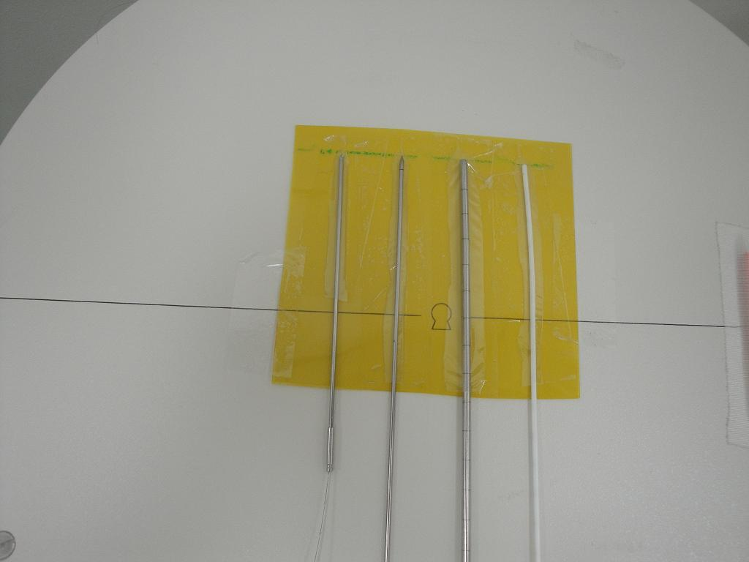

Obr. 1: Radiochromický film s nalepenými katetry a zasunutými maketami.
Film je položen na detektoru obrazu C ramene a připraven k osnímkování.
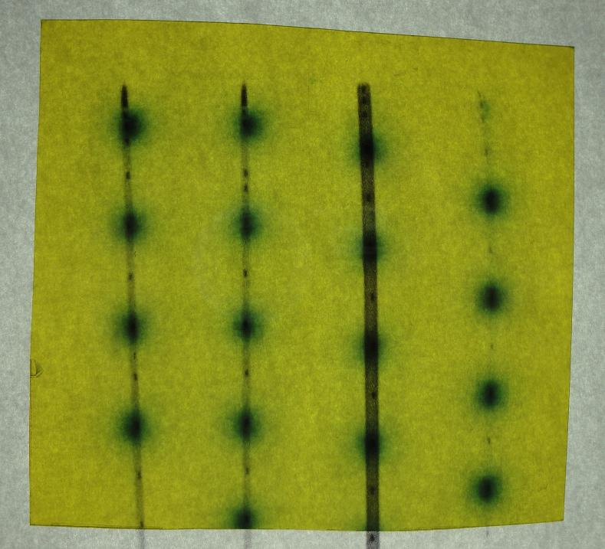

krátká ocelová jehla dlouhá ocelová jehla katetr do vaginálního válce bronchiální katetr
(offset: 1 cm) (offset: 2 cm)
Obr. 2: Ozářený film položený na vytištěném snímku katetrů se zasunutými maketami

Prostorová lokalizace uzavřeného radionuklidového zdroje
Tento test slouží k posouzení geometrické přesnosti celého procesu fyzikálního zobrazení včetně matematické rekonstrukce prostorového modelu.
K provedení testu se použije verifikační plexifantom obsahující síť kontrastních značek (markerů) s přesně definovanými souřadnicemi. Na Obr. 3 a Obr. 4 jsou uvedeny příklady dvou komerčně dostupných fantomů. Fantom lze použít pro 2D lokalizaci pomocí RTG přístroje nebo simulátoru nebo pro 3D lokalizaci pomocí CT.
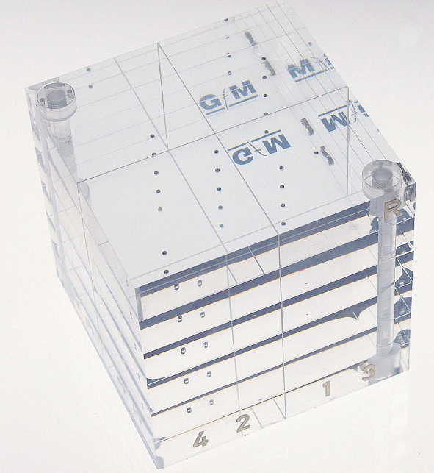 | 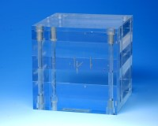
Obr. 3: Baltas fantom  (zdroj:http://www.pi-medical.gr/products/tools/matrix-phantom) | Obr. 4: MiniRad fantom  (zdroj: http://www.minirad.cz/products/5000)

V případě 2D lokalizace provedeme AP a LL projekci fantomu, v případě 3D lokalizace je proveden CT sken fantomu. V případě semiortogonální rekonstrukce použijeme lokalizační můstek. Při snímkování a rekonstrukci použijeme postup shodný s postupem používaným v klinickém provozu. Provedeme import snímků do plánovacího systému
Na Obr. 5 a Obr. 6 jsou znázorněny předozadní (AP) a boční (LL) rentgenové projekce fantomu zobrazené v plánovacím systému.
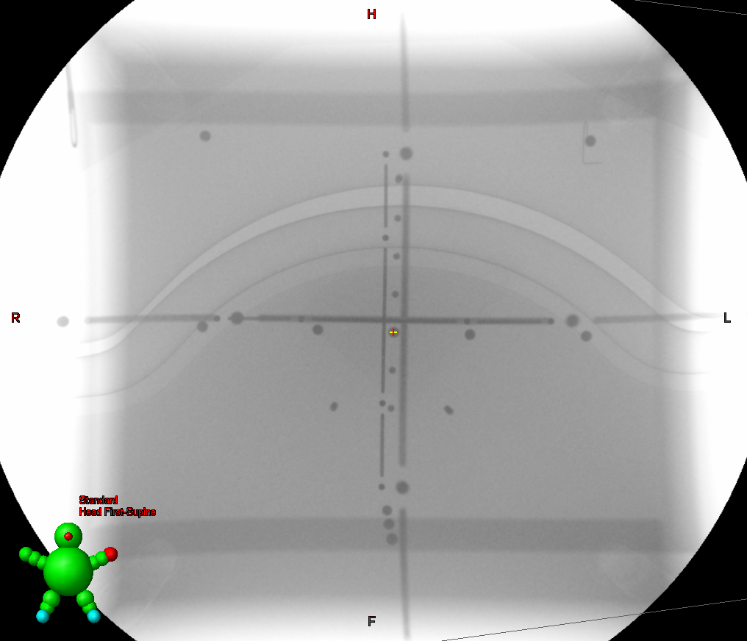 | 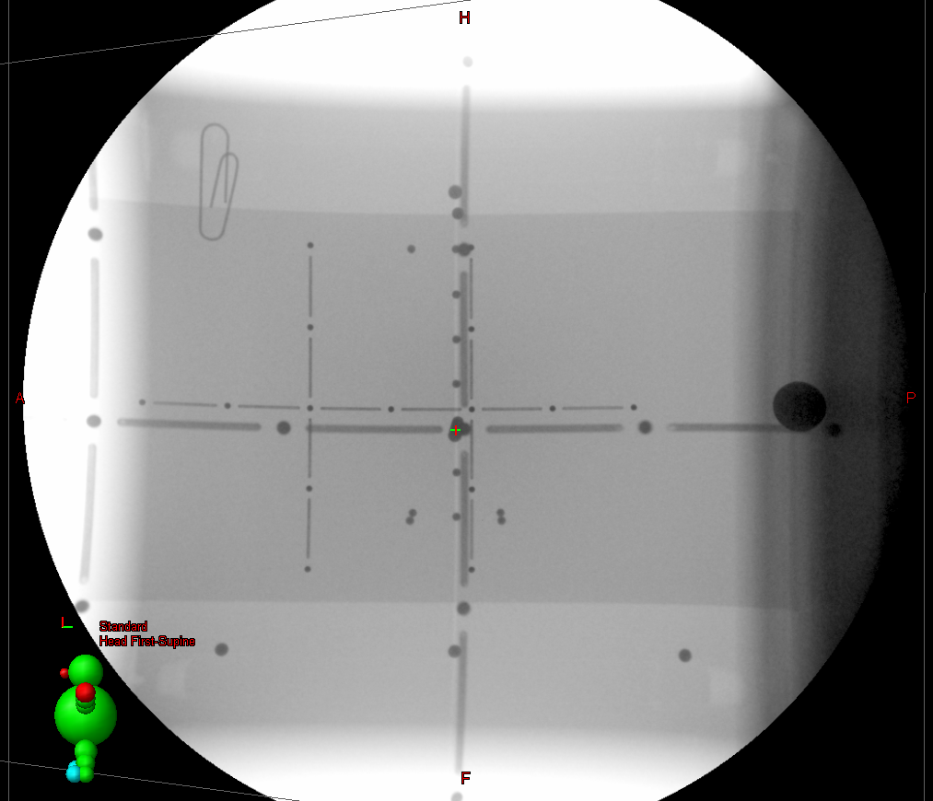
Obr. 5: Rentgenový lokalizační snímek MiniRad fantomu s lokalizačním můstkem – AP projekce | Obr. 6: Rentgenový lokalizační snímek MiniRad fantomu s lokalizačním můstkem – LL projekce
Zadáme referenční body (markery) v AP a LL projekci (viz Obr. 7 a Obr. 8), případně v jednotlivých řezech CT obrazu (viz Obr. 9 a Obr. 10). Počátek souřadné soustavy v plánovacím systému zadáme do markeru 1, umístěného ve středu fantomu, tj. tak, aby souřadnice tohoto markeru byly [0,0,0].

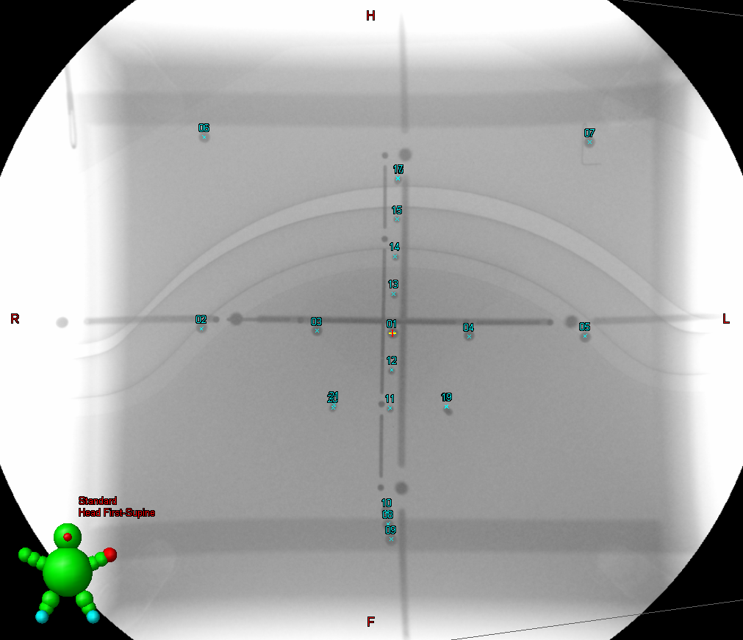 | 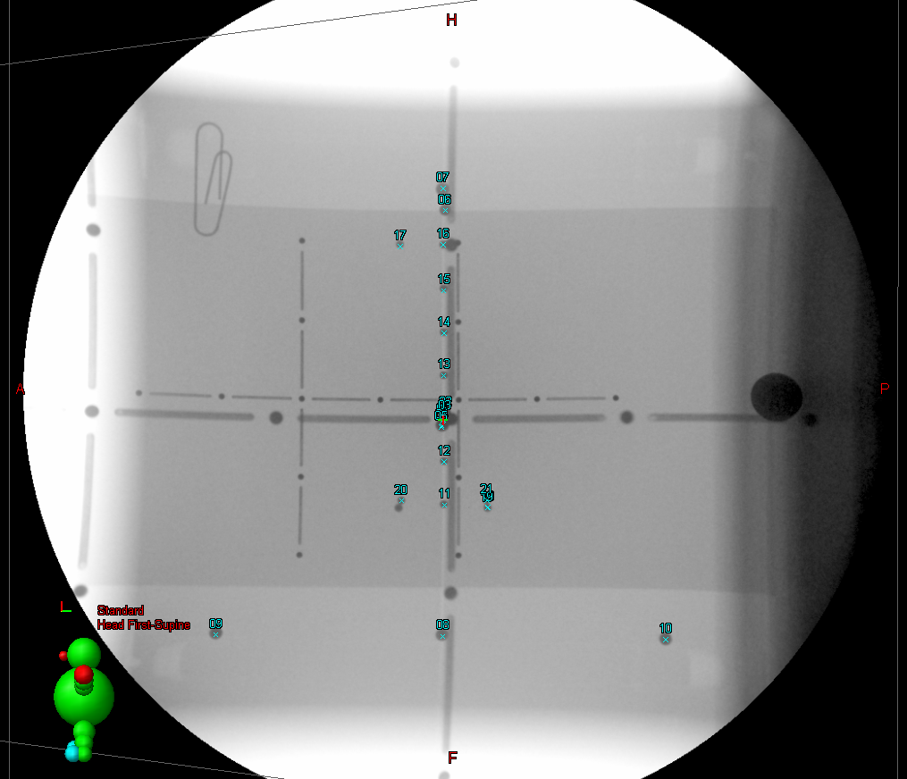
Obr. 7: Snímek fantomu s vyznačenými body  – AP projekce  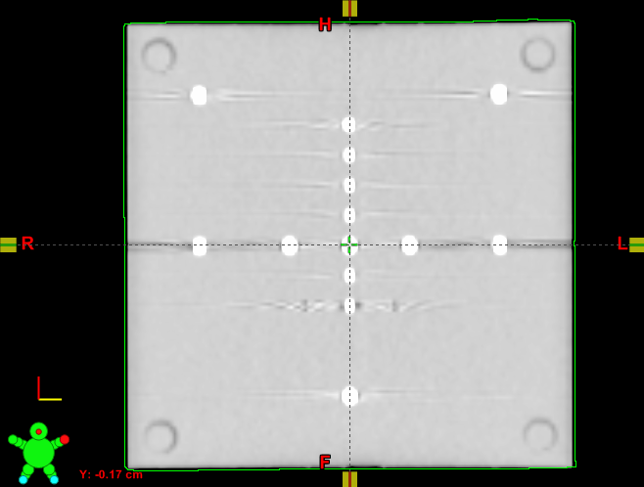  Obr. 9: CT fantomu MiniRad – koronální řez středem fantomu | Obr. 8: Snímek fantomu s vyznačenými body  – LL projekce  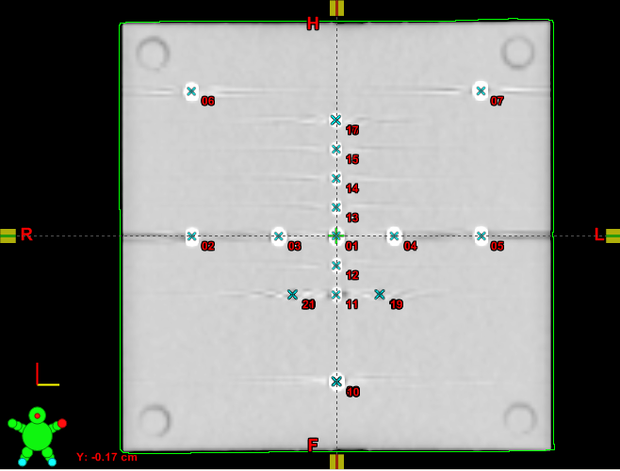  Obr. 10: CT fantomu MiniRad– koronální řez s vyznačenými body
Hodnocení přesnosti prostorové rekonstrukce zvolené projekční metody je provedeno posouzením odchylek souřadnic referenčních bodů určených plánovacím systémem od skutečné polohy bodů uvedené výrobcem fantomu. Odchylkou se rozumí prostorová vzdálenost mezi určenou polohou markeru a jeho nominální (skutečnou) pozicí.
Prostorová odchylka se stanoví dle vztahu:

$∆_{i}=\sqrt{\left[{\left(\left|x_{i-TPS}\right|-\left|x_{i-nom}\right|\right)}^{2}+{\left(\left|y_{i-TPS}\right|-\left|y_{i-nom}\right|\right)}^{2}+{\left(\left|z_{i-TPS}\right|-\left|z_{i-nom}\right|\right)}^{2}\right]}$ (1)

kde
Δ_{i} je prostorová vzdálenost mezi zrekonstruovanou a nominální polohou bodu (markeru) i;
x_{i-TPS}, y_{i-TPS}, z_{i-TPS} je zrekonstruovaná (určená plánovacím systémem) souřadnice x, y, z bodu (markeru) i;
x_{i-nom}, y_{i-nom} z_{i-nom} je nominální (skutečná) souřadnice x, y, z bodu (markeru) i.

nominální hodnoty souřadnic [mm]
marker
 | 1 | 2 | 3 | 4 | 5 | 6 | 7 | 8 | 9 | 10 | 11 | 12 | 13 | 14 | 15 | 16 | 17 | 18 | 19 | 20 | 21
x | 0 | -50 | -20 | 20 | 50 | -50 | 50 | 0 | 0 | 0 | 0 | 0 | 0 | 0 | 0 | 0 | 0 | 15 | 15 | -15 | -15
y | 0 | 0 | 0 | 0 | 0 | 0 | 0 | 0 | -50 | 50 | 0 | 0 | 0 | 0 | 0 | 0 | -10 | -10 | 10 | -10 | 10
z | 0 | 0 | 0 | 0 | 0 | 50 | 50 | -50 | -50 | -50 | -20 | -10 | 10 | 20 | 30 | 40 | 40 | -20 | -20 | -20 | -20
Tabulka 1. Nominální hodnoty souřadnic MiniRad fantomu.

Ověření parametrů URZ a matematického modelu pro výpočet dávkové distribuce v plánovacím systému

Příklad výpočtu dávky v bodě pro lineární model zdroje:
Pro hodnotu kermové vydatnosti 34,11 mGy.h⁻¹.m², ověřte dávku ve vodě pro úhel θ = 53° ve vzdálenosti 2,5 cm od středu zdroje za 1 minutu pro zdroj Gammamed Plus (Varian) spočtenou plánovacím systémem. Konstanta dávkového příkonu pro ¹⁹²Ir v ozařovači Gammamed Plus je 1,117 cGy/(hU) (viz Tabulka 3), kde U = cGy.cm².h⁻¹ = μGy.m².h⁻¹. Aktivní délka zdroje je 0,35 cm. Pro ověření využijte data z tabulek v Příloze 3 pro daný typ zdroje.
Obr. 11. Schematické znázornění geometrie okolí zdroje pro účely výpočtu dávky v bodě P. [2]

Výpočet dávky bude proveden dle vztahu:

$D_{m}\left(z\right)=K_{R}∙Λ∙g(r)∙\frac{G\left(r,θ\right)}{G\left(r_{0},θ_{0}\right)}∙F(r,θ)$ (2)

Nejprve zkontrolujeme hodnotu konstanty dávkového příkonu (viz Tabulka 3 Přílohy 3). V plánovacím systému by měla být zadána hodnota 1,117 cGy/(hU).

Dále zkontrolujeme shodu hodnot anizotropní funkce v plánovacím systému s Tabulkou 5 hodnot anizotropní funkce příslušného zdroje v Příloze 3.

Poté zkontrolujeme shodu hodnot radiální funkce v plánovacím systému s tabulkou radiální funkce příslušného zdroje spočtenou Monte Carlo výpočtem (viz Tabulka 4 Přílohy 3). Radiální funkce může být v plánovacím systému zadána buď formou konkrétních hodnot v závislosti na vzdálenosti r od středu zdroje, nebo prostřednictvím Meisbergerova polynomu. Pokud jsou v plánovacím systému přímo hodnoty radiální funkce, provedeme srovnání s Tabulkou Přílohy 3. Pro Meisbergerův polynom ověříme hodnoty koeficientů a₀, a₁, a₂, a₃ porovnáním s hodnotami v literatuře (viz Obr. 12). V Tabulce 2 je uvedeno porovnání hodnot radiální funkce spočtené pomocí Meisbergerova polynomu s koeficienty z [21] a hodnot namodelovaných metodou Monte Carlo z [11] pro zdroj Gammamed Plus (Varian). Z porovnání vyplývá, že radiální funkce pro výpočet metodou Monte Carlo a prostřednictvím Meisbergerova polynomu s koeficienty z literatury [21] je do 0,4% pro klinicky relevantní vzdálenosti (tj. jiné než 0 cm).

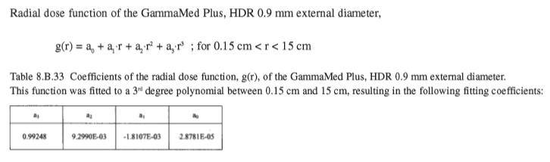

Obr. 12: Hodnoty Meisbergerova polynomu pro 192Ir HDR GammaMed Plus, ESTRO Booklet 8, str. 200 [21]

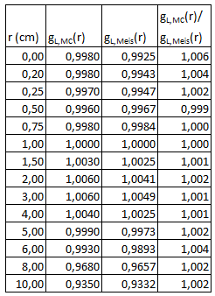

Tabulka 2: Porovnání hodnot radiální funkce pro Monte Carlo simulaci a pro výpočet pomocí Meisbergerova polynomu pro zdroj Gammamed Plus (Varian). Shoda hodnot radiální funkce pro oba způsoby stanovení je pro vzdálenosti od 0,2 cm do 0,4%.

Pro ověření výpočtu dávky v plánovacím systému můžeme použít připravenou tabulku dávkových příkonů vztažených na jednotkovou kermovou vydatnost (v Gy.10⁻⁴). Pro Gammamed Plus (Varian) využijeme Tabulku 6 z Přílohy 3. Tabulka je vytvořena pro souřadnice (z,y) bodů, ve kterých chceme spočítat dávku. Tyto souřadnice budou pro úhel 53° a vzdálenost 2,5 cm: (2,5*cos(53°), 2,5*sin(53°)), tj. (1,5 cm; 2,0 cm). Pro tyto souřadnice nalezneme v Tabulce Přílohy 3 hodnotu 0,1776. Touto hodnotou vynásobíme kermovou vydatnost v Gy.h⁻¹.m², vydělíme 60 (protože chceme znát dávku za minutu) a získáme dávku v daném bodě v Gy.10⁻⁴ (kvůli normalizaci hodnot v tabulce k 1 cm pro úhel θ=90°, konstanta dávkového příkonu je již v tabulce zapracována – musíme tedy získaný součin vynásobit 10⁴). Výsledkem bude dávka 1,01 Gy.

Výpočet můžeme provést i bez Tabulky 6, a to přímo z rovnice (2).

Hodnota anizotropní funkce pro uvažovaný bod a pro daný zdroj bude 0,978. Získáme ji z Tabulky 5 v Příloze 3 interpolací pro vzdálenost 2,5 cm mezi úhly 50° a 60°. Hodnota radiální funkce pro uvažovaný bod bude 1,006 (z Tabulky 4 Přílohy 3). Úhel 53° je 53π/180 radiánů.

Protože uvažujeme lineární zdroj, potřebujeme vyjádřit úhel β, který je nezbytný pro správné stanovení hodnoty geometrické funkce lineárního zdroje pro uvažovaný bod P. Úhel β se stanoví jako:
$θ_{2}-θ_{1}=β$ (3)

Přičemž z nákresu geometrie lineárního zdroje (viz Obr. 11) lze odvodit, že:

$\tan{θ_{1}} =\frac{r\sin{θ}}{r∙\cos{θ+\frac{L}{2}}}$ (4)

$\tan{θ_{2}} =\frac{r\sin{θ}}{r∙\cos{θ-\frac{L}{2}}}$ (5)

Všechny úhly je nutné udávat při výpočtech v radiánech a všechny vzdálenosti v cm. Z toho vyplývá, že v našem případě je úhel β dán jako:

$β\left(2,5;\frac{53π}{180}\right)=\arctan{\frac{2,5∙sin⁡(53π/180)}{2,5∙\cos\left(\frac{53π}{180}\right)-\frac{0,35}{2}}}-\arctan{\frac{2,5∙sin⁡(53π/180)}{2,5∙\cos\left(\frac{53π}{180}\right)+\frac{0,35}{2}}=0,112 rad}$ (6)

Geometrická funkce lineárního zdroje pro uvažovaný bod ve vzdálenosti 2,5 cm pod úhlem 53° od středu zdroje bude dána jako:

$G_{L}\left(2,5;\frac{53π}{180}\right)=\frac{0,112}{0,35∙2,5∙\sin\left(\frac{53π}{180}\right)}=0,160$ (7)

Pro výpočet dávky v bodě P ještě potřebujeme vyjádřit hodnotu funkce G_{L} pro bod P₀(1;π/2):

$G_{L}\left(1;\frac{π}{2}\right)=\frac{2∙arctan{\frac{L}{2r}}}{Lr∙sin⁡(\frac{π}{2})}=\frac{2∙\arctan{\frac{0,35}{2∙1}}}{0,35∙1∙1}=0,990$ (8)

Alternativně lze geometrickou funkci také stanovit jako:

$G_{L}\left(r,θ\right)=\frac{\arccos\left(\frac{r\cos{θ-\frac{L}{2}}}{\sqrt{r^{2}+{\left(\frac{L}{2}\right)}^{2}-Lr∙\cos{θ}}}\right)-\arccos\left(\frac{r\cos{θ+\frac{L}{2}}}{\sqrt{r^{2}+{\left(\frac{L}{2}\right)}^{2}+Lr∙\cos{θ}}}\right)}{Lr∙\sin{θ}}$ (9)

Vyhneme se v takovém případě nutnosti stanovovat úhel β. Praktický důvod použití alternativního vztahu je ten, že výsledkem záporného argumentu funkce arctan je záporný úhel namísto úhlu v intervalu 90° a 180°, který požaduje zde popsaný formalismus polárního souřadného systému.

Výpočet dávky za 1 minutu v bodě P(2,5 cm; 53°) pro lineární zdroj potom provedeme následovně:

$D\left(P_{2,5cm,53°}\right)=\left(\frac{34,11∙{10}^{-3}}{60}∙1,117∙1,006∙\frac{0,160}{0,990}∙{10}^{4}∙0,978\right)Gy=1,01 Gy$ (10)

Oba způsoby výpočtu dávky vedly ke stejnému výsledku.

S touto dávkou porovnáme hodnotu spočtenou v daném bodě plánovacím systémem pro čas setrvání zdroje v dané pozici 60 s. Obdobně budeme pokračovat i pro další body v různých pozicích od středu zdroje. Maximální tolerovatelný rozdíl mezi výpočtem plánovacím systémem a ověřením nezávislým výpočtem je 2% v plném rozsahu úhlů a vzdáleností uvedených v tabulkách Přílohy 3.

Data pro běžně užívané radionuklidové zdroje lze nalézt v Příloze 3.

Příloha 2: Vybavení a pomůcky

Základní přístrojové vybavení a příslušenství:
HDR přístroj, implantační jehly, přenosové trubice, CT a MRI kompatibilní aplikátory
Lokalizační můstek
RTG C-rameno
Simulátor
CT zařízení
MRI zařízení

Zkušební vybavení a pomůcky:
Dozimetrické vybavení:
Ověřený elektrometr (dozimetr)
Ověřená ionizační komora
Kontrolní zdroj (⁹⁰Sr)
Přístroj pro měření úrovně radiace

Další zkušební vybavení a pomůcky:
Kalibrační můstek pro měření kermové vydatnosti
Teploměr
Tlakoměr
Stopky
Přesné délkové měřidlo
Posuvné měřítko
Úhloměr
Vodováha
Verifikační filmy
Verifikační fantom s RTG kontrastními markery se známou prostorovou geometrií
Testovací deska pro RTG obraz
Stojany a držáky
Osobní počítač
Specifikace v klinické praxi používaného typu zdroje od výrobce
Osvědčení URZ
Data použitých zdrojů v literatuře
Referenční hodnoty pro ověření správnosti výpočtů
Olovnice
Kalibrační křivky po CT skener
Voděekvivalentní fantom
Fantom s čárovými objekty
MRI kompatibilní fantom

Příloha 3: Tabulky hodnot dozimetrických parametrů z Monte Carlo simulací

Data v této kapitole pocházejí z [20].

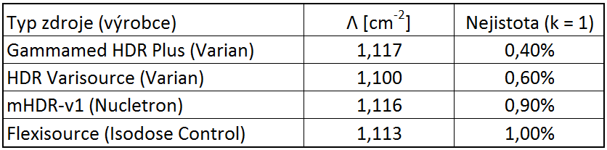
Tabulka 3: Dozimetrická data pro zdroje ¹⁹²Ir HDR: hodnoty konstanty dávkového příkonu Λ [11].

Varian Medical Systems, GammaMed HDR Plus

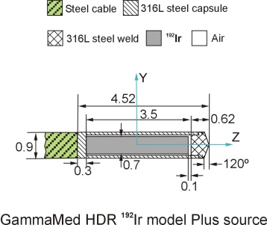

Obr. 13: Schematický nákres zdroje GammaMed Plus (Varian).

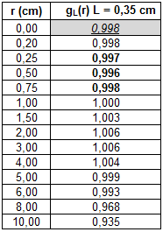
Tabulka 4: Radiální funkce zdroje Gammamed Plus (Varian).

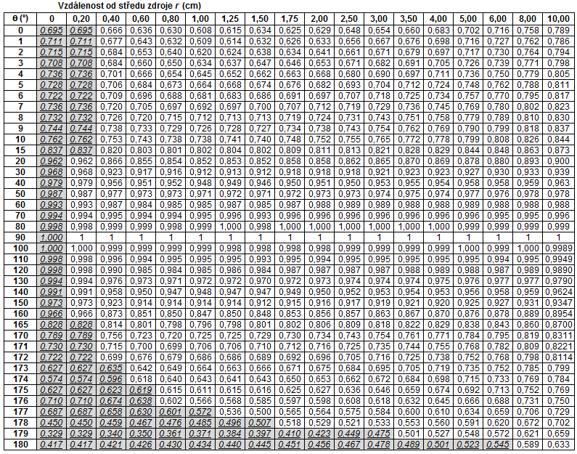
Tabulka 5: Anizotropní funkce zdroje Gammamed Plus (Varian). Interpolované/extrapolované hodnoty příslušející souřadnici uvnitř zdroje jsou podtržené a kurzívou. Úhel 180° odpovídá směru, ve kterém je připevněno ke zdroji vodíci lanko.

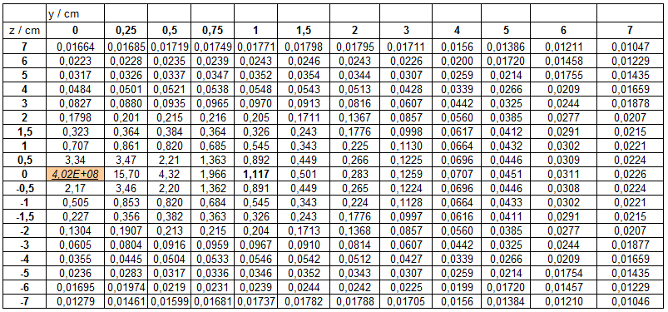
Tabulka 6: Dávková distribuce v okolí 192-Ir na jednotkovou kermovou vydatnost v Gy.10⁻⁴ pro zdroj Gammamed Plus (Varian). Osa z představuje podélnou osu zdroje. Záporné hodnoty z představují směr od středu zdroje k vodícímu lanku zdroje.

Varian Medical Systems, New VariSource HDR

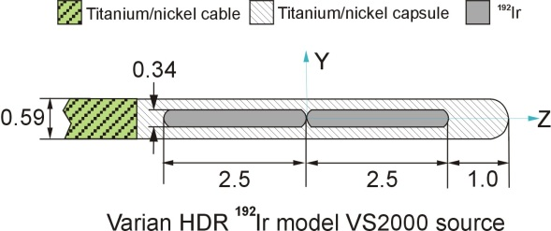

Obr. 14: Schematický nákres zdroje VariSource (Varian)

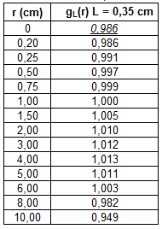
Tabulka 7. Radiální funkce zdroje VariSource (Varian).

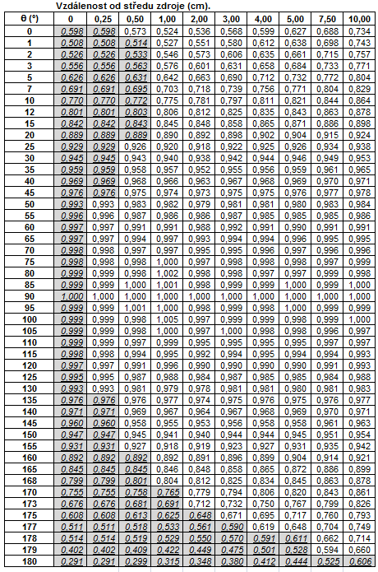
Tabulka 8. Anizotropní funkce zdroje VariSource (Varian). Interpolované/extrapolované hodnoty příslušející souřadnici uvnitř zdroje jsou podtržené a kurzívou.

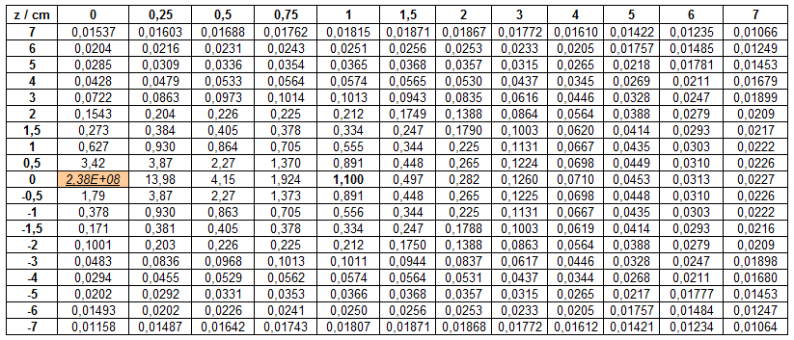
Tabulka 9. Dávková distribuce v okolí 192-Ir na jednotkovou kermovou vydatnost v Gy.10⁻⁴ pro zdroj VariSource (Varian). Osa z představuje podélnou osu zdroje. Záporné hodnoty z představují směr od středu zdroje k vodícímu lanku zdroje.

Elekta, Nucletron mHDR

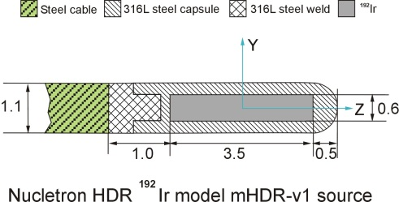

Obr. 15: Schematický nákres zdroje Nucletron (Elekta)

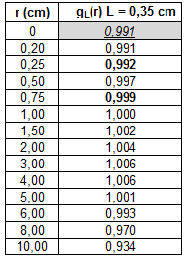
Tabulka 10. Radiální funkce zdroje Nucletron (Elekta).
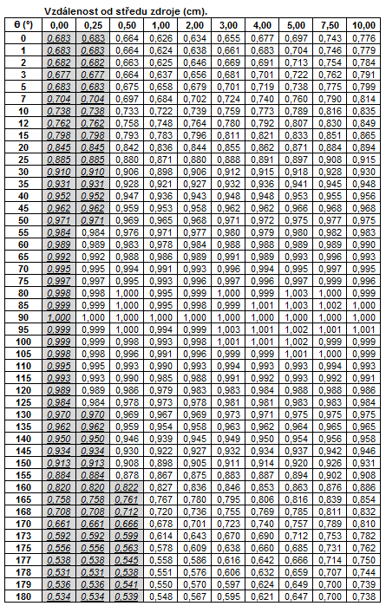
Tabulka 11. Anizotropní funkce zdroje Nucletron (Elekta). Interpolované/extrapolované hodnoty příslušející souřadnici uvnitř zdroje jsou podtržené a kurzívou.

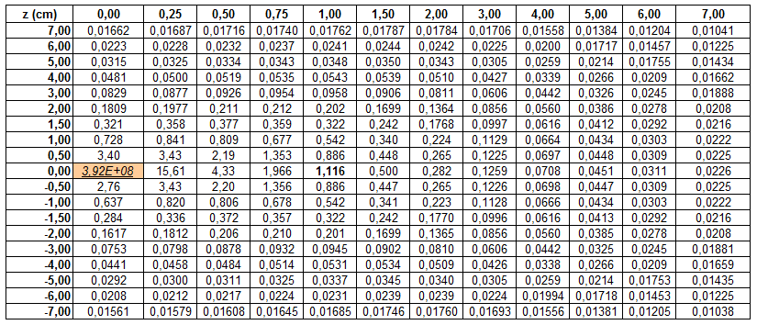
Tabulka 12. Dávková distribuce v okolí 192-Ir na jednotkovou kermovou vydatnost v Gy.10⁻⁴ pro zdroj Nucletron (Elekta). Osa z představuje podélnou osu zdroje. Záporné hodnoty z představují směr od středu zdroje k vodícímu lanku zdroje.

Elekta, Flexisource Ir-192

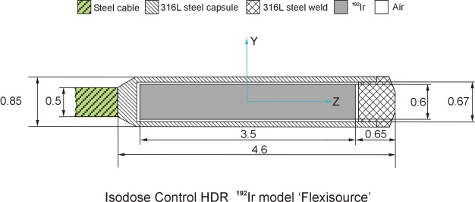

Obr. 16: Schematický nákres zdroje Flexisource (Elekta).

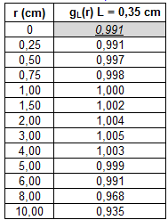
Tabulka 13. Radiální funkce zdroje Flexisource (Elekta).

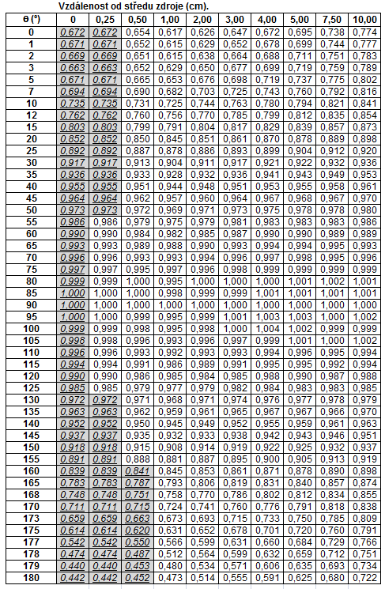

Tabulka 14. Anizotropní funkce zdroje Flexisource (Elekta). Interpolované/extrapolované hodnoty příslušející souřadnici uvnitř zdroje jsou podtržené a kurzívou.

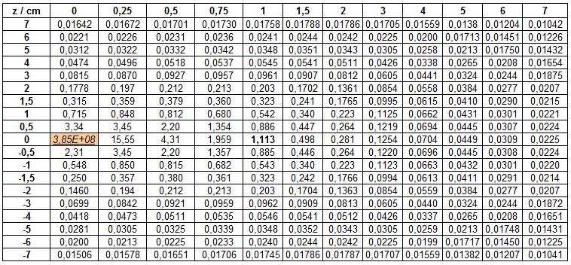
Tabulka 15: Dávková distribuce v okolí 192-Ir na jednotkovou kermovou vydatnost v Gy.10⁻⁴ pro zdroj Flexisource (Elekta). Osa z představuje podélnou osu zdroje. Záporné hodnoty z představují směr od středu zdroje k vodícímu lanku zdroje.

B. Zabezpečování jakosti při intersticiální brachyterapii prostaty

Kontrola kvality URZ používaných při IBP

Identifikace URZ
Cíl kontroly: Ověření identifikace a vlastností URZ, které budou použity pro IBP.

Aplikace HDR
Způsob kontroly:
- Porovnáním výrobního čísla URZ na neaktivním konci nosného drátu proti průvodní dokumentaci ke zdroji (certifikát URZ výrobce, Osvědčení URZ, štítek na AFL).
- Ověřením správnosti zadání výrobního čísla/aktivity URZ k danému datu do plánovacího systému proti Osvědčení URZ.
Frekvence:
ad 1) Při každé výměně zdroje.
ad 2) Před každou aplikací IBP kontrolou výpisu ozařovacího plánu.
Tolerance: Shoda všech parametrů.
Záznam o zkoušce:
ad 1) Podpisem protokolu o předání/převzetí nového URZ od dodavatele.
ad 2) Podpisem ozařovacího plánu.

Aplikace radionuklidových zrn LDR
Způsob kontroly:
- Porovnáním dat URZ vložených do plánovacího systému (TPS) s daty v literatuře. Porovnávají se konstrukce, typ, kermová vydatnost, konverzní faktory, poločas přeměny, radiální dávkové funkce, anisotropické funkce a anisotropní faktory.
- Porovnáním dat URZ vložených do TPS s daty aktuálně dodaných URZ určených pro klinickou aplikaci. Porovnávají se min. konstrukce, typ, kermová vydatnost.
Frekvence:
ad 1) Při akceptaci plánovacího systému, před každou aplikací.
ad 2) Před každou aplikací IBP kontrolou výpisu ozařovacího plánu.
Tolerance: Shoda všech parametrů.
Záznam o zkoušce:
ad 1) Podpisem záznamu o ověření shody databáze dat v TPS s tabelovanými daty.
ad 2) Podpisem protokolu o aplikaci IBP.

Kontrola kermové vydatnosti URZ
Cíl kontroly: Ověření kermové vydatnosti URZ, které budou použity pro IBP.

Aplikace HDR
Způsob kontroly: Stanovením kermové vydatnosti URZ a porovnáním s hodnotou uvedenou v certifikátu URZ výrobce. [5]

Frekvence: Při každé výměně zdroje HDR.
Tolerance: 3%.
Dokumentace: Protokol ZPS.

Aplikace radionuklidových zrn LDR
Způsob kontroly: Stanovením kermové vydatnosti reprezentativního vzorku dodaných URZ a porovnáním s hodnotou uvedenou v certifikátu URZ výrobce. [2]
Frekvence: Před každou aplikací IBP.
Tolerance: 5%. Je-li odchylka > 5%, je třeba stanovit příčinu odchylky. Pokud je odchylka > 7%, je třeba pro stanovení příčiny kontaktovat výrobce.
Pozn: Každá instituce provádějící IBP musí mít systém pro měření kermové vydatnosti zdrojů se sekundární sledovatelností pro všechny typy zdrojů používaných v její praxi. Před použitím nových zdrojů pro léčbu musí být kalibrace dodávané výrobcem ověřeny v souladu s doporučením TG40, TG43, TG43-U1.
Radioaktivní zrna mohou být dodávána jako volná, uložená v kazetě nebo ve formě zřetězených zrn (strandů). Pro každou z těchto forem musí výrobce dodat certifikát s kermovou vydatností udanou k předpokládanému datu aplikace zrn. Uživatel by měl zkontrolovat náhodně vybraný vzorek alespoň 10% zrn v zásilce [2, 3, 18].
Dokumentace: Protokol ZPS.
Příklad metodiky: Příloha č. 5.1.1 tohoto dokumentu nebo [2,3,18].

Kontroly těsnosti URZ
Cíl kontroly: Ověření neporušenosti obalu URZ, které budou použity pro IBP a vyloučení jejich povrchové kontaminace s cílem zabránit radiologickým událostem a nepříznivým vlivům na pracovní nebo životní prostředí.

Aplikace HDR
Způsob kontroly: Nepřímou zkouškou otěry tzv. "kritických míst", tj. prázdných katetrů, aplikátorů nebo trezorů v místech, kde lze očekávat v případě porušení těsnosti URZ (podle způsobů jeho používání) nejvyšší kontaminaci. [5]
Frekvence: Při každé výměně zdroje HDR.
Tolerance: 200 Bq.
Dokumentace: Dokumentace k výměně zdroje.

Aplikace radionuklidových zrn LDR
Způsob kontroly: Dozimetrickou kontrolou prostředí, ve kterém se manipuluje s URZ za účelem důsledného sledování uložení, pohybu a využívání URZ a inventarizace, aby nedošlo ke ztrátě žádného zrna nebo k zamoření prostoru, kde se se zrny pracuje a dále ověřením počtu zrn součtem aplikovaných a zbylých zrn. [5].
Frekvence: Před a po každé aplikací IBP.
Tolerance: Hodnota nejnižší aktivity 1 zrna dodaného pro konkrétní aplikaci.
Dokumentace: Protokol ZPS.

Kontroly kvality systémů používaných při IBP

Intersticiální brachyterapie prostaty přináší do brachyterapie nové postupy a propojení se zobrazovacími a aplikačními technikami dosud v brachyterapii nepoužívanými. Zejména je to propojení ultrazvuku, krokovacího zařízení (stepper) a plánovacího systému. Implantační jehly jsou zaváděny přes vodící mřížku.
Pro přesné provádění IBP je třeba všechna tato zařízení periodicky ověřovat v rámci zkoušek provozní stálosti. Je třeba ověřovat jednotlivé parametry lokalizačních a aplikačních systémů, které mohou ovlivnit kvalitu provedení IBP, a současně je třeba ověřit lokalizační a aplikační systém jako celek (řetězec: ultrazvuk - krokovací zařízení - propojení s plánovacím systémem - vztah zobrazení mřížky na ultrazvuku a vodící mřížky jehel).
Tento dokument obsahuje návrh způsobu ověření jednotlivých parametrů zařízení a současně předkládá možnou sekvenci činností radiologického fyzika při IBP, kterou lze zajistit minimalizaci vzniku chyby v průběhu procesu přípravy a aplikace IBP.

Lokalizační řetězec používaný pro IBP

Vlastnosti ultrazvuku
Pro všechny následující kontroly je doporučeno, aby obrázky z UZ byly vytištěny a uloženy pro pozdější srovnání. Měl by být použit vodivý gel k zajištění bezartefaktového kontaktu mezi sonografickou sondou a skenovaným povrchem.
Kontroly popsané v této kapitole nezávisí na způsobu provádění IBP (aplikace HDR nebo radionuklidových zrn).

Škály šedi a jejich viditelnost
Úspěšnost IBP závisí na kvalitě on line zobrazení objemů ultrazvukovým systémem. Proto je důležité, aby ultrazvukový monitor, který je nastaven při instalaci ultrazvuku, zůstal stabilní po celou dobu používání.
Cíl kontroly: Ověření stability monitoru ultrazvuku.
Způsob kontroly: Verifikací pomocí obrazce obsahujícího škálu šedi a stanovením počtu rozlišitelných úrovní šedi nebo délky oblasti se škálou šedi na takovémto obrazci. Takovýto obrazec je součástí zobrazovacího řetězce většiny UZ zařízení.
Frekvence: Alespoň 1 týden před každým provedením IBP (při zjištění zhoršení kvality parametru musí být proveden odpovídající servisní zásah).
Tolerance: Stanovená hodnota by se neměla lišit od hodnoty stanovené při instalaci UZ o více než ±2 stupně šedi nebo ± 10% délky verifikačního obrazce.
Dokumentace: Protokol ZPS.
Příklad metodiky: Příloha č. 5.1.2.1 tohoto dokumentu.

Hloubka pronikání signálu
Citlivost sonografického systému určuje hloubku pronikání, tedy jak hluboko v pacientovi je možné pozorovat slabě kontrastní objekt. Jakékoliv změny v kvalitě signálu ultrazvuku (poměr signál/šum - SNR) mají vliv na měření hloubky pronikání. Změny SNR mohou být zapříčiněny bud´ změnou v elektronice nebo šumem nebo distorzí ultrazvukového nebo měřeného signálu. Klinicky se snížením SNR klesne i maximum pronikání, které bude mít za příčinu špatné anteriorní zobrazení prostaty.
Maximální hloubka pronikání závisí nepřímo úměrně na frekvenci ultrazvuku. Pokud se hloubka pronikání zmenšuje, lze při aplikaci, pokud to ultrazvuk umožňuje, zvolit nižší frekvenci.
Cíl kontroly: Ověření citlivosti a hloubky pronikání signálu ultrazvuku.
Způsob kontroly: Stanovením citlivosti a hloubky pronikání signálu ultrazvuku pomocí vhodného fantomu s uvnitř zabudovaným objektem, dobře viditelným na UZ. Je vhodné měření provést ve dvou navzájem kolmých rovinách, volitelně pro různé frekvence UZ. Měří se hloubka, v níž lze jasně odlišit obraz objektu od šumu UZ signálu.
Frekvence: Alespoň 1 týden před každým provedením IBP (při zjištění zhoršení kvality parametru musí být proveden odpovídající servisní zásah).
Tolerance: Stanovená hodnota by se neměla lišit od hodnoty stanovené při instalaci UZ o více než -1 cm.
Dokumentace: Protokol ZPS.
Příklad metodiky: Příloha č. 5.1.2.2 tohoto dokumentu.

Axiální a laterální rozlišení
Špatné rozlišení může způsobit problémy s identifikací a lokalizací zrn nebo může způsobit deformaci zobrazení polohy jehel a tím zhoršit přesnost jejich rekonstrukce. Prostorové rozlišení může být negativně ovlivněno špatnými vlastnostmi sondy nebo špatným příjmem pulzů elektronikou. Tento test je doporučeno provádět ve fantomu ve vzdálenosti 1- 2 cm od sondy a v hloubce cca 5 – 6 cm.
Cíl kontroly: Ověření axiálního a laterálního rozlišení ultrazvuku.
Způsob kontroly: Stanovením vzdálenosti ještě rozlišitelných diskrétních vhodně uspořádaných markerů ve fantomu nebo alternativně stanovením velikosti mezer mezi markery, uspořádanými do obrazce se zkracující se vzájemnou vzdáleností. Stanoví se odchylka vzdálenosti markerů nebo velikosti mezer mezi markery od referenční hodnoty.
Frekvence: Alespoň 1 týden před každým provedením IBP (při zjištění zhoršení kvality parametru musí být proveden odpovídající servisní zásah).
Tolerance: Stanovená hodnota by se neměla lišit od hodnoty stanovené při instalaci UZ o více než ± 1 mm.
Dokumentace: Protokol ZPS.
Příklad metodiky: Příloha č. 5.1.2.3 tohoto dokumentu.

Přesnost měření axiální a laterální vzdálenosti
Klinicky je měření vzdálenosti důležité z několika důvodů. Za prvé, pokud je měření vzdálenosti chybné, systém nesprávně lokalizuje předměty v rámci obrazu. Proto, například, nebude umístění jehel zobrazeno přesně vzhledem k prostatě. Za druhé, často je důležité provádět přesné měření v průběhu aplikace např. pro určení vzdálenosti jedné jehly od druhé nebo vzdálenosti jehly od rektální stěny. A konečně, měření plochy a objemu, důležité pro intraoperativní plánování, jsou založena na těchto dvou základních měřeních vzdálenosti.
Pro kontrolu měření vzdálenosti je optimální fantom, který obsahuje vysoce kontrastní vlákna (např. fantom CIRS 045). Fantom by měl obsahovat nejméně jeden sloupec a jednu řadu tvořené kontrastními vlákny s kontrastními markery o známé vzájemné vzdálenosti. Případně lze použít fantom obsahující objekt se známými rozměry, jako jsou válce nebo koule.
Přesný popis principu výpočtu délky stanovené pomocí UZ naleznete v [2].

Cíl kontroly: Ověření přesnosti měření axiální a laterální vzdálenosti na obrazu z ultrazvuku.
Způsob kontroly: Stanovením vzájemné vzdálenosti obrazů markerů o známé nominální vzdálenosti nebo rozměru objektu ve fantomu. Zmíněné objekty se ve fantomu zobrazí pomocí UZ standardním způsobem, stanoví se jejich vzájemné vzdálenost (rozměr) a stanoví se odchylka od referenční hodnoty.
Frekvence: Alespoň 1 týden před každým provedením IBP (při zjištění zhoršení kvality parametru musí být proveden odpovídající servisní zásah).
Tolerance: Stanovená hodnota by se neměla lišit od hodnoty stanovené při instalaci UZ o více než ± 2 mm nebo 2% měřené délky pro axiální a ± 3 mm nebo 3% měřené délky pro laterální směr.
Pozn: Akční limit pro přesnost měření laterální vzdálenosti je větší než pro přesnost měření axiální vzdálenosti díky většímu počtu faktorů ovlivňujících měření. Konkrétně snížení prostorového rozlišení v příčném směru vede ke zvýšení nejistoty určení polohy vlákna.
Dokumentace: Protokol ZPS.
Příklad metodiky: Příloha č. 5.1.2.4 tohoto dokumentu.

Přesnost měření plochy
Správné provedení výpočtu objemu tělesa závisí na přesnosti určení plochy tělesa ve snímané rovině. Proto musí být verifikována přesnost měření plochy. K měření je vhodné použít fantom s objektem, který má kruhový průřez o známé velikosti.

Cíl kontroly: Ověření přesnosti měření plochy na obrazu z ultrazvuku.
Způsob kontroly: Stanovením velikosti plochy průřezu objektem o známých rozměrech na obrazu z ultrazvuku. Stanoví se odchylka od referenční hodnoty.
Frekvence: Alespoň 1 týden před každým provedením IBP (při zjištění zhoršení kvality parametru musí být proveden odpovídající servisní zásah).
Tolerance: Stanovená hodnota by se neměla lišit od hodnoty stanovené při instalaci UZ o více než 5%.
Dokumentace: Protokol ZPS.
Příklad metodiky: Příloha č. 5.1.2.5 tohoto dokumentu.

Přesnost měření objemu
Pro potřeby dozimetrie v reálném čase je velmi důležité přesné stanovení objemu prostaty. Tento test vyžaduje jak fantom s třídimenzionálním tělesem o známém objemu tak i krokovací zařízení používané v klinické praxi.

Cíl kontroly: Ověření přesnosti určení objemu objektu z dat ultrazvuku.
Způsob kontroly: Stanovením objemu objektu o známých prostorových parametrech z dat ultrazvuku. Stanoví se odchylka od referenční hodnoty.
Frekvence: Alespoň 1 týden před každým provedením IBP (při zjištění zhoršení kvality parametru musí být proveden odpovídající servisní zásah).
Tolerance: Stanovená hodnota by se neměla lišit od hodnoty stanovené při instalaci UZ o více než 5%.
Dokumentace: Protokol ZPS.
Příklad metodiky: Příloha č. 5.1.2.6 tohoto dokumentu.

Aplikační mřížka

Nastavení mřížky, kalibrace mřížky
Mřížka (template) je šablona, pomocí které se při IBP implantují jehly. Elektronická mřížka je generována ultrazvukovým systémem a je pomůckou při zavádění a lokalizaci jehel dle ozařovacího plánu. Je velmi důležité verifikovat, že značky elektronické mřížky přesně odpovídají lokalizaci otvorů na fyzické mřížce. Pokud se mřížky vzájemně neshodují, jehly není možné umístit v souladu s plánem.
Je však třeba poznamenat, že i v případě dokonalé shody obou mřížek lze někdy v praxi pozorovat určitou diskrepanci. I když je mřížka nastavená a kalibrovaná správně, zkosený hrot jehly se může po vpichu do tkáně odchýlit od směru daného otvorem ve fyzické mřížce v důsledku nehomogenity tkáně v prostatě a pružnosti jehly a to vede k odchylce od ideální pozice.
Kalibrace mřížky vyžaduje umístění mřížky s jehlami a krokovacího zařízení do vody a zajištění rovnoběžnosti jehel. Fantom k těmto účelům by měl poskytnout výrobce krokovacího zařízení. Pokud takový fantom není k dispozici, je třeba najít náhradní metody kalibrace mřížky.

Cíl kontroly: Ověření přesnosti shody otvoru fyzické mřížky se značkami elektronické mřížky.
Způsob kontroly: Zobrazením alespoň tří jehel umístěných do fyzické mřížky, porovnáním skutečné polohy jehel vůči elektronické mřížce a stanovením odchylky. Pokud je stanovená odchylka větší než povolená tolerance, je třeba provést nastavení fyzické mřížky adjustací v držáku sondy ultrazvuku nebo nastavením elektronické mřížky v menu ultrazvuku.
Frekvence: Před prvním použitím mřížky a poté vždy před provedením IBP.
Tolerance: Odchylka polohy otvorů fyzické mřížky oproti značkám elektronické mřížky by měla být menší nebo rovna 1 mm.
Dokumentace: Protokol ZPS.
Příklad metodiky: Příloha č. 5.1.3 tohoto dokumentu.

Krokovací zařízení

Posun krokovacího zařízení
Krokovací zařízení (stepper) může být mechanické nebo elektronické. Posouvá sondu UZ v kranio-kaudálním směru. Sonda ve zvolených ekvidistantních krocích krokovacího zařízení snímá jednotlivé transverzální řezy. Přesná délka zvoleného kroku krokovacího zařízení je důležitá pro správné geometrické zobrazení prostaty.

Cíl kontroly: Ověření přesnosti posunu krokovacího zařízení.
Způsob kontroly: Měřením vzdáleností
Postup kontroly: Porovnáním velikosti posunu provedeného krokovacím zařízením s nezávislým měřidlem délky nebo údajem na displeji elektronického zařízení. Pro mechanické krokovací zařízení se kontroluje skutečná délka posunu sondy proti nezávislému měřidlu délky, pro elektronické krokovací zařízení se kontroluje skutečná délka posunu sondy proti údaji na displeji a počet nasnímaných řezů v plánovacím systému. Pro nasnímaný počet řezů musí platit:

$n=\left(\frac{D}{d}\right)+1$ (1)

kde: D je celková délka posunu [mm]
d je délka kroku [mm]
Pokud je stanovená odchylka větší než povolená tolerance, je třeba provést kalibraci krokovacího zařízení odborným servisem.
Frekvence: Před prvním použitím krokovacího zařízení a poté vždy před provedením IBP.
Tolerance: Odchylka délky posunu provedeného krokovacím zařízením od délky posunu stanoveného na nezávislém měřidle vzdálenosti/zobrazeného na displeji by měla být menší nebo rovna 1mm. Počet nasnímaných řezů musí odpovídat specifikaci dle vztahu (1).
Dokumentace: Protokol ZPS.
Příklad metodiky: Příloha č. 5.1.4.1 a 5.1.4.2 tohoto dokumentu.

Rotace elektronického krokovacího zařízení
Pokud je třeba při IPB zobrazit v celé délce jehlu, která leží mimo střední rovinu mřížky, je nutné natočit sondu UZ společně s krokovacím zařízením (střední rovina obrazu UZ odpovídá střednímu sloupci děr v aplikační mřížce). Pro zajištění správnosti zobrazení v těchto případech je třeba kontrolovat přesnost zobrazení při rotaci krokovacího zařízení.

Cíl kontroly: Ověření přesnosti zobrazení při úhlovém natočení sondy UZ s krokovacím zařízením.
Způsob kontroly: Zobrazením alespoň dvou jehel umístěných mimo střední rovinu zobrazení UZ, porovnáním skutečného úhlu rotace sondy s úhlem určeným pomocí plánovacího systému. Pokud je stanovená odchylka větší než povolená tolerance, je třeba provést kalibraci rotace krokovacího zařízení.
Frekvence: Před prvním použitím mřížky a poté vždy před provedením IBP.
Tolerance: Odchylka úhlu zobrazeného v plánovacím systému a úhlu určeného výpočtem by neměla být větší než 1°.
Dokumentace: Protokol ZPS.
Příklad metodiky: Příloha č. 5.1.4.3 tohoto dokumentu.

Kontrola plánovacího systému a výpočtu dávek
Pro přesnou aplikaci IBP je nutné ověřit správnou funkci plánovacího systému. Verifikaci plánovacího systému v případě použití HDR je věnovaná kap. 5 [5] včetně vybraných příloh. Pro verifikaci plánovacího systému v případě použití radionuklidových zrn u IBP jsou navrženy testy obsažené dále v této kapitole.
Je třeba mít na paměti, že konkrétní provedení těchto testů se může lišit pro různé výrobce plánovacích systémů. Je nutné, aby se odpovědná osoba detailně seznámila s principy konkrétního systému a ověřila všechny parametry, které by mohly mít vliv na kvalitu výpočtů a tedy i celé aplikace.
Základní kontroly správnosti výpočtu plánovacím systémem bývají součástí akceptační procedury výrobce. Tyto uživatelské zkoušky jsou založeny na zveřejněných zdrojových specifikačních údajích typických pro zdroje určitého výrobce. Pokud by se takovéto údaje použily pro zdroj jiného výrobce, mohou se výsledky podstatně lišit.

Pozn. 1: Vždy před uvedením plánovacího systému do klinického provozu vyžádejte od dodavatele návrh konkrétních postupů pro provádění uživatelských testů systému včetně referenčních hodnot pro ověření správnosti výpočtů. Referenční hodnoty jsou zpravidla výsledkem nezávislých ručních výpočtů pro dávky ve struktuře.

Pozn. 2: Před provedením každé kontroly a každé aplikace IBP se ujistěte, že typ zdroje, který se bude používat v plánovacím systému, je identický se zdrojem, jenž chcete použít v kontrole případně aplikaci.

Pozn. 3: Základní kontrola identifikace a dat radionuklidových zrn vložených do plánovacího systému je popsaná v kap. 3.

Výpočet dávky v bodě
Cíl kontroly: Ověření přesnosti shody výpočtu dávky plánovacím systémem a nezávislým výpočtem.
Způsob kontroly: Kontrolou výpočtu dávky v bodě pomocí plánovacího systému a porovnáním výsledku výpočtu s hodnotami dodanými výrobcem nebo hodnotami vypočtenými ručně. Ověřuje se hodnota dávky v bodě ve vzdálenosti max. 5 cm pro jedno a dvě zrna a ověřuje se dávka v bodě od 1. zrna, od 2. zrna a součtová dávka v bodě od obou zrn.
Frekvence: Před uvedením plánovacího systému do provozu, po aktualizacích plánovacího systému, po přeinstalování aplikace a po jakýchkoli změnách licencí.
Tolerance: 1%.
Dokumentace: Protokol ZPS.

Zobrazení izodóz
Cíl kontroly: Ověření správného zobrazení izodózních křivek plánovacím systémem.
Způsob kontroly: Kontrolou zobrazení izodózních křivek pomocí plánovacího systému a jejich porovnáním s hodnotami dodanými výrobcem. Ověřuje se vzdálenost jednotlivých úrovní izodóz od středu 1 zrna v transverzálním i longitudinálním směru a viditelnost izodóz na jednotlivých vrstvách UZ obrazů. Při následném provádění zkoušky by měla být použita stejná mřížka, stejná vzdálenost mezi UZ obrazy a stejný počet obrazů.
Frekvence: Před uvedením plánovacího systému do provozu, po aktualizacích plánovacího systému, po přeinstalování aplikace a po jakýchkoli změnách licencí.
Tolerance: 2 mm.
Dokumentace: Protokol ZPS.

Objemový výpočet dávky
Cíl kontroly: Ověření správného objemového výpočtu dávky plánovacím systémem.
Způsob kontroly: Využitím hodnot DVH. Provede se objemový výpočet dávky od jednoho zrna umístěného ve struktuře o známém objemu. Je-li to možné, porovnávají se hodnoty kumulativního a diferenciálního DVH s referenčními hodnotami pro definovanou max. a min. dávku v daném objemu.
Frekvence: Před uvedením plánovacího systému do provozu, po aktualizacích plánovacího systému, po přeinstalování aplikace a po jakýchkoli změnách licencí.
Tolerance: 5 % nebo 0,5 cm³ (cokoli je větší).
Dokumentace: Protokol ZPS.

Výpočet anizotropní funkce modelu lineárního zdroje
Cíl kontroly: Ověření správného výpočtu anizotropní funkce lineárního zdroje.
Způsob kontroly: Ověřením výpočtu plánovacího systému v aproximaci lineárního zdroje za použití dat anizotropní funkce.
Frekvence: Před uvedením plánovacího systému do provozu, po aktualizacích plánovacího systému, po přeinstalování aplikace a po jakýchkoli změnách licencí.
Tolerance: 1%.
Dokumentace: Protokol ZPS.

Shoda zobrazení ultrazvukem a plánovacím systémem
Cíl kontroly: Ověření, že geometrie vytvořená plánovacím systémem odpovídá geometrii zobrazené ultrazvukem.
Způsob kontroly: Porovnáním velikosti cílových objemů získaných na ultrazvuku a v plánovacím systému.
Frekvence: Před uvedením plánovacího systému do provozu, po aktualizacích plánovacího systému, po přeinstalování aplikace a po jakýchkoli změnách licencí.
Tolerance: 5%.
Dokumentace: Protokol ZPS.
Příklad metodiky: Příloha č. 5.1.5 tohoto dokumentu.

Příprava a provedení vlastní aplikace IBP

Kontrola nastavení ultrazvuku
Cíl kontroly: Ověření správného nastavení ultrazvuku před aplikací IBP.
Způsob kontroly: Kontrolou zobrazení mřížky, výškového a stranového zobrazení, měřítka zobrazení - použité frekvence a vhodného módu škály šedi.
Frekvence: Před každou aplikací IBP.
Tolerance: Funkčnost.
Dokumentace: Protokol ZPS.
Příklad metodiky: Příloha č. 5.1.6 tohoto dokumentu.

Funkčnost řetězce ultrazvuk – plánovací systém
Při IBP se používá on line propojení ultrazvuku a plánovacího systému, případně propojení ultrazvuku se systémem pro zpracování řezů z ultrazvuku a umožňujícím zakreslení cílového objemu a rizikových orgánů a jejich přenos do plánovacího systému. V plánovacím systému potom dochází k výpočtu dávkové distribuce. Pro úspěšné provedení IBP je proto nutné zkontrolovat síťové propojení jednotlivých zařízení a funkčnost celého řetězce.

Cíl kontroly: Ověření funkčnosti všech komponent podílejících se na přenosu obrazových dat z ultrazvuku do plánovacího systému.
Způsob kontroly: Verifikací funkčnosti jednotlivých prvků řetězce i funkčnosti jejich vzájemného propojení.
Frekvence: Před každou aplikací IBP.
Tolerance: Funkčnost.
Dokumentace: Protokol ZPS.
Příklad metodiky: Příloha č. 5.1.7 tohoto dokumentu.

Provedení aplikace IBP

IBP s využitím HDR
Cíl kontroly: Ověření řetězce postupů a činností při přípravě aplikace IBP a kontrola správnosti parametrů ozařovacího plánu a parametrů mechanických prvků pro transport zdroje záření do těla pacienta.
Způsob kontroly:
- Verifikací délky propojení přenosová trubice – jehla, verifikací průchodnosti propojených jehel s přenosovými trubicemi a jednoznačnou identifikací přenosových trubic (číselné označení) pro všechny jehly a přenosové trubice, které jsou připraveny k aplikaci (tuto kontrolu se doporučuje provést před zahájením přípravy pacienta k aplikaci pro urychlení průběhu aplikace a omezení nežádoucích komplikací po zavedení jehel do těla pacienta).[5]
- Verifikací shody dat z ozařovacího plánu a dat načtených do automatického afterloadingu pro parametry: Jméno a ID pacienta, datum ozáření, referenční dávka, počet jehel, ozařovací časy v jednotlivých pozicích, celková kermová vydatnost. [5]
Frekvence: Při každé aplikací IBP.
Tolerance: Funkčnost, shoda verifikovaných dat a tolerance uvedené v kap. 3.
Dokumentace: Protokol ZPS a parciální protokoly pro dokladování provedené aplikace.
Příklad metodiky: Příloha č. 5.1.8.1 tohoto dokumentu.

IBP s využitím radionuklidových zrn LDR
Cíl kontroly: Ověření řetězce postupů a činností při přípravě aplikace radionuklidových zrn pro IBP.
Způsob kontroly: Ověřením správnosti a bezpečnosti provedení činností nutných pro přípravu IBP pomocí radionuklidových zrn. Kontroluje se hlavně kermová vydatnost dodaných zrn (viz. kap. 3), ověření počtu zrn připravených k aplikaci, zavedení zrn (strandů) do jehel pro aplikaci, identifikace jehel s různými počty zrn, provedení dozimetrické kontroly přípravny zrn, kontrola počtu zrn zavedených do pacienta.
Frekvence: Při každé aplikaci IBP.
Tolerance: Funkčnost, shoda verifikovaných dat a tolerance uvedené v kap. 3.
Dokumentace: Protokol ZPS a parciální protokoly pro dokladování provedené aplikace.
Příklad: Příloha č. 5.1.8.3 tohoto dokumentu.

Přehled kontrol a jejich četností a tolerancí.

Vymezení kontroly | Četnost | Tolerance | Kapitola
Identifikace URZ
Identifikace URZ HDR aplikace | A₀, VZ | F | 1.1.1.
Identifikace URZ aplikace radionuklidových zrn | A₀, P | F | 1.1.2
Kontrola kermové vydatnosti
Aplikace HDR | VZ | 3% | 1.2.1.
Aplikace radionuklidových zrn | A₀ | 5%, 5%-7%stanovit příčinu, <7% kontaktovat výrobce | 1.2.2.
Těsnost URZ
Aplikace HDR | VZ | 200Bq | 1.3.1.
Aplikace radionuklidových zrn | A | Hodnota aktivity jednoho zrna | 1.3.2.
Vlastnosti ultrazvuku
Škály šedi a jejich viditelnost | A₀T | ±2stupně šedi nebo ±10%délky verifikačního obrazce | 2.1.1.1.  5.1.2.1
Hloubka pronikání signálu | A₀T | Odchylka od referenční hodnoty ≤1cm | 2.1.1.2.  5.1.2.2.
Axiální a laterální rozlišení | A₀T | Odchylka od referenční hodnoty ≤±1mm | 2.1.1.3.  5.1.2.3
Přesnost měření axiální a laterální vzdálenosti | A₀T | Odchylka od referenční hodnoty:  Axiální směr<±2mm nebo2%  Laterální směr<±3mm nebo 3% | 2.1.1.4.  5.1.2.4
Přesnost měření plochy | A₀T | Odchylka od referenční hodnoty ≤5% | 2.1.1.5.  5.1.2.5
Přesnost měření objemu | A₀T | Odchylka od referenční hodnoty ≤5% | 2.1.1.6.  5.1.2.6
Aplikační mřížka
Nastavení mřížky, Kalibrace mřížky | A₀ | ≤1mm | 2.2.1.  5.1.3
Krokovací zařízení
Posun krokovacího zařízení | A₀ | ≤1mm | 2.3.1.  5.1.4.1  5.1.4.2
Rotace elektronického krokovacího zařízení | A₀ | ≤1° | 2.3.2.  5.1.4.3
Kontrola plánovacího systému a výpočtu dávek
Výpočet dávky v bodě | P | 1% | 2.4.1.
Zobrazení izodóz | P | 2mm | 2.4.2.
Objemový výpočet dávky | P | 5% nebo 0,5cm³ (cokoli je větší) | 2.4.3.
Výpočet anizotropní funkce modelu lineárního zdroje | P | 1% | 2.4.4.
Shoda zobrazení ultrazvukem a plánovacím systémem | P | 5% | 2.4.5.  5.1.5
Příprava a provedení vlastní aplikace IBP
Kontrola nastavení ultrazvuku | A₀ | F | 2.5.1.  5.1.6
Funkčnost řetězce ultrazvuk-plánovací systém | A₀ | F | 2.5.2.  5.1.7
IPB s využitím HDR | AP | F a tolerance viz. kap. 3 | 2.5.3.1.  5.1.8.1
IPB s využitím radionuklidových zrn LDR | AP | F a tolerance viz.kap.3 | 2.5.3.2.  5.1.8.3

Legenda:
A - kontrola se provádí před a po aplikaci
A₀ - kontrola se provádí před aplikací
A₀T - kontrola se provádí týden před aplikací
AP - kontrola se provádí při aplikaci
P - kontrola se provádí před uvedením plánovacího systému do provozu, po
aktualizacích plánovacího systému, po přeinstalování aplikace a po jakýchkoli
změnách licencí
VZ - kontrola se provádí po výměně radionuklidového zdroje

Literatura a informační zdroje pro část B

[1] Report of American Association of Pysicist in Medicine, Radiation Therapy Committee Group 43, Medical Physics, 22(2), 209-235, Feb 1995;
[2] Third-party brachytherapy source calibrations and physicist responsibilities: Report of the AAPM Low Energy Brachytherapy Source Calibration Working Group. Med. Phys. 35(9):3860-5, Sept. 2008;

[3] Update of AAPM Task Group No. 43 Report: A revised AAPM protocol for brachytherapy dose calculations, Medical Physics, 31(3), 633-674, Mar 2004;
[4] AAPM Task Group 128: Quality assurance tests for prostate brachytherapy ultrasound systems, Medical Physics, 35(12), 5471-5489, December 2008;
[5] SÚJB: Zavedení systému jakosti při využívání významných zdrojů ionizujícího záření v radioterapii - Uzavřené radionuklidové zářiče v brachyterapii, Praha 1998;
[6] Nag S, Beyer D, Friedland J, Grimm P and Nath R: American Brachytherapy Society (ABS) Recommendations for transperineal permanent brachytherapy of prostate cancer;
[7] Ash D, Flynn A, Battermann J, De Reijke T, Lavagninu P, Blank L: ESTRO/EAU/EORTS Recommendations on permanent seed implantation for localised prostate cancer;
[8] Stock R, Stone N, Wesson MF et al.: A modified technique allowing interactive ultrasound guide three dimensional transperineal prostate implantation, Int. J. Radiat. Oncol. Biol. Phys. 1995; 32:219-225;
[9] Stone N, Stock R, DeWyngaert JK et al.: Prostate brachytherapy: Improvements in prostate volume measurements and dose distribution using interactive ultrasound guided implantation and three dimensional dosimetry. Radiat. Oncol. Invest. 1995; 3:185-195;
[10] Nath R, Anderson LL, Luxton G et al.: Dosimetry of interstitial brachytherapy sources: Recommendations of the AAPM Radiation Therapy Committee, Task Group No.43. Med. Phys. 1995; 22:209-233;
[11] Blasko JC, Ragde H, Schumacher D.: Transperineal percutaneous iodine-125 implantation for prostatic carcinoma using transrectal ultrasound and template. Guyance Endocuriether / Hypertherm. Oncol. 1987; 3:131-139;
[12] Priestly JB, Beyer DC.: Guided brachytherapy for treatment of confined prostate cancer. Urology 1992; 40:27-32;
[13] Nag S, Baird M, Blasko J et al.: American Brachytherapy Society(ABS) survey of current clinical practice for permanent brachytherapy of prostate cancer. J. Brachyther. Int. 1997; 13:243-251;
[14] Grimm PD, Blasko J, Ragde H.: Ultrasound guided transperineal implantation of iodine-125 and palladium-103 for the treatment of early stage prostate cancer-technical concepts in planning, operative tehnique and evaluation. Atlas Urol. Clin. N. Am. 1994; 2:113-125;
[15] Nag S, Pak V, Blasko J et al.: Prostate brachytherapy. In: Nag S, Editor. Principles and practice of brachytherapy. Armonk, NY: Futura Publising Co.; 1997,p 421-440;
[16] Nath R, Anderson L, Meli J et al.: Code of practice for brachytherapy physics: Report of the AAPM Radiation Therapy Committee, Task Group No. 56;
[17] Kovacs G, Pӧtter R, Loch T, et al.: GEC-ESTRO/EAU recommendations on temporary brachytherapy using stepping sources for localized prostate cancer. Rad. Oncol. 2005; 74:137-148;
[18] Dosimetry of Beta Rays and Low-Energy Photons for Brachytherapy with Sealed Sources (ICRU Report 72, 2004);
[19] Williamson J, Coursey B, DeWerd L et al.: Guidance to use of Nycomed Amersham and North American Scientific, Inc., I-125 Interstitial Sources: Dosimetry and calibration changes: Recommendations of American Association of Physicists in Medicine Radiation Therapy Committee, Ad Hoc Subcommittee on Low-Energy Sees Dosimetry. Med. Phys. 1999; 26:570;
[20] Williamson J, Coursey B, DeWerd L et al.: Recommendations of the American Association of Physicists in Medicine on 103-Pd interstitial source calibration and dosimetry: Implications for dose speciﬁcation and prescription, 2000;
[21] Bice W, Preslidge B, Prete J, Dubois D.: Clinical impact of implementing AAPM Task Group 43 on permanent prostate brachytherapy using I-125. Int. J. Radiat. Oncol. Biol. Phys. 1998; 40,1237-1241;
[22] Mainegra E, Capote R, Lopez E.: Dose rate constants for I-125, Pd-105, Ir-192 and Y-169 brachytherapy sources: An EGS4 Monte Carlo study Phys. Med. Biol. 1998; 43,1557-1566;
[23] Mainegra E, Capote R, Lopez E.: Radial dose function for I-125, Pd-105, Ir-192 and Y-169 brachytherapy sources: An EGS4 Monte Carlo study Phys.Med.Biol. 2000; 45,703-711;
[24] Nag S, Bice W, DeWyngaert K, Prestidge B, Stock R, Yu Y: The American Brachytherapy Society recommendations for permanent prostate brachytherapy postimplant dosimetric analysis. Int. J. Radiat. Oncol. Biol. Phys. 2000; 46,221-230;
[25] Nath R, Rivard M, Coursey B, DeWerd L, Hanson W, Huq M, Ibbot G, Williamson J: Status of the American Association of Physicist in Medicine Radiation Therapy Committee´s, Subcommittee on Low-Energy Interstitial Brachytherapy Source Dosimetry: Procedure for the Development of Consensus Single-Source Dose-Distributions. Med. Phys. 2002; 29,1349;
[26] Seltzer M, Lamperti P, Soares C, Weaver J: New NIST air-kerma strength standards for I-125 and Pd-105 brachytherapy seeds. Med..Phys. 1998; 25, A170;
[27] Williamson J: Comparison of measured and calculated dose rates in water I-125 and Ir-192 seeds. Med. Phys. 1991; 18, 776-786;
[28] Hoskin P, Colombo A, Henry A, Niehoff P, Paulsen Hellebust T, Siebert A, Kovacs G: GEC/ESTRO recommendations on high dose rate afterloading brachytherapy for localised prostate cancer: An update. Rad. Oncol. 2013; 107,325-332.
[29] Davies BJ, Horwtiz EM, Lee WR, et al.: American Brachytherapy Society consensus guidelines for transrectal ultrasound-guided permanent prostate brachytherapy. Brachytherapy. 2012; 11:6–19.
[30] Yamada Y, Rogers L, Demanes DJ, et al.: American Brachytherapy Society consensus guidelines for high-dose-rate prostate brachytherapy. Brachytherapy 2012; 11:20–32.

Přílohy

Příloha 1: Příklady metodik

Dozimetrické ověření kermové vydatnosti zrn LDR.
Radionuklidová zrna jsou pro danou aplikaci objednávána u výrobce s požadovanou aktivitou respektive kermovou vydatností určenou ke dni aplikace. Kermovou vydatnost zrn je třeba dozimetricky ověřit. S ohledem na vlastnosti zrn LDR se při stanovení hodnoty kermové vydatnosti postupuje podle kapitoly III.3. v Příloze III základního doporučení SÚJB [5]. Komparační postup, který zajišťuje návaznost na vyšší etalony, se volí podle konstrukce zrn, doporučení jejich výrobce a použitého komparačního zařízení (ionizační komory) [3,5,18].
Následující postup je jednou z možných variant, která vychází z podmínek daných pro zrna I-125, typ I25.S06 (strand) a elektrometr s 4π deskovou ionizační komorou (výrobce PTW).

Postup:
- Použijte pouze sterilizované jehly s příslušenstvím (rozptylový adapter).
- Propojte elektrometr s vhodnou ionizační komorou (např. SourceCheck Type 34051, výrobce PTW).
- Zapněte elektrometr a nechejte stabilizovat dle pokynů výrobce.
- Proveďte opravu na pozadí.
- Změřte teplotu a tlak vzduchu.
- Připravte řetězec o 3 zrnech a vložte na sterilní rozptylový nástavec a vystřeďte na střed komory.
- Dle kermové vydatnosti zrn udané výrobcem určete přibližně interval, za který naměříte náboj 100pC. Tento časový údaj nastavte jako měřící čas elektrometru.
- Zahajte měření elektrometrem v režimu měření náboje.
- Po ukončení časového intervalu zaznamenejte údaje o velikosti časového intervalu a změřeného náboje.
- Měření 3x zopakujte.
- Pomocí pinzety přeneste zrna do připraveného kontejneru.
- Vypočtete kermovou vydatnost a zkontrolujte, zda odpovídá kermové vydatnosti udané výrobcem.

$S_{K}=\frac{p_{0}}{p}∙\frac{T_{0}+T}{T_{0}+20}∙\frac{M_{NCOR}}{t}∙n^{-1}∙N_{KA}$ (2)

kde:
S_{K} je stanovená kermová vydatnost ve vzduchu pro jedno zrno [µGy.m².h⁻¹]

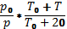$\frac{p_{0}}{p}∙\frac{T_{0}+T}{T_{0}+20}$ je korekce odečtu na tlak a teplotu (Pozn.: v závislosti na způsobu měření
mohou být použity další korekční faktory)
$\frac{M_{NCOR}}{t}$ je nekorigovaný odečet náboje/časový interval [ pC.s⁻¹]
n je počet měřených zrn (např. 3 zrna)
N_{KA} je kalibrační faktor komory pro používaný typ zrn případně strandu
[µGy.m².h⁻¹.A⁻¹]

Tolerance: 5% od hodnoty uvedené v certifikátu výrobce.

Ověření vlastností ultrazvuku

Škály šedi a jejich viditelnost
Postup:
- Zobrazte proužek škály šedi na monitoru ultrazvuku. Tento proužek může mít dvě varianty:
A - proužek je složen z diskrétních úseků škály šedi od bílé až po černou.
B - proužek je složen ze spojitého přechodu od bílé až po černou s nízkým gradientem šedi.
- Pro proužek typu A: Spočítejte počet diskrétních úseků šedi a zaznamenejte.
Pro proužek typu B: Použijte digitální měřítko a změřte délku proužku, kde je gradient šedi viditelný. Zaznamenejte tuto délku.
Tolerance:
Pro proužek typu A: Počet diskrétních úseků by se neměl lišit o více než dva od hodnoty stanovené při instalaci UZ.
Pro proužek typu B: Délka linie by se neměla lišit o více než 10% od délky stanovené při instalaci UZ.

Hloubka pronikání signálu ultrazvuku
Postup:
- Umístěte sondu UZ na skenovaný povrch fantomu, u sondy použijte UZ gel.
- Najděte ve fantomu oblast s relativně dobře viditelnými vysoce reflexními objekty.
- Použijte frekvenci běžně používanou při aplikacích a nastavte sílu signálu na maximum. Změřte hloubku, kde lze statický skvrnitý ultrazvukový obraz objektu
z fantomu jasně odlišit od dynamického elektronického šumu. Pokud se používá fantom s málo kontrastními objekty v hloubce, mohou tyto cíle pomoci rozlišit maximální hloubku průniku, neboť zmizí, když je dosaženo limitu. Pokud je fantom vidět celý, použijte bud větší fantom nebo vezměte zobrazení celého fantomu jako referenční.
- Zmrazte obraz a změřte hloubku pronikání.
- Přepněte sondu do ortogonální roviny a měření zopakujte.
- Volitelně je možné provést měření i pro jiné frekvence.
Tolerance:
Maximální hloubka pronikání by se neměla lišit o víc než 1 cm od hodnoty stanovené při instalaci UZ.

Axiální a laterální rozlišení ultrazvuku
Postup:
- Nalezněte ve fantomu oblast, která má jednu řadu kontrastních vláken v různých hloubkách nebo oblast, kde jsou kontrastní vlákna umístěna v postupně se zkracujících vzdálenostech v axiálním a laterálním směru.
- Jestliže má ultrazvuk měnitelnou ohniskovou hloubku, umístěte ohnisko do hloubky, kde jsou značky, které použijete k měření. Nastavte zobrazení ultrazvuku pro optimální viditelnosti značek a zmrazte obraz. Vytiskněte sken.
- Pokud použijete diskrétní kontrastní vlákna v různých hloubkách, změřte vzdálenosti obrazů vláken v axiálním i laterálním směru. Tyto vzdálenosti jsou platné limity rozlišení v axiálním a laterálním směru. Jestliže použijete kontrastní značky umístěné v postupně se zkracujících vzdálenostech, určete velikosti mezer v axiálním i laterálním směru, ve kterých již nelze jednotlivá vlákna rozlišit.
- Přepněte sondu do ortogonálního směru a opakujte kroky 1-3.
Tolerance:
Měřené axiální a laterální rozlišení by se nemělo lišit o víc než 1 mm od hodnoty stanovené při instalaci UZ.

Měření axiální a laterální vzdálenosti

Měření axiální vzdálenosti.

Postup (pro případ fantomu s objekty o známé vzdálenosti):
- Ultrazvuk přepněte do axiálního zobrazení.
- Nastavte parametry skenu, které používáte při klinické praxi.
- Nastavte střed zobrazení ultrazvuku na vlákno s markery ve fantomu a zajistěte, aby osa ultrazvukového svazku byla kolmá na toto vlákno. Zobrazte vlákno s markery a zmrazte sken. Údaje zaznamenejte.
- Užitím elektronického měřítka změřte vzdálenost krajních markerů (nejvíce proximální a nejvíce distální).
- Spočítejte absolutní a relativní odchylku od známé hodnoty vzdálenosti markerů.
Tolerance:
Stanovená hodnota by se neměla lišit od hodnoty stanovené při instalaci UZ o více než 2 mm nebo 2%.

Měření laterální vzdálenosti.

Postup (pro případ fantomu s objekty o známé vzdálenosti):
- Ultrazvuk přepněte do laterálního zobrazení.
- Nastavte parametry skenu, které používáte při klinické praxi.
- Zajistěte, aby osa ultrazvukového svazku byla kolmá na vlákno s markery. Zobrazte řadu značek a obraz zmrazte. Údaje zaznamenejte.
- Užitím elektronického měřítka změřte vzdálenost krajních značek (značky nejvíce vlevo a značky nejvíce vpravo).
- Pokud je více řad, proveďte měření pro řady nejvíce proximální a nejvíce distální.
- Spočítejte absolutní a relativní odchylku od známé hodnoty vzdálenosti markerů.
Tolerance:
Stanovená hodnota by se neměla lišit od hodnoty stanovené při instalaci UZ o více než 3 mm nebo 3%.

Měření s použitím náhradního objektu.

Pokud nejsou ve fantomu vlákna s markery s vysokým kontrastem, použijte následující postup s využitím kulového nebo jiného objektu se známými rozměry.

Postup:
- Nastavte parametry skenu, které používáte při klinické praxi.
- Skenujte objekt tak, že ultrazvukový paprsek skenuje objekt přes známý rozměr. U válcových těles se ujistěte, že paprsek je kolmý k ose válce. Zobrazte objekt a obraz zmrazte. Údaje zaznamenejte.
- Užitím elektronického měřítka změřte velikost obrazu objektu (umístěte klipy měřítka na horní a dolní a levou a pravou stranu zobrazeného objektu).
- Vypočítejte rozdíl ve vzdálenosti a procentuální chybu mezi známou a naměřenou hodnotou v každém směru.
Tolerance:
Stanovená hodnota by se neměla lišit od hodnoty stanovené při instalaci UZ o více než 2 mm nebo 2% měřené délky pro axiální a o ± 3 mm nebo 3% měřené délky pro laterální směr.

Měření plochy

Postup:
- Nastavte parametry skenu, které používáte při klinické praxi.
- Zobrazte objekt tak, že ultrazvukový svazek protíná objekt se známým rozměrem. U válcových těles se ujistěte, že paprsek je kolmý k ose válce. Zobrazte objekt a obraz zmrazte. Údaje zaznamenejte.
- Užitím příslušného nástroje ultrazvukového systému pečlivě zakreslete hranici objektu.
- Ultrazvuk vypočte plochu vámi zakresleného objektu.
- Vypočítejte procentuální odchylku mezi známou a vámi určenou hodnotou plochy.
Tolerance:
Stanovená hodnota by se neměla lišit od hodnoty stanovené při instalaci UZ o více než 5%.

Měření objemu
Postup:
- Nastavte fantom tak, aby sonda upnutá v krokovacím zařízení (stepperu) měla dobrý kontakt s povrchem fantomu a mohla se pohybovat v celé délce fantomu. Aplikujte gel na sondu a skenovaný povrch.
- Použijte stejnou proceduru jako v klinické praxi a posunujte sondou přes cílový objem a snímejte jednotlivé řezy.
- Zakreslete kontury cílového objemu v jednotlivých řezech.
- Ultrazvuk vypočte objem vámi zakresleného objektu.
- Vypočítejte procentuální odchylku mezi známou a vámi určenou hodnotou objemu.
Tolerance:
Stanovená hodnota by se neměla lišit od hodnoty stanovené při instalaci UZ o více než 5%.

Nastavení mřížky, Kalibrace mřížky
Postup:
- Vhodnou nádobu naplňte vodou tak, aby se do ní dala ponořit UZ sonda s mřížkou upevněnou na krokovacím zařízení. Ujistěte se, že voda má teplotu okolního prostředí a neobsahuje bubliny.
- Připevněte aplikační mřížku do krokovacího zařízení (je vhodné použít přídavný držák a další mřížku pro zajištění rovnoběžnosti jehel).
- Spojte krokovací zařízení s mřížkou (nebo držák s aplikační i pomocnou mřížkou) a sondou UZ.
- Ponořte sestavu do nádoby s vodou.
- Do aplikační mřížky umístěte 3 jehly nejlépe do 1 nebo 2 řad poblíž středu mřížky.
- Zkontrolujte, zda je poloha jehel na mřížce shodná s obrazem jehel na elektronické mřížce UZ.
- Pokud ne, nastavte polohu aplikační mřížky s jehlami pomocí mechanického adjustačního posunu v ose x a y nebo proveďte posun polohy elektronické mřížky v menu ultrazvuku.
Tolerance:
Odchylka polohy otvorů fyzické mřížky oproti značkám elektronické mřížky by měla být menší nebo rovna 1 mm.

Krokovací zařízení

Mechanické krokovací zařízení
Postup:
- Zapojte ultrazvuk a krokovací zařízení se sondou jako při klinickém použití.
- Na část držáku krokovacího zařízení pevně spojenou se statickou částí tohoto zařízení pevně připevněte (přilepte) část milimetrového měřítka zvolené délky (např. 3 cm).
- Nastavte krokovací zařízení naproti nulové poloze připevněného měřítka.
- Proveďte jeden krok krokovacím zařízením dle připevněného měřítka a zkontrolujte jeho délku nezávislým měřidlem délky.
- Proveďte 5 kontinuálních kroků krokovacím zařízením a proveďte kontrolu délky posunu stejně jako v bodě 4.
Tolerance:
Odchylka délky posunu provedeného krokovacím zařízením od délky posunu stanoveného na nezávislém měřidle vzdálenosti by měla být menší nebo rovna 1mm.

Elektronické krokovací zařízení
Postup:
- Zapojte ultrazvuk, krokovací zařízení a plánovací systém používaný k objemové rekonstrukci obrazových dat jako při klinickém použití.
- Na část držáku krokovacího zařízení pevně spojenou se statickou částí tohoto zařízení pevně připevněte (přilepte) část milimetrového měřítka zvolené délky (např. 3 cm).
- Nastavte krokovací zařízení naproti nulové poloze připevněného měřítka.
- Zvolte na elektronickém krokovacím zařízení délku kroku používanou v klinické praxi.
- Posuňte krokovací zařízení vůči připevněnému měřítku o zvolenou délku.
- Zkontrolujte na elektronickém krokovacím zařízení zobrazenou délku.
- Zkontrolujte v plánovacím systému počet vytvořených řezů.
Tolerance:
Odchylka délky posunu provedeného krokovacím zařízením od délky posunu stanoveného na nezávislém měřidle vzdálenosti/zobrazeného na displeji by měla být menší než 1mm. Počet nasnímaných řezů musí odpovídat specifikaci dle vztahu (1)

Rotace elektronického krokovacího zařízení
Postup:
- Zapojte ultrazvuk, krokovací zařízení a plánovací systém používaný k objemové rekonstrukci obrazových dat jako při klinickém použití.
- Zaveďte pomocí aplikační mřížky dvě jehly tak, kdy každá byla na opačné straně od střední roviny ultrazvuku.
- Na transverzálním zobrazení ultrazvukového obrazu změřte pomocí elektronického měřítka vzdálenost řady, ve které je jehla zavedená, k senzoru ultrazvukové sondy.
- Na transverzálním zobrazení ultrazvukového obrazu změřte pomocí elektronického měřítka kolmou vzdálenost jehly od střední roviny (lze použít i elektronickou zobrazovací mřížku).
- Z pravoúhlého trojúhelníka vypočtěte úhel, který přímky získané v bodech 3) a 4) spolu svírají.
- Otočte krokovacím zařízením tak, aby svislá rovina proložená podélnou osou detektoru směřovala k jehle.
- Na obrazovce plánovacího systému odečtěte uhel otočení.
- Oba úhly porovnejte.
- Zopakujte postup i pro druhou jehlu.
Tolerance: Odchylka úhlu zobrazeného na krokovacím zařízení a úhlu určeného výpočtem by neměla být větší než 1°.

Shoda zobrazení ultrazvukem a plánovacím systémem
Postup:
- Proveďte objemovou studii třírozměrného tělesa ve vhodném ultrazvukovém fantomu, v každém řezu zakreslete konturu tělesa a určete velikost celkového objemu tělesa.
- Proveďte import ultrazvukových řezů do plánovacího systému pro vytvoření objemové studie plánovacím systémem.
- V každém řezu zakreslete konturu tělesa a určete velikost celkového objemu tělesa pomocí plánovacího sytému.
- Stanovte odchylku velikosti obou objemů.
Tolerance: 5%.

Ověření nastavení ultrazvuku
Postup:
- Zapněte ultrazvuk.
- Zkontrolujte typ zobrazené elektronické mřížky.
- Zkontrolujte výškové nastavení obrazu - směr anterior - posterior.
- Zkontrolujte stranové zobrazení obrazu - směr latero – laterální.
- Zkontrolujte měřítko velikosti zobrazení - použitou frekvenci ultrazvuku.
- Zkontrolujte použitý mód šedi.
Tolerance: Všechny parametry by měly být shodné s běžně používanými parametry při intersticiální aplikaci prostaty.

Ověření funkčnosti přenosu dat
Postup:
- Zapojte všechna zařízení řetězce tak, jak se používají v klinické praxi.
- Vytvořte pomocí ultrazvuku, sondy a krokovacího zařízení sadu skenů a exportujte je do dalšího zařízení v řetězci.
- Pokud se v řetězci používá zařízení na zpracování řezů, zpracujte 3D obraz, zakreslete testovací cílovou strukturu, testovací rizikový orgán. Takto zpracovaná data exportujte do plánovacího systému.
- V plánovacím systému zadejte pozice jehel a v nich obsazené pozice HDR nebo zrny.
- Vypočítejte dávkovou distribuci.
Tolerance: Funkčnost všech zařízení tvořících řetězec.

Příklad sekvence činností a odpovědnosti při IBP

IBP s využitím HDR
Postup:
- Vyrovnání jehel (fyzik).
- Kalibrace mřížky (fyzik).
- Kontrola délky propojovací trubice – jehla (fyzik).
- Kontrola správného nastavení ultrazvuku (fyzik).
- Kontrola propojení - ultrazvuk, krokovací zařízení, plánovací systém (fyzik).
- Kontrola posunu krokovacího zařízení (fyzik).
- Kontrola systému pro přenos dat do plánovacího systému (fyzik).
- Upravení polohy pacienta - ultrazvuk, C-rameno (lékař).
- Nasnímání skenů UZ posunem sondy v krokovacím zařízení (lékař).
- Zakreslení kontur - PTV + OAR (lékař).
- Umístění mřížky do krokovacího zařízení (lékař).
- Navržení ideálního plánu - ideální rozmístění jehel (fyzik).
- Umisťování jehel dle ideálního plánu (lékař).
- Zápis odchylek od ideálního plánu (fyzik).
- Korekce na reálnou pozici jehel v plánovacím systému (fyzik).
- Propojení jehel s AFL HDR (lékař ve spolupráci se sálovou sestrou).
- Kontrola propojení jehla AFL HDR (fyzik).
- Výpočet dávkové distribuce (fyzik).
- Kontrola pozice jehel (fyzik ve spolupráci s lékařem).
- Ozáření pacienta (fyzik/radiologický asistent).
- In vivo dozimetrie (fyzik/radiologický asistent).
- Zápis dat do databáze (fyzik).

Ověření propojení „přenosová trubice – jehla“
Postup:
- Propojte přenosové trubice s jehlami, stejně jako při aplikaci.
- Změřte délku této sestavy pomocí měrky dodávané výrobcem.
- Je-li to třeba, upravte délku přenosové trubice.
- Proveďte pro všechny přenosové trubice a jehly, které se používají při aplikaci.
- Správné hodnoty délek sestav zadejte pro jednotlivé kanály do plánovacího systému.
Tolerance: 1 mm.

Příklad sekvence činností a odpovědnosti při IBP s využitím zrn LDR
Postup:
Měsíc před aplikací:
- Kontrola databází v plánovacím systému (fyzik).
- Příprava aplikačního stolu (fyzik ve spolupráci se sálovou sestrou).
- Kontrola správného nastavení ultrazvuku (fyzik).
- Propojení ultrazvuk, krokovací zařízení, plánovací systém, tiskárna (fyzik).
- Kontrola posunu a rotace krokovacího zařízení (fyzik).
- Kontrola funkčnosti propojení systému (fyzik).
- Testovací nabrání skenů, konturace, výpočet více plánů s různými aktivitami zrn (preplan) (fyzik, lékař).
- Výběr aktivity zrn pro aplikaci (fyzik).
- Výpočet počtu zrn potřebných pro aplikaci (fyzik).
- Vystavení objednávky na zrna (fyzik).
- Zaslání ohlášení na SÚJB (fyzik).
2 dny před aplikací:
- Příprava stříhacího zařízení pro strandy a rozptylových destiček pro sterilizaci (fyzik ve spolupráci se sálovou sestrou).
- Zapnutí elektrometru a propojení s komorou (fyzik).
Den před aplikací:
- Převzetí zrn (fyzik).
- Kalibrace mřížky (fyzik).
- Kontrola střihacího zařízení (fyzik).
- Kontrola přenosného dozimetru (fyzik).
- Příprava aplikačního stolu (fyzik ve spolupráci se sálovou sestrou).
- Propojení ultrazvuk, krokovací zařízení, plánovací systém, tiskárna (fyzik).
- Kontrola funkčnosti propojení systému, nabraní skenů, registrace mřížky, konturování, testovací výpočet počtu jehel, zdrojů a jejich umístění, funkčnost tiskárny (fyzik).
- Měření aktivity zrn (fyzik ve spolupráci s radiologickým asistentem).
- Dozimetrická kontrola prostoru pro manipulaci se zrny/strandy (fyzik).
- Kontrola dodaných jehel a příslušenství k aplikaci (fyzik ve spolupráci se sálovou sestrou).
- Střihací zařízení a rozptylové destičky do sterilizace (fyzik ve spolupráci se sálovou sestrou).
Den aplikace
- Příprava aplikačního stolu (fyzik ve spolupráci se sálovou sestrou).

- Kontrola správného nastavení ultrazvuku (fyzik).
- Propojení ultrazvuk, krokovací zařízení, plánovací systém, tiskárna (fyzik).
- Kontrola posunu a rotace krokovacího zařízení (fyzik).
- Kontrola funkčnosti propojení systému (fyzik).
- Kontrola jehel a zrn (stříhacího zařízení pro stříhání strandů) (fyzik).
- Zadání pacienta a aktivity zrn do plánovacího systému (fyzik).
- Upravení polohy pacienta - ultrazvuk, C-rameno (lékař).
- Nastavení nulové roviny (fyzik, lékař).
- Nasnímání skenů UZ posunem sondy v krokovacím zařízení (fyzik, lékař).
- Registrace mřížky (fyzik).
- Zakreslení kontur - PTV + OAR (lékař).
- Výpočet plánu (fyzik).
- Schválení plánu (lékař).
- Výtisk rozmístění, počtu jehel a množství a typů zrn (strandů) (fyzik).
- Příprava zrn/stříhání strandů (fyzik ve spolupráci se sálovou sestrou).
- Zápis o počtech odebraných zrn (fyzik ve spolupráci se sálovou sestrou).
- Ověření počtu zrn v jednotlivých jehlách (fyzik ve spolupráci se sálovou sestrou).
- Přenos zrn (nastříhaných strandů) na sálek (fyzik ve spolupráci se sálovou sestrou).
- Dozimetrická kontrola prostor pro manipulaci se zrny/strandy (fyzik).
- Aplikace jehel pacientovi a korekce jejich polohy v souladu s ideálním plánem (fyzik, lékař).
- V průběhu aplikace kontrola správné polohy prostaty vůči mřížce oproti nasnímaným skenům (fyzik, lékař).
- Po umístění všech zrn vytištění plánu (fyzik).
- Dozimetrická kontrola sálku (fyzik).
- Snímky AP pacienta na C-ramenu (fyzik ve spolupráci s radiologickým asistentem).
- Kontrola počtu zrn na snímcích a porovnání s počtem umístěných zrn (fyzik ve spolupráci se sálovou sestrou).
- Úklid prostoru po manipulaci se zrny (fyzik ve spolupráci se sálovou sestrou).
- Odeslání zbylých zrn výrobci (fyzik).
Měsíc po aplikaci:
- Snímky AP na C-ramenu, kontrola počtu zrn a porovnání počtu zrn s počtem zrn umístěných při aplikaci (fyzik ve spolupráci s radiologickým asistentem).
- Provedení CT pacienta a naskenování oblasti prostaty (fyzik, lékař).
- Převod CT řezů do plánovacího systému, zakreslení PTV a OAR, označení zrn a porovnání jejich počtu s počtem umístěných zrn při aplikaci, výpočet plánu a jeho porovnání s plánem z aplikace (postplanning) (fyzik, lékař).
- Zapsání sledovaných údajů do databáze (fyzik).

Příloha 2: Vybavení a pomůcky potřebné pro provádění kontrol

- Ultrazvuk s příslušenstvím (návod na použití v českém jazyce, tiskárna, vodivý gel).
- Transverzální ultrazvuková sonda.
- Krokovací zařízení (stepper).
- Nezávislé měřidlo délky.
- Vodící mřížka 2x.
- Fantom na měření velikosti plochy a objemu.
- Fantom pro kalibraci mřížky.
- Implantační jehly.
- Přenosové trubice.
- Sterilizované jehly pro přípravu zrn (strandů).
- Brachyterapeutický fantom (např. CIRS Model 45).
- Ověřený elektrometr.
- Vhodná ověřená ionizační komora (např. 4π desková komora výrobce PTW).
- Přístroj pro měření aktivity (stěry).
- Přístroj na měření úrovně radiace.
- Rozptylový adapter.
- Fantom zpětného rozptylu.
- Teploměr.
- Tlakoměr.
- Střihací zařízení na přípravu strandů.
- Pinzeta.
- Šroubovák.
- Milimetrové měřítko.
- Nůžky pro možnost odstřižení zrn.
- Bezpečnostní kontejnery.
- Kalkulačka.
- Nádoba s vodou pro kalibraci mřížky.
- Přídavný držák pro zajištění rovnoběžnosti jehel při kalibraci mřížky.
- Počítač s plánovacím systémem.
- Specifikace v klinické praxi používaného typu zdroje od výrobce.
- Síťové propojovací kabely.
- Osvědčení URZ.
- Data použitých zdrojů v literatuře.
- Referenční hodnoty pro ověření správnosti výpočtů.
- Osobní počítač.
- Tiskárna.

Autoři
Tuto publikaci vypracovali:
Ing. Irena Koniarová, Ph.D.,
Ing. Anna Kindlová
Ing. Ivana Horáková, CSc.,
Mgr. Luboš Homola
ve spolupráci s členy Pracovní skupiny SÚRO pro radioterapii.

